НАЦІОНАЛЬНИЙ ТЕХНІЧНИЙ УНІВЕРСИТЕТ УКРАЇНИ
«КИЇВСЬКИЙ ПОЛІТЕХНІЧНИЙ ІНСТИТУТ імені ІГОРЯ СІКОРСЬКОГО»
Факультет менеджменту та маркетингу Кафедра промислового маркетингу

«На правах рукопису» УДК 339.138 | До захисту допущено: Завідувач кафедри  Сергій СОЛНЦЕВ  « » 2022 р.

Магістерська дисертація
на здобуття ступеня магістра
за освітньо-професійною програмою «Промисловий маркетинг» зі спеціальності 075 «Маркетинг»
на тему: «Розроблення маркетингової стратегії виходу на ринок Великобританії на засадах сталого розвитку»

Виконала:
студентка II курсу, групи УМ-11мп Бистрова Олександра Володимирівна

Науковий керівник:
Доцент кафедри промислового маркетингу, к. е. н., доцент Писаренко Наталія Леонідівна

Рецензент:
професор кафедри менеджменту підприємств, д.е.н., доцент Жигалкевич Жанна Михайлівна

Засвідчую, що у цій магістерській дисертації немає запозичень з праць інших авторів без відповідних посилань.
Студентка

Київ – 2022 року

Національний технічний університет України
«Київський політехнічний інститут імені Ігоря Сікорського» Факультет менеджменту та маркетингу
Кафедра промислового маркетингу
Рівень вищої освіти – другий (магістерський) Спеціальність – 075 «Маркетинг»
Освітньо-професійна програма «Промисловий маркетинг»

ЗАТВЕРДЖУЮ
Завідувач кафедри
Сергій СОЛНЦЕВ
« » 2022 р.

ЗАВДАННЯ
на магістерську дисертацію студенту Бистровій Олександрі Володимирівні
- Тема дисертації «Розроблення маркетингової стратегії виходу на ринок Великобританії на засадах сталого розвитку», науковий керівник дисертації Писаренко Наталія Леонідівна, кандидат економічних наук, доцент, доцент кафедри промислового маркетингу, затверджені наказом по університету від 10.11.2022, № 4143-с.
- Термін подання студентом дисертації 16 грудня 2022 р.
- Об’єкт дослідження є процес виведення бренду на новий географічний ринок на засадах сталого розвитку.
- Вихідні дані до роботи: нормативно-правові акти, статті, підручники, статистичні дані, дані щодо аналізу ринків, офіційні інтернет-джерела, внутрішні дані бренду MAXAVI.
- Перелік завдань, які потрібно розробити:
  - Дослідження теоретико-методологічних основ розвитку бренду на засадах сталого розвитку: дослідження сутності ключових понять та явищ, проблем й шляхів їх вирішення, формування методології розробки стратегії виведення

бренду на закордонний ринок, зокрема побудова моделі.
  - Аналіз маркетингової діяльності бренду MAXAVI: аналіз екосистеми фешн індустрії у Великобританії, аналіз внутрішнього та зовнішнього середовища компанії, узагальнення даних, SWOT-аналіз, CROSS-аналіз, проведення кабінетних досліджень, проведення та обробка отриманих даних у ході опитування.
  - Розробка пропозицій щодо виведення українського фешн бренду на засадах сталості на британський ринок, у тому числі розрахунок економічної ефективності.
- Орієнтовний перелік графічного (ілюстративного) матеріалу: 36 таблиця, 26 рисунки, 2 додатків, 1 презентація.
- Орієнтовний перелік публікацій: 1 тези на ХVI Міжнародну науково-практичну конференцію «В2В MARKETING» 14 грудня 2022 р.
- Дата видачі завдання 01.09.2022.

Календарний план
№ з/п | Назва етапів виконання магістерської дисертації | Термін виконання етапів магістерської дисертації | Примітка
1. | Затвердження теми та завдання, підбір та визначення літератури | 10.11.2022
2. | Аналіз теоретико-методологічних засад щодо обраної теми | 14.11.2022
3. | Аналіз зовнішнього та внутрішнього середовища підприємства | 21.11.2022
4. | Проведення кабінетних досліджень та аналіз внутрішніх даних компанії | 28.11.2022
5. | Проведення опитування та обробка результатів | 05.12.2022
6. | Формування рекомендацій | 12.12.2022
7. | Оцінка ефективності запропонованих заходів | 14.12.2022

Студент Олександра БИСТРОВА

Науковий керівник Наталія ПИСАРЕНКО

РЕФЕРАТ

Магістерська дисертація на тему «Розроблення маркетингової стратегії виходу на ринок Великобританії на засадах сталого розвитку» містить сторінок 135, таблиць 36, рисунків 22, додатків 2.
Об’єктом магістерської дисертації є процес виведення бренду на новий географічний ринок на засадах сталого розвитку. Передумовами є економічна нестабільність та продовження військової агресії рф на території України, що і породжує проблемну ситуацію в стратегічному плануванні для бренду MAXAVI.
Предметом дослідження є теоретико-методологічні та практичні засади формування стратегії виведення бренду на новий географічний ринок на засадах сталого розвитку.
Поряд з вивченням особливостей провадження маркетингової діяльності бренду основною метою магістерської дисертації є дослідження основних положень концепції сталого розвитку та фешн індустрії Великобританії задля розробки стратегії виведення бренду на новий географічний ринок.
Методи дисертаційного дослідження: при написанні роботи використовувалися як методи первинних так і вторинних досліджень, а саме: монографічний (при дослідженні стану проблеми, для теоретичних узагальнень та опрацювання висновків); регресійний аналіз (при обробці даних та обґрунтуванні стратегії виходу на ринок); вибіркових досліджень – при збиранні первинної інформації; анкетування та інтерв'ювання (для ідентифікації профілю клієнта, розроблення карти емпатії та безпосередньо розробки плану виходу на ринок Великобританії ) та інші.
Новизна дослідження: визначено пріоритетні цілі сталого розвитку для розбудови фешн брендів в контексті реалізації стратегії географічної експансії, розробка 6-етапної моделі виведення бренду на засадах сталого розвитку на закордонні ринки, запропоновані найбільш ефективні інструменти реалізації стратегії просування українських фешн брендів на британському ринку.

У результаті магістерського дослідження було розроблено концептуальну модель виходу на зарубіжний ринок з фокусом на реалізацію концепції сталого розвитку, проведено маркетингове дослідження поведінки споживачів, на базі отриманих результатів розроблено карту емпатії та проведено аналіз економічної ефективності запропонованої стратегії.
Ключові слова: стратегія виходу на новий ринок, експансія бренду, сталий розвиток, циркулярна економіка, інклюзивний бренд.

ABSTRACT

The master's thesis on the topic "Developing a marketing strategy for entering the UK market based on sustainable development principles" contains 135 pages, 36 tables, 22 figures, and 2 appendices.
The object of the master's thesis is the process of bringing the brand to a new geographic market based on sustainable development. The prerequisites are economic instability and the continuation of russian military aggression against Ukraine, which creates a problematic situation in strategic planning for the MAXAVI brand.
The subject of the study is the theoretical-methodological and practical principles of forming a strategy for introducing a brand to a new geographic market based on sustainable development.
Along with studying the specifics of brand marketing, the main goal of the master's thesis is to study the main provisions of the concept of sustainable development and the UK fashion industry in order to develop a strategy for bringing the brand to a new geographic market.
Dissertation research methods: when writing the paper, both primary and secondary research methods were used: monographic (studying the state of the problem, for theoretical generalizations and elaboration of conclusions); regression analysis (processing data and justifying the market entry strategy); sample research – collecting primary information; survey and interviews (to identify the client's profile, develop an empathy map and directly develop a plan to enter the UK market) and others.
The novelty of the study: the priority goals of sustainable development for the development of fashion brands in the context of the implementation of the strategy of geographical expansion were determined, the development of a 6-stage model of bringing the brand to foreign markets based on sustainable development, the most effective tools for the implementation of the strategy of promoting Ukrainian fashion brands on the British market were proposed.

As a result of the master's research, we developed a conceptual model of entering the foreign market with a focus on the implementation of the concept of sustainable development, conducted a marketing study of consumer behaviour, and on its basis developed an empathy map, conducted an analysis of the economic efficiency of the proposed strategy.
Keywords: new market entry strategy, brand expansion, sustainable development, circular economy, inclusive brand.

ЗМІСТ
ВСТУП 5
РОЗДІЛ 1. ТЕОРЕТИКО-МЕТОДОЛОГІЧНІ ОСНОВИ РОЗВИТКУ БРЕНДУ НА
ЗАСАДАХ СТАЛОГО РОЗВИТКУ… 9
  - Сутність та передумови розвитку бренду на засадах сталого розвитку та принципів циркулярної економіки 9
  - Стратегії та моделі виходу на нові географічні ринки 21
  - Методологія розробки стратегії виведення бренду на закордонний ринок 27
Висновки до розділу 1 35
РОЗДІЛ 2. АНАЛІЗ МАРКЕТИНГОВОЇ ДІЯЛЬНОСТІ БРЕНДУ MAXAVI 37
  - Аналіз екосистеми фешн індустрії 37
  - Оцінка маркетингового потенціалу українського фешн бренду 53
  - Маркетингове дослідження потенційної цільової аудиторії бренду 62
Висновки до розділу 2 87
РОЗДІЛ 3. РОЗРОБКА ПРОПОЗИЦІЙ ЩОДО ВИВЕДЕННЯ УКРАЇНСЬКОГО ФЕШН БРЕНДУ НА ЗАСАДАХ СТАЛОСТІ НА БРИТАНСЬКИЙ РИНОК 89
3.1 Адаптація фешн бренду MAXAVI до основних цілей сталого розвитку 89
  - Розроблення рекомендацій̆ щодо виведення бренду MAXAVI на британський ринок 99
  - Економічне обґрунтування запропонованих маркетингових заходів 109
Висновки до розділу 3 116
ВИСНОВКИ 119
СПИСОК ВИКОРИСТАНИХ ДЖЕРЕЛ 122
ДОДАТКИ 128

ВСТУП

Сучасні виклики бізнес середовища вимагають від брендів пристосування та адаптації до нових умов, пошук нових способів отримання прибутку та утримання клієнтів навіть у несприятливих для розвитку бізнесу умовах. Повномасштабне вторгнення рф в Україну створило надзвичайно несприятливі умови для ведення бізнесу, загроза виробничим потужностям, відтік значної частки цільової аудиторії закордон та зменшення кількості платоспроможних клієнтів змушують бренди шукати нові можливості для розширення бізнесу.
Актуальність дослідження посилюється нестабільністю та продемонстрованою недієвістю поточних соціальних механізмів. Індустріалізація та незмінна концепція лінійної економіки актуалізує необхідність кардинальної реструктуризації бізнес-моделей, стратегій та цілей бізнесів в напрямку сталого розвитку.
Так, у 2015 році ООН ухвалила спільний план миру та процвітання для людства, що представлений у формі 17 Цілей сталого розвитку [5]. Спільна контрибуція до їх досягнення потенційно може зберегти нормальні умови для життєдіяльності людства та нащадків. Дані цілі формують базу для розробки стратегій розвитку бізнесів та країн. Цілі сталого розвитку є своєрідним закликом об’єднання зусиль розвинених країн і тих, що розвиваються – у рамках глобального партнерства.
Об’єкт дослідження є процес виведення бренду на новий географічний ринок на засадах сталого розвитку. Передумовами є економічна нестабільність та продовження військової агресії рф на території України, що і породжує проблемну ситуацію в стратегічному плануванні для бренду MAXAVI.
Суб’єктом дослідження дипломної роботи є маркетингова діяльність бренду MAXAVI в напрямку географічного розширення бізнесу.
Предметом дослідження є теоретико-методологічні та практичні засади формування стратегії виведення бренду на новий географічний ринок на засадах сталого розвитку.

Поряд з вивченням особливостей провадження маркетингової діяльності бренду основною метою магістерської дисертації є дослідження основних положень концепції сталого розвитку та фешн індустрії Великобританії задля розробки стратегії виведення бренду на новий географічний ринок.
Для досягнення поставленої мети в процесі дисертаційного дослідження були поставлені наступні завдання:
    - Дослідити сутність та передумови розвитку брендів на засадах сталого розвитку та принципів циркулярної економіки, визначити ключові категорії та аспекти сталого розвитку безпосередньо у фешн індустрії.
    - Проаналізувати існуючи стратегії та моделі виведення брендів на нові географічні ринки, дослідити поняття «стратегії виходу бренду на новий ринок», зокрема «експансії бренду» та його адаптація в рамках траєкторії сталого розвитку.
    - Запропонувати методологію розробки стратегії виведення бренду на закордонний ринок з фокусом на реалізацію стратегії сталого розвитку на базі проведеного аналізу теоретичних засад даного процесу.
    - Проаналізувати екосистему фешн індустрії Великобританії, дослідити динаміку ринку, з’ясувати які сегменти зростають, визначити поточні проблеми галузі.
    - Проаналізувати зовнішнього та внутрішнього маркетингового середовища досліджуваного бренду, визначення найбільш впливових факторів та оцінка маркетингового потенціалу бренду, проведення SWOT-аналізу, CROSS- аналізу.
    - Запланувати та провести маркетингове дослідження потенційної цільової аудиторії досліджуваного бренду на ринку Великобританії, обробити результати проведеного опитування.
    - Адаптувати поточy бізнес-модель фешн бренду MAXAVI до запропонованої моделі виходу на британський ринок, деталізація основних цілей сталого розвитку, пропозиція позиціонування бренду на новому ринку.

    - Розробити рекомендації щодо виведення бренду MAXAVI на британський ринок, ідентифікація потенційних клієнтів бренду MAXAVI та побудова моделі їх поведінки у форматі “Empathy Map”.
    - Визначити ключові показники ефективності реалізації нової стратегії виходу на британський ринок та розрахувати їх прогнозні значення.
Джерелами інформації стали публікації мережі інтернет, а саме сайти компаній фешн індустрії, аналітичні звіти консалтингових агенцій, довідники, наукова література з питань розроблення моделей та стратегій експансії, дані управлінської звітності бренду MAXAVI та маркетингові звіті, результати інтерв’ювання експертів галузі, дані одержані в результаті проведення опитування на британському ринку.
Методи дисертаційного дослідження: при написанні роботи використовувалися як методи первинних так і вторинних досліджень, а саме: монографічний (при дослідженні стану проблеми, для теоретичних узагальнень та опрацювання висновків); регресійний аналіз (при обробці даних та обґрунтуванні стратегії виходу на ринок); вибіркових досліджень – при збиранні первинної інформації; анкетування та інтерв'ювання (для ідентифікації профілю клієнта, розроблення карти емпатії та безпосередньо розробки плану виходу на ринок Великобританії ) та інші.
Новизна дослідження: визначено пріоритетні цілі сталого розвитку для розбудови фешн брендів в контексті реалізації стратегії географічної експансії, розробка 6-етапної моделі виведення бренду на засадах сталого розвитку на закордонні ринки, запропоновані найбільш ефективні інструменти реалізації стратегії просування українських фешн брендів на британському ринку.
Наукова новизна отриманих результатів. Основні положення магістерської дисертації, які мають наукову новизну та виносяться на захист, полягають у такому:
Удосконалено:
- теоретичне підґрунтя географічної експансії бренду на ринок Великобританії, в якому на відміну від існуючих враховується необхідність орієнтації на засади сталого розвитку;

- модель виведення бренду на новий географічний ринок, в яку на відміну від існуючих інтегровано орієнтацію на реалізацію концепції сталого розвитку;
Набули подальшого розвитку:
- композиція підходів до визначення поняття «експансія бренду», в яку на відміну від існуючих закладено орієнтацію на принципи сталого розвитку;
- теоретико-методологічні положення виведення бренду на новий географічний ринок, які на відміну від існуючих доповнено взаємозв'язком між такими категоріями, як екологічність та інклюзивність бренду.
Практичне значення результатів магістерського дослідження полягає у тому, що основна частина запропонованої у роботі стратегії виходу бренду на британський ринок стала основою маркетингової діяльності бренду MAXAVI на наступні періоди.
Апробація результатів: основні пункти дисертаційного дослідження були висвітлені у тезах на тему «Розробка стратегії географічної експансії бізнесу з фокусом на реалізацію концепції сталого розвитку, на прикладі фешн ринку», для XVІ Міжнародної науково-практичній конференції «В2В MARKETING» 14.12.22. Магістерська дисертація є складовою частиною наукових досліджень кафедри промислового маркетингу факультету менеджменту та маркетингу Національного технічного університету України «Київський політехнічний інститут імені Ігоря Сікорського», відповідає напрямку її наукового дослідження та виконана в межах наукової теми «Стратегічне маркетингове управління підприємствами в умовах турбулентного середовища» № 0113U006455. Лист № 92
від 29.11.2013 р.

РОЗДІЛ 1. ТЕОРЕТИКО-МЕТОДОЛОГІЧНІ ОСНОВИ РОЗВИТКУ БРЕНДУ НА ЗАСАДАХ СТАЛОГО РОЗВИТКУ

  - Сутність та передумови розвитку бренду на засадах сталого розвитку та принципів циркулярної економіки

З початку повномасштабної війни рф проти України, український бізнес зазнав небачених втрат. МВФ оцінює втрати України через військове вторгнення російських окупантів 35 відсотками ВВП [2].
Виходячи з оприлюдненої МОМ та УВКБ ООН статистики – майже 7 млн. українців виїхали за кордон, а отже бізнеси втратили левову частку потенційних клієнтів. Особливо це стосується фешн індустрії та безпосередньо виробників жіночого одягу, оскільки переважна більшість осіб, що покинули територію України – жінки. Ситуація з громадянами, що залишилися в Україні не краща – доходи більшої частини населення значно знизилися, а рівень безробіття складає рекордно високі 35% [3]. Для більш конкретного розуміння ринкової ситуації представимо поточний стан бізнесу у цифрах. Спиратися будемо на опитування 118 підприємців, що проводилося з 4 по 10 серпня серед фізичних осіб-підприємців, що є учасниками проєкту з підтримки малого бізнесу від Європейської Бізнес Асоціації Unlimit Ukraine. 27% опитаних підприємців оцінюють втрати на суму до 10 тисяч доларів, 28% - в діапазоні 10-50 тисяч, ще 13% - в діапазоні 50-100 тисяч, а 20% - більше 100 тисяч, що в півтори рази більше, ніж у травні. Про відсутність втрат повідомляють лише 5% підприємців. "Вже майже третина підприємців, а саме 28% відновили свою роботу у повному обсязі, 37% - частково, і 16% МСБ досі не працюють.", - йдеться у повідомленні. При цьому можливості бізнесу виплачувати заробітні плати дещо покращились, однак компанії почали частіше вдаватися до скорочення персоналу [3, 4].
"У півтора рази збільшилась кількість компаній, що вимушені звільняти співробітників - з 12% до 18%. Водночас зросла кількість підприємств, що

виплачують заробітну плату у повному обсязі - з 23% до 34%. Ще 25% бізнесів дещо скоротили виплати, і тільки 15% наразі не мають змогу виплачувати співробітникам винагороду [4].
За приклад для магістерського дослідження було обрано український мікро- бренд жіночого одягу, що на початку війни втратив виробничі потужності, потенційних та існуючих клієнтів, проте водночас прагне шукати нові вектори розвитку та можливості. Враховуючи рівень існуючих міжнародних зв’язків України з Великобританією та можливості автора дисертації – ринком для експансії бренду було обрано саме ринок Великобританії.
Виходячи з обраної теми магістерської дисертацій, а саме «Розроблення маркетингової стратегії виходу на ринок Великобританії на засадах сталого розвитку» уточнення ключових категорій та понять, які становлять предмет дослідження: «сталий розвиток», «sustainable entrepreneurship» (стале підприємництво) та «географічна експансія бренду» є важливим етапом для розроблення маркетингової стратегії виходу на новий ринок.
У 2015 році ООН ухвалив спільний план миру та процвітання для людства, що представлений у формі 17 Цілей сталого розвитку [5]. Спільна контрибуція до їх досягнення потенційно може зберегти нормальні умови для життєдіяльності людства та нащадків. Дані цілі формують базу для розробки стратегій розвитку бізнесів та країн. Цілі сталого розвитку є своєрідним закликом об’єднання зусиль розвинених країн і тих, що розвиваються – у рамках глобального партнерства. Вони визнають, що подолання бідності та інших нестатків має йти рука об руку зі стратегіями, які покращують здоров’я та освіту, зменшують нерівність і стимулюють економічне зростання, водночас усе це має враховувати необхідність подолання проблем, пов’язаних зі зміною клімату та працювати над збереженням океанів і лісів [5].
Так, узагальнюючи сучасні трактування категорії «Сталий розвиток», можна визначити, що «сталий розвиток» - це підхід, загальна концепція, до розвитку та задоволення потреб нинішнього покоління, що не шкодить можливості майбутніх поколінь задовольняти свої потреби [5,7].

В якості уточнення попереднього визначення наводимо наступне трактування, на якому базується сучасна світова концепція ООН [6]:
«Сталий розвиток» — це концепція, яка вперше з’явилася в 1987 році опз публікацією звіту Брундтланд, який попереджав про негативні наслідки економічного зростання та глобалізації для навколишнього середовища та намагався знайти можливі рішення проблем, викликаних індустріалізацією та зростанням населення [7].
Безумовно, від бізнесу не очікується орієнтація на усі 17 цілей сталого розвитку, тому бачимо, що фокус у даній глобальній стратегії робиться на партнерстві та спільних зусиллях. Отже, в рамках досліджуваної галузі, пропонуємо зосередитися на таких аспектах як екологічний та соціальний. З точки зору екологічності найбільш видимим та дієвим концептом в контексті забезпечення сталого розвитку визначено циркулярну економіку. Що ж стосується соціальної складової, пропонуємо детальніше розглянути поняття рівності та інклюзивності, зокрема у фешн індустрії.
Аналізуючи праці сучасних авторів на тему сталого розвитку та циркулярного підходу, складаємо наступне розуміння про поняття циркулярної економіки.
Циркулярна економіка – це парадигма екологічної стійкості з метою створення економічних і промислових структур, які допомагають зменшити використання природних ресурсів і утворення відходів [8].
Циркулярна економіка – це модель економічного розвитку, заснована на відновленні та раціональному споживанні ресурсів, альтернатива традиційній, лінійній, економіці. Характеризується створенням нових альтернативних економічних підходів, завданням яких є мінімізація негативного людського впливу на довкілля [9].
Циркулярна економіка – це система системних рішень, яка вирішує такі глобальні виклики, як зміна клімату, втрата біорізноманіття, відходи та забруднення [10].

Багато вчених пов’язують циркулярну економіку з циклічним використанням ресурсів, що призводить до взаємозалежності між зменшенням кінцевих відходів, які впливають на навколишнє середовище, та збільшенням повторного використання ресурсів, які покращують екологічний та економічний стан циркулярної економіки. Таким чином формується головний принцип циркулярної економіки – принцип трьох “R” [11]:
- Reduce - скорочення використання ресурсів і надання переваги відновлюваним матеріалам.
- Reuse - максимально ефективне використання продуктів.
- Recycle - відновлення побічних продуктів й відходів для подальшого використання в економіці.
Центральну ідею економіки замкнутого циклу – циклічної економіки, визначаємо як запровадження такої моделі використання матеріалів, при якій ті переробляються або потрапляють у біосферу без шкідливих наслідків, і відповідно сприймати відходи не як сміття, а як корисні ресурси в умовах виснаження багатьох природні ресурси [11].
Отже в рамках даної роботи під поняттям «циркулярна економіка» будемо розуміти концептуальну стратегію розвитку бізнесу, направлену на підвищення ефективності використання ресурсів шляхом пошуку альтернативних методів виробництва та повторного використання ресурсів та відходів таким чином, аби мінімізувати деструктивність їх діяльності на довкілля.
Особливої актуальності дана концепція набуває в рамках фешн індустрії. Зі стрімким розвитком моди як явища, збільшення значення трендів для споживачів, та відповідно колосальне нарощування об’ємів виробництва доступного одягу мас маркет брендами, критичного рівня досягла така проблема як швидка мода (фаст фешн).
Фаст фешн можна визначити як дешевий, проте трендовий одяг, що майже копіює ідеї зі світових подіумів чи селебріті та перетворює їх на одяг у доступних більшості магазинах із шаленою швидкістю, щоб задовольнити споживчий попит [12]. Ідея – якнайшвидше представити ринку найбільш трендові моделі. Попит на

подібні моделі тримається на задовільному рівні доки вони на піку своєї популярності [12]. Проблема виникає за рахунок різкого зниження потреби, що провокує утилізацію непроданого одягу та викидання споживачами речей, одягнутих лише декілька разів. Що підкреслює думку, начебто повторне вбирання
– це помилка моди, тому необхідно слідувати всім нововиникаючим трендам. Усе вищеописане є ключовою частиною токсичної системи перевиробництва та споживання, яка перетворила фешн індустрію на одну із найбільш забруднюючих довкілля галузей у світі [12].
Оскільки потреба у вирішенні проблеми зміни клімату стає дедалі гострішою, галузі промисловості продовжують шукати та тестувати нові методи для скорочення карбонових викидів. Як вже зазначалося, фешн індустрія має значний вплив на процес зміни клімату. Аналізуючи дослідження McKinsey, бачимо, що у 2018 році об’єми викидів парникових газів (ПГ) внаслідок діяльності фешн галузі досягли приблизно 2,1 мільярда метричних тонн, це становить приблизно 4 відсотки загального світового обсягу [13]. У перерахунку дані об’єми викидів можна співставити сумою щорічних викидів парникових газів економіки Франції, Німеччини та Великобританії разом [13].
Незважаючи на зусилля щодо скорочення викидів, у перспективі фешн галузь ймовірніше за все перевищить допустимі показники зміни клімату визначені Міжурядовою групою експертів зі зміни клімату (IPCC) у стратегії «1,5 градуси» 2015 року. Для досягнення допустимих значень бізнесам фешн індустрії до 2030 необхідно було б скоротити викиди парникових газів до 1,1 мільярда метричних тонн у еквіваленті CO2 . Але за підсумками результатів дослідження, у разі не прийняття заходів спрямованих на зменшення викидів парникових газів та враховуючи глобальні світові зміни, до 2030 фешн галузь ймовірно перевищить цільовий показник майже вдвічі, з викидами 2,1 мільярда метричних тонн у еквіваленті CO2 [13, 14]. Тобто, якщо поточні об’єми викидів становлять близько 2,106 тонн СО2, продовжуючи застосування поточних методів декарбонізації до 2030 року показник не матиме критичного росту, а більше того прогнозовано обмежить темпи зростання до 2,104 метричних тонн СО2, проте даний показник

все одно значно перевищує цільовий [13, 14]. У разі ж відсутності будь-яких методів направлених на зниження об’ємів викидів, їх показник зросте майже на 23% від прогнозного показника поточних темпів і у перерахунку становитиме 2, 740 метричних тонн СО2. Проте глобальною метою і вектором, яким слід рухатися усім свідомим бізнесам, безумовно, є стратегія «1,5 градуси», що передбачає активізацію зусиль з декарбонізації та скорочення показника викидів за поточних темпів декарбонізації майже на 50%, що у перерахунку 1,100 метричних тонн СО2 [14].
Щоб отримати глибше розуміння викидів вуглецю у результаті діяльності фешн індустрії та визначити додаткові зусилля щодо зменшення викидів, які галузь може вжити, група McKinsey дослідила весь ланцюжок створення вартості від етапу виготовлення матеріалів до брендів і роздрібних торговців, інвесторів і споживачів. Як висновок, було доведено, що всі учасники всіх частин ланцюжка створення вартості відіграють певну роль у стимулюванні декарбонізації та внесенні реальних і тривалих змін на краще у фешн індустрії в рамках стратегії
«1,5 градуси» [14].
У випадку такого сценарії майже 60% скорочення викидів можна досягти шляхом впровадження таких ініціатив, що зумовлять підвищення енергоефективності галузі та перехід її учасників на відновлювальні джерела енергії, це стосується не лише учасників процесу виробництва, а й брендів та рітейлерів. Ще 18 відсотків викидів можна було б скоротити за рахунок вдосконалення роботи фешн брендів і ще 21 відсоток за рахунок змін у поведінці споживачів [14]. У комплексі усі ці заходи у перспективі здатні змінити ландшафт фешн галузі та змістити траєкторію її розвитку у сторону сталого розвитку. У ході дослідження було визначено три основні сфери та дії в їх рамках, що спрямовані на пришвидшення темпів декарбонізації [14]:
- Зменшення викидів у ході виробництва. Виробники волокна за умови активізації зусиль здатні підвищити відсоток прискореного скорочення викидів до майже 60%, шляхом декарбонізації виробництва та процесу обробки матеріалів, мінімізуючи виробництво та виробничі відходи, а також декарбонізуючи

виробництво одягу зокрема. Підвищення енергоефективності та перехід від викопного палива до відновлюваних джерел енергії може призвести до скорочення викидів приблизно на 1 мільярд метричних тонн у 2030 році в ланцюжку вартості [13, 14].
- Зменшення викидів у ході діяльності брендів. Є декілька аспектів, у яких бренди за рахунок активізації заходів декарбонізації можуть значно наблизити світ до досягнення цілей сталого розвитку. Перший крок, що наблизить фешн індустрію до скорочення об’ємів викидів, це покращення суміші виробничих матеріалів. Наприклад, за рахунок використання більшої кількості перероблених волокон, еко-волокон. За рахунок актуалізації проблеми, дана сфера знаходиться на стадії активного розвитку, тому варіантів для удосконалення достатньо. Удосконалення логістики є ще одним очевидним етапом на шляху до сталого розвитку, це включає перехід на екологічний транспорт, покращення упаковки шляхом використання перероблених і легших матеріалів. Декарбонізація операцій роздрібної торгівлі, мінімізація обсягів перевиробництва, враховуючи, що лише 60% попиту формуються не за рахунок стимулів у вигляді знижок та акцій. Якщо бренди почнуть дотримуватимуться визначених вище заходів, прогнозований показник скорочення викидів до 2030 року зможе досягти 308 мільйонів метричних тонн CO2 [13, 14].
- Заохочення свідомої поведінки споживачів. У даному випадку під
«свідомою» поведінкою ми маємо на увазі таку поведінку, за якої споживач хоча б на базовому рівні усвідомлює принципи та мету сталого розвитку, важливість суспільного вкладу на шляху до сталого розвитку та досягнення окремих цілей безпосередньо. Спонукання і прийняття споживачами більш усвідомленої моделі поведінки у питанні «споживання» моди, зміна поведінки споживачів під час використання та повторного використання, а також прийняття брендами нових бізнес-моделей на засадах сталого розвитку, до 2030 року може спровокувати скорочення викидів на 347 мільйонів тонн. Зокрема, основним важелем цих зусиль є перехід на циркулярну бізнес-модель [13, 14].

Важливим вважаємо зазначити, що усі вище описані шляхи досягнення цілей декарбонізації та сталого розвитку загалом мають бути підтримані на державному рівні. Уряд, інші регуляторні інституції, а також інвестори повинні сприяти впровадженню бізнесами «сталих» практик, свідомому споживанню, а також створювати стимули для підтримки заходів з декарбонізації з високим потенціалом до зменшення викидів.
Дослідивши екологічний аспект обраної проблематики, пропонуємо детальніше розглянути питання рівності та інклюзивності у фешн індустрії.
Ґрунтовною ідею рівності за ОНН є рівність усіх статей у можливостях та правах. Гендерна рівність є фундаментальним правом людини, вона є важливою для створення мирних суспільств із повним людським потенціалом і сталим розвитком [6, 15]. Крім того, було доведено, що розширення прав і можливостей жінок стимулює продуктивність і економічне зростання. Жінки становлять половину населення світу, а отже, половину його потенціалу. На жаль, наразі попереду ще довгий шлях до досягнення повної рівності прав і можливостей чоловіків і жінок. Тому надзвичайно важливо покласти край численним формам гендерного насильства та забезпечити рівний доступ до якісної освіти та охорони здоров’я, економічних ресурсів та участі в політичному житті як для жінок, так і для дівчат, чоловіків і хлопців. Важливо також досягти рівних можливостей у доступі до працевлаштування, керівних посад і прийняття рішень на всіх рівнях [15].
Говорячи про рівність у фешн індустрії, у першу чергу ми маємо на увазі дотримання принципів рівноправ’я на кожному етапі діяльності бренду, від виробництва до споживання. Це питання об'єднує як гендерну рівність у процесі створення фешн продуктів, просування, управління фешн брендами, так і рівність у інших аспектах, таких як достатньо широка пропозиція розмірів, різноманіття форм, рас, орієнтацій, релігій моделей у промо кампаніях тощо.
Працівниками у сфері виробництва одягу безпосередньо, по більшості є жінки. Серед проблем можемо виділити: надто низьку зарплатню; локація на небезпечних або антисанітарних фабриках; відсутність можливостей кар'єрного

зростання; випадки сексуальних домагань або насильства, а також фізичного чи психологічного насильства. Представники країн, що імпортують секонд-хенд одяг із світової торгівлі, зазначають, що подібна практика призвела до екологічних, економічних проблем та проблем у галузі медицини. І, відповідно, саме жінки зазнають непропорційно вищого вплив. Крім того, постійний потік відходів одягу загострив та закріпив існуючу гендерну нерівність на Глобальному Півдні [18].
Незважаючи на надзвичайно високий вплив фешн індустрії на процес зміни клімату, розуміння проблеми про нерозривну пов’язаність гендерної рівності і зміни клімату ще не досягло рівня реалізації потенціалу по вирішенню даних питань. Досягнення гендерної рівності є безапеляційною умовою на шляху до сталого розвитку [18].
Менше ніж 50% відомих брендів жіночого одягу створено жінками, і лише 14% великих брендів мають керівника-жінку [16, 17]. Фешн індустрія усвідомлює нагальну потребу зруйнувати “скляний подіум” (аналог “скляної стелі”, стосується гендерної нерівності, яка зберігається в індустрії моди), і за останні кілька років багато компаній посилили свою прихильність до гендерної різноманітності. McKinsey у партнерстві з Glamour і Радою модельєрів Америки (CFDA) провели опитування 535 респондентів та інтерв’ю з 25 американськими професіоналами в галузі, як жінками, так і чоловіками на різних рівнях менеджменту.
У ході дослідження було виявлено чотири основні джерела гендерної нерівності [17]:
- брак обізнаності та відданості: значна кількість жінок, які працюють у сфері моди, маскують проблему. Понад 50 відсотків чоловіків респондентів опитування не бачать гендерної нерівності в галузі. Ця неусвідомленість перетворюється на відсутність конкретних дій. Понад 80% учасників опитування не змогли назвати конкретну ініціативу, яку їхня компанія запровадила для подолання гендерної нерівності [17].
- неоднозначні критерії успіху: більшість керівників-чоловіків (80% старших віце-президентів і віце-президентів) вважають, що критерії просування по кар'єрній драбині чіткі, проте лише 65% їхніх колег-жінок погоджуються з цим

твердженням. Набагато більше чоловіків цього рівня також повідомляють про підвищення без запиту на те, також ймовірність запиту на підвищення є вдвічі більшою [17].
- нерівність у спонсорстві та наставництві: однією з причин, чому жінки можуть мати більш повільний шлях до успіху, є те, що вони отримують менше порад щодо кар’єри, ніж чоловіки. За всіма посадами лише 22% жінок повідомляють, що отримують менторську підтримку у ході просування своєї кар’єри, у чоловіків це 33%. На рівні посади віце-президента розрив помітно збільшується: 27% жінок проти 45% чоловіків [17].
- обмеження балансу між роботою та особистим життям: значно більше жінок, ніж чоловіків (30% проти 7% відповідно) повідомляють, що наявність маленьких дітей уповільнює темпи розвитку їхньої кар’єри, а половина жінок, що займають посаду віце-президентів зазначають, що їм важко поєднувати роботу та батьківські обов’язки. В інтерв’ю жінки постійно вказували на відсутність офіційних програм (наприклад, гнучких варіантів роботи) і на “несвідомі” упередження щодо кар’єрної мотивації та амбіцій матерів, як джерела проблем балансу. Лише 45% жінок повідомили, що їхні компанії мали оплачувану відпустку у зв’язку з вагітністю та пологами, і лише 24% підтвердили наявність можливості гнучкості роботи [17].
Отже можемо зробити висновок, що через вищий рівень як внутрішнього, так і зовнішнього тиску, закріплених у суспільстві стереотипних упереджень та гіперболізованого гендерного розмежовування жінкам для досягнення рівноцінного успіху з чоловіками доводиться докладати значно більше зусиль та часу.
Комерційне обґрунтування гендерної рівності вже існує: гендерно різноманітні компанії мають на 22% більше шансів перевершити конкурентів [17]. Компанії у фешн індустрії повинні чітко формулювати цей зв’язок із продуктивністю та забезпечувати розуміння між чоловіками та жінками. Публічна звітність та розголошення темпів даного процесу один з методів підвищення рівності. Фешн бренди зазвичай розміщують на своїх веб-сайтах заяви про права

жінок або рівну оплату праці, але рідше можна побачити звітність про конкретні дії та програми направлені на досягнення бажаного рівня рівності. Найпрогресивніші бренди останнім часом почали змінювати цю динаміку та працювати над досягненням гендерної рівності в рамках своїх загальних стратегій сталого розвитку. Kering, наприклад, перераховує такі цілі, як гендерний паритет і рівна оплата у своєму плані сталого розвитку на 2025 рік, який складається з трьох компонентів [18]. Гендерна рівність також була ключовим напрямком для бренду взуття Nisolo. Як частина програми бренд почав додавати до продукту етикетку
«факти сталого розвитку» [18].
Ще одним способом, що логічно витікає з причин гендерної нерівності, це формування чітких критеріїв успіху. Компанії повинні підвищити прозорість, коли йдеться про оцінювання, просування по кар’єрній драбині та винагороду. Для цього їм спочатку потрібно визначити об’єктивні критерії та розробити наскрізні процеси, які зменшать рівень упередженості [17].
Також пропонується розширення рівних можливостей доступу до менторства та спонсорства [17].
Вирішити питання відсутності балансу між роботою та домом є дещо складнішою задачею, адже у корені даної проблеми знаходяться стереотипні упередження про “місце” жінки, що формувалися та нав’язувалися десятиліттями. Щоб усунути обмеження балансу між роботою та особистим життям, компаніям перш за все слід розробити політику та програми, які допомагатимуть працівникам інтегрувати роботу у своє життя. Жінкам і чоловікам потрібна політика, яка б сприяла особистому життю, яка б, у тому числі, передбачала адекватну відпустку по догляду за дитиною та плавного повернення до роботи. Це стосується як жінок так і чоловіків, адже сьогодні піти у декретну відпустку можуть й чоловіки. Компанії в індустрії моди та за її межами все частіше визнають важливість гнучких програм роботи [17].
Узгоджені зусилля для підвищення рівня гендерної рівності у фешн індустрії є як соціально, так і економічно необхідним. У різних галузях гендерно різноманітні компанії перевершують своїх конкурентів у галузі. Фінансові

показники компаній у верхньому квартилі за гендерним різноманіттям, ймовірно, будуть вищими, ніж медіана галузі (на 55% вище, ніж середній прибуток до сплати відсотків і податків). Впровадження змін, описаних вище, є визначальним кроком до подібних результатів [17].
Важливим для подальшого дослідження вважаємо уточнення поняття інклюзивності. Інклюзивність – це більше, ніж ідея та концепція визначення розміру, як і мода в цілому, що охоплює всі сфери від дизайну до реклами, маркетингу тощо, такою ж повинна бути й точка інклюзивності [19]. Інклюзивність означає доступ і створення творчих просторів, агентств та платформ, які підтримують і розвивають ідею різноманіття. Різноманітність у свою чергу стимулює творчу діяльність та інновації. Інклюзивність також сприяє підвищенню продуктивності та ефективності, що приносить користь галузі в довгостроковій перспективі. Інклюзивність відкриває ваш бренд для ширшої аудиторії, що відповідно сприяє підвищенню обізнаності [19].
Фактичний середній розмір сукні у Великобританії за даними дослідження YouGov – 16, аналог міжнародно визнаного “L”. [20] Проблема інклюзивності заключається в тому, що моделі не розраховані на варіативність форм, для багатьох виробників одягу 16 розмір залишається верхньою межею, проте при дотриманні позиції інклюзивності бренди мають розшифрувати ці межі, репрезентувати усі форми, етноси, орієнтації та вік. Оскільки фешн бренди мають орієнтуватися на максимальне задоволення потреб споживачів, пропозиція розмірів, просування та позиціонування безпосередньо мають бути визначені відповідно до цільової аудиторії на конкретному географічному ринку, якщо ми говоримо про діяльність бренду у різних регіонах.
Яскравим прикладом інклюзивного фешену є бренд Ріанни “Fenty”. Бренд просуває ідеї та виступає за інклюзивність. Завдяки баченню авторки та пристрасті до інклюзивності, моделі виглядають більш автентично та надають споживачам можливість відчувати себе ближчими до бренду, руйнуючи упередження про відповідність “модельним” стандартам. Від використання моделей великих розмірів, моделей усіх рас до створення гендерно нейтральних продуктів, які

задовольняють широке коло споживачів, які відчувають, що бренд справді розуміє їхні бажання та потреби. Бренд Ріани успішно демонструє, наскільки важлива репрезентація для споживачів і як задовольнити більш широке та різноманітне суспільство [19].
Серед брендів Великобританії можемо виділити: “Kintsugi” – манчестерський бренд є чудовим амбасадором для будь-якого тіла, “біг ідея” це універсальний дизайн та позиція бути «інклюзивним», а не «ексклюзивним». Бренд також пропонує дизайни, що є зручними для інвалідного візка, обов'язковими елементами є легке застібання та еластичність. Бренд “Nicola Jane” пропонує моделі для жінок, що зіткнулися з раком молочних залоз і як наслідок мають проблеми з прийняттям “нової себе”. Фокусом “GFW” (Gender Free World) є створення юнісекс моделей, просування ідей інклюзивності та рівності: ми усі люди і не маємо обирати одяг відповідно гендерних стереотипів. “Kit & Kaboodle” долучаються до руйнування вікових стереотипів, тобто борються проти “ейджизму” – дискримінації за віковим принципом, та презентують свої дизайни абсолютно різних вікових групах [21, 22].

  - Стратегії та моделі виходу на нові географічні ринки

У цьому розділі ми розглянемо традиційні моделі входу на нові географічні ринки. Стратегічне рішення про те, яким шляхом розвиватися, завжди зводиться до альтернативних витрат, які породжують фундаментальне питання: «за обмежених ресурсів, які стратегії та дії створять найбільшу цінність?». Є три стратегічні варіанти; фокусування (вихід з неуспішних географічних регіонів), ущільнення (зростання в межах існуючих географічних регіонів) і експансія (вихід і зростання в нових цільових географічних регіонах) [23].
Розглянемо кожен з варіантів детальніше та виділимо основні характерні риси, що допоможуть прийняти рішення про найбільш релевантну стратегію. При фокусуванні зазвичай спостерігається відсутність або ж недостатність ефекту синергії та є ризик втрати позицій по відношенню до конкурентів. Хоча прийняття

такого рішення для бізнесу є складним та потребує глибокого аналізу, подібний ризик забезпечить можливість зосередитися на більш вигідних сегментах та процесах, таких як, на приклад, покращення ціннісної пропозиції. Що стосується стратегії ущільнення, подібний підхід безумовно відкриває для бізнесу нові горизонти зростання. Його можна розглядати як альтернативу, або ж перший крок до експансії, адже ущільнення сфокусоване на збільшенні частки ринку. Стратегія експансії, на нашу думку, є найбільш цікавою з точки зору досліджуваного бізнесу, адже її центральним елементом є ціннісна пропозиція та її постійне удосконалення. Тож пропонуємо розглянути даний термін детальніше [23]. Для цього узагальнимо визначення у таблиці 1.1.

Таблиця 1.1 – Визначення категорії «експансія бізнесу» [узагальнено автором на основі даних 23, 45, 46, 47]
Визначення | Автор / Видання
«Експансія бренду / бізнесу – один з напрямків розвитку бізнесу, що передбачає розширення географічних меж діяльності бізнесу, тобто вихід на новий регіональний  ринок.» [23] | Джо Ньюсум, консалтинговек агентство «Stratechi»
«Розширення ринку – це стратегія зростання, спрямована на те, щоб зробити продукт або послугу доступними на нових ринках, коли існуючі  перенасичуються. Стратегія розширення ринку починається з аналізу існуючих і майбутніх каналів розповсюдження і завершується прийняттям заходів для збільшення охоплення та продажів на  цікавих ринках.» [45] | Агентство розробники програмного забезпечення  «Phrase»

Продовження таблиці 1.1

Визначення | Автор / Видання
«Ринкова експансія - це стратегія розвитку ринку, направлена на пошук нових ринків або хоча б нових сегментів для вже добре освоєних товарів. Прибуток тут забезпечується за рахунок розширення ринку  збуту як в межах регіону, так і поза ним.»[46] | І. Ансофф “Корпоративна стратегія”
«Географічна експансія – передбачає розширення бізнесу фірми з її початкового місця розташування до одного або кількох додаткових географічних місць і особливо добре підходить для фірм, які не можуть розширюватись у своєму поточному місці, але вважають, що їхні продукти чи послуги можуть бути привабливими для споживачів  на інших ринках.»[47] | Брюс Р. Беррінджер, Деніел В. Грінінг, Journal of Business Venturing

Узагальнюючи поняття наведені вище, бачимо, що по суті, підхід до визначення категорії «експансія бізнесу» подібний серед усіх авторів. А саме, експансія передбачає географічне розширення меж бізнесу на нові ринки. У дисертаційній роботі ми ж пропонуємо адаптувати розуміння даної категорії під реалії бізнес середовища, адже при виході на новий ринок бізнес має намагатися у повній мірі реалізуватися як у соціальному та економічному напрямах, так і в екологічному. Саме тому вважаємо за доцільне додатково включити аспект сталого розвитку у визначення поняття. Тож у подальшій роботі під «експансією бізнесу» (бренду у нашому випадку) будемо розуміти стратегію географічного розвитку ринку, що передбачає розробку (або адаптацію) поточної бізнес-моделі під особливості цільового ринку та включає план реалізації релевантних для галузі цілей сталого розвитку.

Стратегія експансії об’єднує два ключові етапи. Перший – це складання переліку пріоритетних цільових регіонів і їх обґрунтування. Другий – план розширення, у якому детально мають бути деталізовані цілі бізнесу, бюджет і основні ініціативи, необхідні для формування та доведення ціннісної пропозиції, виходу на новий ринок і адаптації в новому регіоні [23].
Аналізуючи зовнішні джерела, а саме практичний досвід провідних міжнародних компаній, а також наукові статті й тези українських та зарубіжних авторів, дослідимо моделі та підходи до експансії – розширення географічних меж бізнесу шляхом виходу на нові ринки.
Розглянемо альтернативні думки щодо можливих моделей виходу на нові географічні ринки. Shaker A. Zahra, R. Duane Ireland, and Michael A. Hitt виділяють 5 основних моделей географічного розширення бізнесу. Крім імпорту, географічна експансія на думку дослідників досягається шляхом експорту, ліцензійних домовленостей, партнерства та стратегічних альянсів, створенням нових дочірніх компаній та придбання. Ці способи виходу на міжнародні ринки та їх характеристики узагальнено в таблиці 1.2 [24].

Таблиця 1.2 – Моделі експансії на міжнародні ринки [Побудовано автором на основі даних 24]
Модель | Переваги | Недоліки
Експорт | Швидкий вхід, низький ризик | Низький контроль, низькі знання місцевості, потенційний негативний вплив транспорту на навколишнє середовище
Ліцензування та франчайзинг | Швидкий вихід, низька вартість, низький ризик | Менший контроль, ліцензіат може стати конкурентом, правове та регуляторне середовище (ІВ та договірне право) має бути надійним

Продовження таблиці 1.2

Модель | Переваги | Недоліки
Партнерство та стратегічний альянс | Спільні витрати зменшують необхідні інвестиції, зменшують ризики, розглядаються як місцеві організації | Вища вартість, ніж експорт, ліцензування чи франчайзинг; проблеми інтеграції між двома корпоративними культурами
«Придбання» | Швидкий вхід; відомі, встановлені операції | Висока вартість, проблеми інтеграції з домашнім офісом
Greenfield Venture (запуск нової дочірньої компанії, що повністю належить їй) | Отримати знання місцевого ринку; може розглядатися як інсайдер, який наймає місцевих  жителів; максимальний контроль | Висока вартість, високий ризик через невідомі дані, повільний вхід через час налаштування

Кожен спосіб виходу на ринок має переваги та недоліки. Дана класифікація дасть нам необхідне підґрунтя, щоб оцінити можливості досліджуваного бізнесу та обрати та / або розробити спосіб входу, який найкраще відповідає цілям бізнесу [24].
Найбільш поширеною моделлю географічної експансії є, як не дивно, експорт. Компанія уникає операційних витрат на забезпечення діяльності у інших країнах, проте значним недоліком даної моделі безпосередньо для досліджуваного бізнесу є негативний вплив транспортування на навколишнє середовище. Також враховуючи масштаби бізнесу та важливість саме функції маркетингу у поточному бізнес-середовищі, вважаємо, що за умови вибору моделі експорту не забезпечить нам необхідний рівень контролю над процесами [24].

Найбільш релевантною та сучасною моделлю виходу на новий ринок вважаємо стратегічний альянс та партнерство. Партнерство та так звані колаборації набули широкого застосування у останні декілька років. Вони демонструють високий рівень збільшення та залученості аудиторії, а також, за умови стратегічно правильного використання, можуть мати позитивний вплив на рівень довіри та імідж бренду. Стратегічний альянс передбачає договірну угоду між двома чи більше підприємствами, яка передбачає, що залучені сторони співпрацюватимуть певним чином протягом певного часу для досягнення спільної мети. При виборі партнера, бізнес має врахувати декілька факторів: яку цінність партнер може привнести в підприємство з точки зору як матеріальних, так і нематеріальних аспектів. Безумовною перевагою партнерства з місцевим, британським, бізнесом для досліджуваного нами бренда є краще розуміння місцевої культуру, соціально- культурних особливостей, ринку та способів ведення бізнесу, з розумінням успішних практик. Особливо цінними партнерськими зв’язками є партнери з високим рівнем довіри споживачів й сформованим авторитетом на ринку [24].
Повномасштабна війна рф проти України, безумовна, принесла колосальні втрати, проте не можна заперечувати, що наразі бренд «України» надзвичайно популярний, носити українське – круто. У травні 2022 року МЗС презентувала удосконалену ініціативу, що розширить можливості для українських експортерів – цифрова платформа МЗС України NAZOVNI [25].
«Підтримка економіки України та створення нових можливостей для експортерів є ключовим фактором для виживання та перемоги України у війні. Наприкінці минулого року Міністерство закордонних справ України створило унікальну систему NAZOVNI, яка дозволяє українським компаніям знаходити нові можливості експорту товарів і послуг за кордон. Зараз усі посольства підключені до цього і готові допомагати бізнесу», – зазначив міністр закордонних справ України Дмитро Кулеба. [25].
NAZOVNI – це сервіс глобалізації українського бізнесу, створений для просування товарів і послуг за кордоном за сприяння українських дипломатичних

установ. Міністерство закордонних справ України допоможе компаніям, які зареєструвалися в системі та залишили заявки [25]:
- Знайти потенційних партнерів;
- Отримати консультацію щодо специфіки роботи в тій чи іншій країні;
- Брати участь у виставках і ділових місіях за кордоном.

1.3. Методологія розробки стратегії виведення бренду на закордонний ринок

Спираючись на визначені у попередніх пунктах пріоритетні категорії та напрямки розвитку досліджувано бізнесу, логічним продовженням розглянемо підходи та методологію розробки стратегії виходу на новий географічний ринок. А саме, основними фокусами для нас є: орієнтація на засади сталого розвитку, застосування стратегії експансії при виході на ринок Великобританії, а також включення елементу партнерства.
На думку Joe Newsum стратегія географічної експансії здійснюється у чотири основні кроки. Розглянемо кожен з них через призму особливостей діяльності на ринку Великобританії [23].
Як стверджує автор однією з найпоширеніших помилок бізнесу є початок експансії на надто велику кількість географічних ринків [23]. Тому у випадку досліджуваного бізнесу вважаємо фокусування на вже існуючому ринку України та на бажаному ринку Великобританії релевантним підходом до розширення. Першим кроком у стратегії є проведення необхідних досліджень споживачів, дослідження ринку, мікро та макросередовища підприємства. Другий крок полягає в глибокому аналізі конкурентоспроможності ціннісної пропозиції та виході на ринок за географічною ознакою, одночасно окреслюючи необхідні зміни в бізнес- моделі відповідно до географічного регіону. На третьому кроці необхідно оцінити рентабельність потенційного регіону. Четвертим, останнім, кроком є розробка комплексного плану експансії [23].
Українські експерти також виділяють подібні етапи виходу на новий географічний ринок. Важливими кроками є проведення ґрунтовного аналізу того,

чим живуть потенційні споживачі, які в них вподобання, звички, традиції, юридичні нюанси та обмеження в країні. Важливо проаналізувати перспективи компанії на новому ринку. Наступним кроком є побудова плану виходу на новий ринок — так званий Route-to-market [26]. Це стратегія, що визначає, як саме будувати дистрибуцію, щоб продукт ефективно дійшов до цільової аудиторії. Стратегія залежить від вмісту продуктового портфеля, особливостей роботи з партнерами, бізнес-моделі, звітності та маркетингу. Основний принцип успіху кожного з аспектів – це гнучкість. Таким чином, вдалою практикою розробки комунікаційної стратегії бізнесу є тестування маркетингової комунікації на невеликій кампанії під один фокусний продукт, після чого варто зібрати та проаналізувати зворотний зв’язок і адаптувати інструменти під локальні особливості вже для масштабнішої комунікації. Часто для початку доцільно запустити кампанію з невеликою кількістю найбільш ефективних та таких, що забезпечать високе охоплення інструментів, щоб познайомити споживача з брендом, а вже потім додавати іміджеві проєкти й активності, які підтримають продажі та будуватимуть лояльність до бренду [26].
Оскільки ми говоримо про вихід не суто бізнесу на ринок Великобританії, а й ставимо собі за мету розробку стратегії саме для бренду таким чином, щоб він був сприйнятий локальним споживачем, вважаємо за доцільне розглянути важливі аспекти формування іміджу бренду спираючись на соціально-культурні, економічні та правові фактори нового бізнес-середовища.
Як зазначалося вище, в сучасних бізнес-реаліях для українських компаній однією з дієвих стратегій виживання є експансія бізнесу на закордонні ринки. Враховуючи початкову стратегію бізнесу компанії MAXAVI (в основі базової концепції якої закладено створення агенції з розробки та продажу капсульних колекцій універсального якісного одягу з фокусом на концепцію сталого розвитку).
З метою чіткої ідентифікації стратегії розвитку бренду використаємо матрицю вибору основних стратегій розвитку бренду, запропоновану консалтинговою агенцією Stratechi (рис. 1.1.) [27].

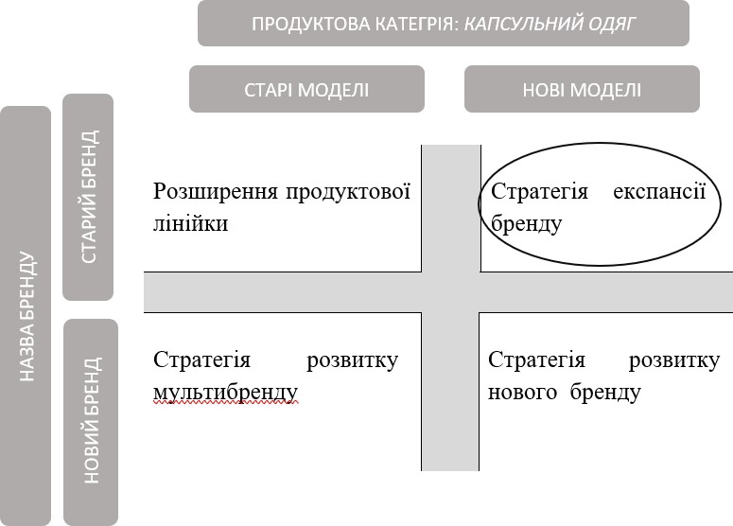

Рисунок 1.1 – Матриця вибору стратегії розвитку бренду [Побудовано автором на основі даних 27]

Відповідно до розробок авторів, стратегія розвитку (експансії) бренду передбачає запровадження сукупності дій щодо розширення розуміння бренду та виведення бренду на нові ринки, у т.ч. географічні.
На першому етапі пропонується провести скринінг існуючої бізнес-стратегії компанії. Враховуючи специфіку досліджуваного ринку – фешн індустрія – вважаємо, що найбільш досяжними цілями компанії в контексті імплементації концепції сталого розвитку в бізнес-стратегію можна виділити наступні [6]:
- Ціль 3 - міцне здоров’я та благополуччя (через пропозицію одягу з якісного натурального матеріалу);
- Ціль 5 - гендерна рівність (через пропозицію та позиціювання одягу як універсального, інклюзивного та за рахунок репрезентації різних моделей у контенті, промо матеріалах тощо);
- Ціль 8 - гідна праця та економічне зростання (побудова прозорого бізнесу, створення комфортних умов виробництва, формування сприятливого мікроклімату в компанії),

Етап 1. Аналіз загальної стратегії розвитку бізнесу. Оцінка її відповідності цілям сталого розвитку
Визначення пріоритетних для компанії цілей сталого розвитку та їх інтеграція в загальну бізнес-стратегію компанії

Етап 2. Аналіз конкурентів
Дрібні виробники одягу власного дизайну | Великі виробники одягу власного дизайну (відомі бренди мас маркету) | Виробники та посередники – розробники і продавці одягу з яскраво вираженою концепцію сталого розвитку та циркулярної економіки

Етап 3. Ідентифікація клієнта та позиціювання бренду
Дослідження клієнта (Первинні та вторинні дослідження ринку) | Складання профілю клієнта та карти емпатії | Побудова карти позиціювання у тому числі охоплювати соціальні переваги

Етап 4. Адаптація стратегії розвитку бренду до специфіки цільової аудиторії відповідно до визначених цілей сталого розвитку
Формування ключових меседжів у | Редизайн | Погодження та переклад на
розрізі основних учасників ринку за | візуальної | мову цільового клієнта
категоріями: | айдентики | ключових атрибутів бренду, у
o Цільові клієнти | (місія, візія, лого, | т.ч. розробка сторітелінгу
o Бізнес-партнери, у т.ч. провайдери | кольори тощо)
концепції сталого розвитку | Соціальна цінність
o Стейкхолдери та інвестори

Етап 5. Імплементація стратегії розвитку бренду на закордонному ринку
Складання плану експансії бренду на закордонному ринку з дотриманням умов забезпечення сталого розвитку | Підготовка контенту для ідентифікації бренду та формування лояльності потенційних клієнтів до бренду, прийняття рішення щодо застосування інструментів  посилення лояльності | Наповнення контентом та підтримка комунікаційних джерел (вебсторінка, власні акаунти в соціальних мережах, партнерські канали тощо)

Етап 6. Оцінка ефективності стратегії розвитку бренду в контексті сталого розвитку та внесення корективів
Збирання зворотного зв’язку від:  - Внутрішніх клієнтів  - Зовнішніх клієнтів | Оцінка ефективності реалізації стратегії бренду відповідно до визначених ключових показників ефективності | Внесення коригувань у стратегію розвитку бренду компанії

Рисунок 1.2 – Концептуальна схема розробки стратегії розвитку бренду на закордонному ринку з фокусом на реалізацію концепції сталого розвитку [розроблено автором]

- Ціль 9 – промисловість, інновації та інфраструктура. Наразі висока частка бізнесів фешн індустрії запускаються як стартапи з універсальними продуктами (лінійками одягу) та прагненням до масштабування. Реалізацію такої цілі можлива за рахунок високого рівня глобалізації ринку, розвитку віртуальних каналів комунікацій та продажу, проникненням інновацій в галузь вирощування, виробництва та переробки сировини для тканин, у т.ч. взаємопроникнення нанотехнологій у легку промисловість та створення тканин відповідно до концепції циркулярної економіки (відновлюванні матеріали, відновлювані ресурси, повторне використання, повторна переробка).
- Ціль 12 – відповідальне споживання і виробництво (розробка бізнес- моделі та основних бізнес-процесів і логістики з врахуванням мінімізації відходів, заощадливого ставлення до оточуючого середовища, скорочення викидів СО2 тощо)
- Ціль 17 – партнерство заради сталого розвитку (розбудова бізнесу та розвиток бренду з використанням ресурсів та потенціалу партнерів, уникаючи загострення конкуренції).
Враховуючи, що галузь фешн індустрії характеризується високим рівнем конкуренції (ринок монополістичної конкуренції, якому властива велика кількість виробників схожої, проте не ідентичної продукції, яка різниться за якістю, позиціюванням, брендами тощо), вважаємо, що окремим етапом (ІІ етап алгоритму) має стати ретельне вивчення конкуренції з поділом усіх конкурентів на три групи [1]:
- невеликі компанії, які спеціалізуються на виготовленні одягу власного дизайну, відшиваючи моделі у власних виробничих цехах або на аутсорсі та концентрують продажі переважно на локальних ринках (переважають компанії малого та середнього бізнесу);
- великі компанії, які мають власний штат дизайнерів, мають власне виробництво, орієнтуються на мас маркет та мають розгалужену торговельну мережу в багатьох країнах світу. До таких компаній можна віднести такі відомі бренди як ZARA, H&M, Massimo Dutti, Oysho та інші.

o У стратегіях таких компаній вже закладена орієнтація на реалізацію ряду цілей концепції сталого розвитку, й насамперед, що стосується скорочення відходів та збереження навколишнього середовища.
- Учасники фешн індустрії, які реалізовують власні та / або партнерські проекти на основі повної гармонізації власної стратегії з концепцією сталого розвитку та циркулярної економіки. Прикладом такого бізнесу є британська платформа оренди одягу HURR, що побудована на засадах share economy, американський бренд Another Tomorrow, український бренд – стартап Framiore та інші.
Важливим етапом розробки стратегії розвитку бренду є вивчення клієнтів (ІІІ етап) та ідентифікація цільового ринку. Найбільш релевантними інструментами дослідження ринку в даному випадку вважаємо аналіз вторинних джерел - для визначення купівельної спроможності потенційних ринків, визначення частки витрат на придбання одягу, ступінь клієнтської активності. На підставі даних одержаних в процесі збору та обробки вторинних даних можливо більш чітко ідентифікувати ринки, які можуть стати перспективними для виведення українського бренду. Застосування інструментів первинного аналізу ринку (анкетування та інтерв’ювання) дозволять сформувати профіль клієнта та побудувати карту емпатії, на основі якої пропонується оптимізувати бізнес-модель та сформувати відповідну комунікативну стратегію для просування бренду на закордонний ринок.
На четвертому етапі, на підставі, проведених досліджень визначаються основні дії щодо створення (при відсутності бренду) або модифікації бренду до специфіки закордонних ринків. Даний етап передбачає перетворення позиціонування бренду в повідомлення для різних цільових аудиторій. Цільова аудиторія, як правило, включає потенційних клієнтів, потенційних співробітників, джерела рекомендацій або інших впливових осіб і потенційних партнерів.
Отже, на даному етапі важливо чітко окреслити основних учасників ринку фешн індустрії цільової країни та сформувати чіткі меседжі до кожної категорії ринку (message strategy). Крім зовнішніх партнерів доцільним є виділення в окрему

категорію внутрішнього клієнта (штатний працівник компанії або залучений на аутсорсі спеціаліст) та донести базові меседжі щодо розвитку компанії відповідно до цілей сталого розвитку. Правильно сформовані меседжі партнерам дозволять сформувати лояльне відношення до бренду ще до початку виведення безпосередньо продукції на ринок.
Хоча ваше основне позиціонування бренду має бути однаковим для всіх аудиторій, проте кожна аудиторія буде зацікавлена в різних його аспектах та зацікавлена у підтримці різних цілей сталого розвитку. Повідомлення для кожної аудиторії акцентуватимуть на найбільш актуальних моментах. Кожна аудиторія також матиме певні проблеми, які необхідно вирішити, і кожній будуть потрібні різні типи доказів на підтримку ваших повідомлень. Сформована стратегія обміну повідомленнями має відповідати всім цим потребам. Це важливий крок у тому, щоб зробити бренд релевантним для вашої цільової аудиторії [28].
Вважається, що базовими складовими меседжів є:
- Чому? (Місія для зовнішнього клієнта)
- Для кого? (Цільова аудиторія)
- Хто є основним конкурентом?
- Айдентика бренду і позиціювання, включаючи бренд історію [29].
Специфікою та часто проблематикою даного етапу є адаптація комунікативної стратегії до мови цільових клієнтів. Тому доцільним є залучення місцевих фахівців до редагування та тестування на сприйняття ключових меседжів та атрибутів бренду.
П’ятий етап вимагає застосування традиційного набору інструментів розробки стратегії та її імплементації, а саме підготовка плану виведення бренду на обраний / обрані ринки з визначенням першочерговості цілей і задач, зазначенням календарного плану з визначенням передбачуваних активностей, прорахунок бюджету та визначення кола залучених осіб.
Окрема увага приділяється розробці контенту, який має довести цінність бренду ля ринку та споживача і довести відданість бренду ідеї сталого розвитку. Зазначимо, що більшість фахівців з міжнародного маркетингу пропонують не

ототожнювати цей етап з етапом «розробіть свою маркетингову стратегію». Натомість, закликають до розробки окремої стратегії контент-маркетингу [28].
Так, контент-маркетинг має спільні завдання з традиційним маркетингом, але намагається це реалізувати більш ефективно та нестандартно. Він використовує цінний освітній контент для залучення, виховання та кваліфікації потенційних клієнтів, що є цінним при поширенні концепції сталого розвитку та долучення до реалізації її окремих цілей.
Особливу увагу слід звернути на той факт, що сила бренду залежить як від репутації, так і від помітності. Збільшення впізнаваності поодинці, без зміцнення репутації, не завжди буває успішним. Саме тому традиційна інформативна реклама або спонсорство так часто дають невтішні результати. З іншого боку, контент- маркетинг підвищує видимість і репутацію одночасно. Це також ідеальний спосіб зробити бренд релевантним для вашої цільової аудиторії.
Водночас, окремої уваги вимагають власні інформаційні сервіси, такі як веб- сайт та акаунти у соціальних мережах. Вони є доступними, але вкрай важливими інструментами комунікації з ринком й інформування щодо залученості бізнесу до реалізації концепції сталого розвитку. Разом з цим вони є невід’ємним атрибутом розвитку бренду і позиціювання, у тому числі на закордонному ринку. Це місце, куди потенційна аудиторія буде звертатися, щоб дізнатися, чим компанія займається, як ви це робите та хто ваші клієнти. Це не означає, що потенційні клієнти оберуть компанію виключно на основі веб-сайту. Але вони цілком можуть виключити компанію зі своєї свідомості, якщо сайт чи соціальні акаунти надсилають неправильні повідомлення.
Крім того, веб-сайт і акаунти у соцмережах є майданчиком для розміщення цінного змісту оновленої стратегії і опису зусиль щодо реалізації цілей сталого розвитку. Цей вміст стане центром зусиль компанії з оптимізації пошукових систем (SEO), щоб потенційні клієнти, потенційні співробітники та джерела рекомендацій знайшли і дізналися про компанію. Онлайн-контент займає центральне місце в будь-якій сучасній стратегії розвитку бренду.

Сьогодні веб-сайти професійних послуг бувають двох різновидів. Перший – сайт брендингу. Такий сайт розповідає історію та повідомляє, хто ви є, кому служите та що робите. Іншими словами, він передає повідомлення вашого бренду. Інший різновид робить вищезазначене, а також створює та виховує потенційних нових клієнтів. Такий підхід до побудови і наповнення сайтів і соціальних акаунтів називають високоефективними веб-сайтами [28], що є більш доцільним при запровадженні концепції сталого розвитку.
Шостий етап передбачає збирання зворотного зв’язку як від внутрішніх клієнтів (опитування) так і від зовнішніх за допомогою налагодження комунікацій (модерація соціальних мереж, стимулювання до діалогу в процесі продажу, аналіз відгуків про купівлю, збирання аналітики) та відповідно до визначеного переліку показників ефективності (KPI`s) здійснюється оцінка ефективності реалізованої стратегії.
- Такими показниками оцінки ефективності стратегії можуть бути:
- Частка нових клієнтів;
- Відсоток органічного росту та частка рекомендованих клієнтів (високі значення таких показників властиві «свідомим» ринкам і компаніям, які ефективно імплементують концепцію сталого розвитку);
- Частка повторних купівель та утримання клієнтів (CRR).
- Вважається, що ключовими факторами успішної стратегії розвитку бренду на закордонному ринку є якісно визначена цільова аудиторія, хороша репутація та висока видимість бренду.

Висновки до розділу 1

У даному розділі були визначені методологічні основи проведення дослідження ринку одягу Великобританії відповідно до попередньо визначених ключових категорій та понять, що становлять предмет дослідження.
Так, на підставі узагальнення напрацювань на тему сталого розвитку, у розділі були визначені релевантні для фешн індустрії положення цілей сталого

розвитку, зокрема було вирішено зосередитися на екологічному та соціальному аспектах. Концепцією реалізації екологічного аспекту було визначено циркулярну економіку. У дисертаційному дослідженні було прийняте за основу наступне визначення даного поняття: «циркулярна економіка – концептуальна стратегія розвитку бізнесу, направлену на підвищення ефективності використання ресурсів шляхом пошуку альтернативних методів виробництва та повторного використання ресурсів та відходів таким чином, аби мінімізувати деструктивність їх діяльності на довкілля».
Було розглянуто поточні показники й прогнози фешн індустрії в рамках сталого розвитку, та розглянуто ряд необхідних заходів направлених на пришвидшення темпів декарбонізації. А саме, ключовими траєкторіями інтенсифікації зусиль для брендів у фешн індустрії мають стати дії у напрямку зменшення викидів у ході виробництва та заохочення споживачів до свідомого споживання.
Щодо соціальної складової, у розділі було досліджено сучасні проблеми фешн індустрії як на світовому рівні так і у Великобританії зокрема. Проблеми інклюзивності та гендерної рівності стали одним ключових векторів для розробки стратегії виходу на ринок. Розглянуто основні джерела виникнення такого явища як «скляний подіум» - гендерної нерівності в індустрії моди, та розглянуто шляхи його подолання.
У роботі вивчено поширені моделі та стратегії виходу бренду на зарубіжні ринки. Потенційно найдієвішою для досліджуваного бізнесу було визначено стратегію «експансії» - географічне розширення меж бізнесу на нові країнові ринки з розробленням окремої стратегії враховуючи особливості цільового ринку.
На підставі проведеного дослідження та уточнення ключових категорій та траєкторії розвитку було розроблено 6-етапну модель розробки стратегії розвитку бренду на закордонному ринку з фокусом на реалізацію концепції сталого розвитку.

РОЗДІЛ 2. АНАЛІЗ МАРКЕТИНГОВОЇ ДІЯЛЬНОСТІ БРЕНДУ MAXAVI

  - Аналіз екосистеми фешн індустрії

Протягом останніх місяців і років ринок роздрібної торгівлі Великобританії зіткнувся з кількома проблемами, зокрема пандемією коронавірусу (COVID-19), проблемами з ланцюгом поставок, а нещодавно – інфляцією та зростанням витрат на енергію та постачання, причиною чого, у тому числі, стало повномасштабне вторгнення рф в Україну. У 2022 році дохід ринку одягу у Великобританії оцінювався приблизно у 55 мільярдів британських фунтів, що трохи менше, ніж у попередньому році. Проте, за прогнозами, до 2026 року фешн ринок відновиться, зрештою досягнувши понад 65 мільярдів британських фунтів стерлінгів. [30]
Зазначимо, що під ринком одягу ми розуміємо сегменти одягу, які виробляються для кінцевих споживачів, і поділяються на такі товарні лінії: жіночий одяг, чоловічий одяг і дитячий одяг. Аксесуари та взуття за замовчуванням не включені до статистики. Графічно динаміку доходності ринку одягу продемонстровано у рисунку 2.1.

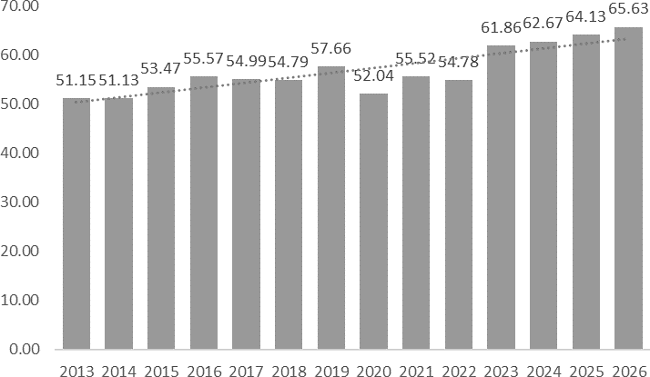
Рисунок 2.1 – Дохід ринку одягу Великобританії з 2013 по 2026 рік (дані у мільярдах фунтів стерлінгів) [Побудовано автором на основі даних [31]

Як бачимо показник доходності у 2020 році значно знизився у порівнянні з попереднім 2019, у 2021 році з поступовим пристосуванням ринку до нових умов і

змін у споживчій поведінці почав стабілізуватися, проте через низку економічних та соціально-політичних чинників показник поточного 2022 року знову скоротився [30, 31].Дані по різних сегментах галузі вказують на те, що жіночий одяг приносить набагато вищі доходи , ніж сегменти чоловічого та дитячого одягу. Прогнозується, що сегмент жіночого одягу до 2026 року становитиме приблизно 36,5 мільярди фунтів стерлінгів та залишиться найбільшим сегментом на ринку [30].
У 2021 році вартість роздрібних продажів одягу у Великобританії зросла приблизно на 12 відсотків (рис. 2.2) [30]. Подібне зростання показника можемо пояснити пристосуванням галузі до нових умов спричинених пандемією та відміною масштабних локдаунів.
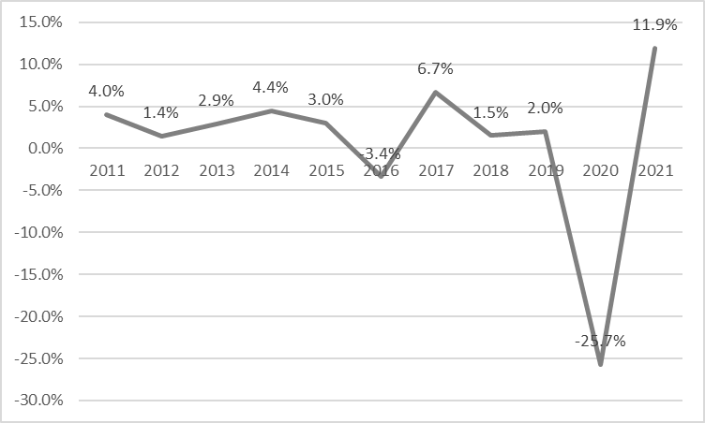

Рисунок 2.2 – Відсоткова зміна вартості продажів одягу у Великій Британії з 2011 по 2021 рік [Побудовано автором на основі даних [32]

На ринку Великобританії є багато відомих брендів і роздрібних торговців, деякі з яких генерують мільярди фунтів стерлінгів доходу, включно з вуличними

роздрібними торговцями, такими як Primark і Next , і онлайн-магазинами, такими як ASOS. [30]
Найбільшою компанією Великобританії за показником ринкової капіталізації є Burberry Group plc. Преміальний виробник одягу, аксесуарів та парфумів оцінюється в понад 8 мільярдів фунтів стерлінгів, у 2017 році дохід склав 3,11 мільярда фунтів стерлінгів. Burberry здійснює продажі як через роздрібні так і через оптові канали, роздрібні продажі склали 77% доходу порівняно з 22% від оптових продажів [33]. Одним з найбільших виробників фаст фешену є вже згаданий раніше Next Plc, ринкова вартість складає 7,16 мільярда фунтів [33]. Лише невелика частина, а саме 2% доходу Next надходить від міжнародної роздрібної торгівлі. Гігант роздрібної торгівлі Marks & Spencer займає третє місце в десятці найбільших модних компаній Великобританії [33]. Зараз його оцінюють у понад 7 мільярдів фунтів стерлінгів, а річний обсяг продажів становить 10,3 мільярда фунтів стерлінгів [33]. З ринковою вартістю 5,08 мільярда фунтів стерлінгів ASOS є четвертою за величиною компанією у Великобританії та має річний обсяг продажів у 1,8 мільярда фунтів. В інтернет-магазині представлено понад 850 брендів [33].
У 2020 році основні бренди, визначені як домінуючі учасники на ринку одягу, включають Marks & Spencer, раніше згаданий Primark, Adidas, George, Nike, Next, F&F, New Look, H&M та Zara. Primark втратив найбільшу частку ринку у 2020 році, оскільки відсутність веб-сайту для трансакцій означало, що компанія не змогла компенсувати втрату продажів через закриття магазинів. Zara втратила 0,2% частки ринку у 2020 році через закриття магазинів і зниження попиту на фешн моделі, проте онлайн продажі у 2021 році компенсували втрати 2020. [34] Останніми роками зростання продажів одягу в Інтернеті було особливо високим, прискореним через національні блокування та закриття магазинів у 2020 році (рис. 2.3).
Очікується, що до 2025 року електронна комерція складатиме 60 відсотків від загального обсягу продажів одягу у Великобританії [30].
Онлайн продажі магазину John Lewis на ринку одягу у 2021 році склали 2.05 мільярда фунтів стерлінгів, що робить його провідним онлайн-магазином у цьому сегменті. На другому місці Next Retail з доходом понад 1.97 мільярда фунтів

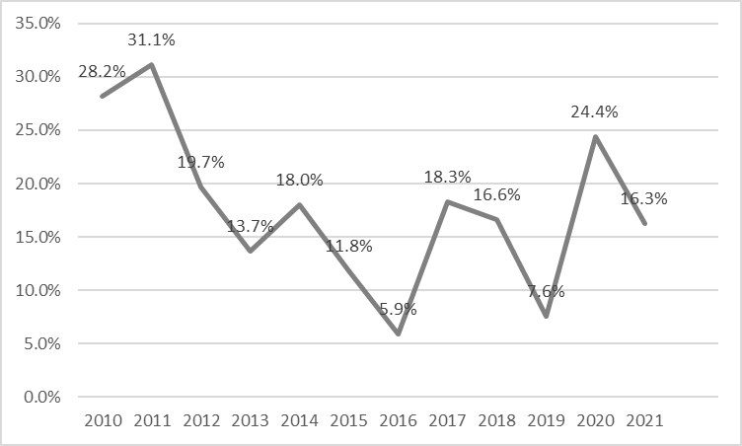
стерлінгів, наступним за сумарними доходами є Sainsbury's Supermarkets - 1.8 мільярда фунтів стерлінгів. Загалом, ці три провідні інтернет-магазини разом мають частку ринку близько 36% [36].

Рисунок 2.3 – Відсоткова зміна річної вартості роздрібних інтернет-продажів текстилю, одягу та взуття у Великобританії з 2010 по 2021 рік [Побудовано автором на основі даних [35]

Одним із найбільш швидкозростаючих магазинів на ринку моди Великобританії є Jaded London. У 2021 році продажі магазину склали близько 19.5 мільйонів фунтів стерлінгів. Тобто у порівнянні з попереднім роком доходи магазину зросли на 123% [36, 37]. Подібні темпи зростання даного магазину у фешн сегменті можемо пояснити характером його пропозиції, асортимент Jaded London переважно складається з одягу, взуття та аксесуарів. Що стосується інших, вищеописаних рітейлерів, асортимент є більш різноманітним, магазини орієнтуються та охоплюють відразу декілька сегментів, відповідно направлять маркетингові зусилля на значно більшу кількість напрямків.
За даними ecommerceDB, Фешн є найбільшим сегментом у Великій Британії, як зазначено в огляді Statista Digital Market Outlook. За останній рік виручка цього

ринку зросла на 13%. Прогнозований сукупний середньорічний темп зростання (CAGR 21-25) на наступні чотири роки становить 3%. Зменшення темпів зростання свідчить про помірну заповненість ринку. Дивлячись на три підкатегорії фешн ринку, одяг є найбільш прибутковим сегментом. На нього припадає 69% продажів на ринку. Підкатегорія «Взуття» займає 18% частки сегмента, а продажі
«Аксесуарів» складають решту 13% обсягу ринку. [36]
Ринок виробництва одягу у Великобританії також зазнав змін за останні роки. Незважаючи на те, що кількість підприємств з виробництва одягу фактично зросла за останні п’ять років, річний оборот виробників одягу у Великобританії стабільно скорочується з 2015 року. Вартість експорту одягу з країни різко скоротилася у 2021 році до трохи більше чотирьох мільярдів фунтів стерлінгів, з експортом до ЄС вдвічі менше, ніж роком раніше, допускаємо, що це пов’язано з Брексітом та відповідним ускладненням процедур експорту та імпорту [30].
На виникнення маркетингової управлінської проблеми бренду MAXAVI та на шляхи її подолання впливає низка таких макроекономічних факторів: політико- правові, економічні та науково-технічні. Розглянемо детальніше кожну з означених груп. У таблиці 2.1 наведено фактори загроз та можливостей, за результатами аналізу маркетингового середовища.

Таблиця 2.1 – Фактори макросередовища [сформовано автором на основі 1]

Економічні
1 | Брексіт | 0,2 | Скорочення доходності бізнесів, ускладнення процесу виходу на ринок іноземних брендів | Зайняття більшої частки ринку за рахунок зниження конкуренції

Продовження таблиці 2.1

№ | Фактор | Коефіцієнт значущості | Загроза | Можливість
2 | Зростанн я середньої вартості життя у Великоб ританії | 0,2 | Скорочення попиту, раціоналізація споживчої поведінки | Розширення меж ринку, пошук ніш, орієнтація на інші сегменти, акцент на покращенні ціннісної пропозиції
Політико-правові
1 | Продовж ення військов их дій на території України | 0,1 | Втрата виробничих потужностей, та скорочення ресурсів загалом | Пошук нових шляхів для забезпечення необхідних обсягів виробництва та продовження діяльності бізнесу; модернізація бізнес- процесів
2 | Незнайо ме політико- правове середови ще | 0,2 | Неможливість нормального функціонування бізнесу через брак знань та досвіду на зарубіжному ринку | Залучення локальних партнерів, краща інтеграція

№ | Фактор | Коефіцієнт значущості | Загроза | Можливість
Науково-технічні
1 | Постійне удоскона лення процесів ланцюжк а формува ння цінності | 0,3 | Значне відставання від конкурентів, нижчий рівень задоволення потреб споживачів | Побудова бренду з орієнтацією на цілі сталого розвитку (визнаний ООН вектор розвитку)

Основними складовими мікросередовища маркетингу є споживачів, конкуренти, постачальники, посередники, контактні аудиторії. Опис мотиваційного поля споживачів наведено у таблиці 2.2.

Таблиця 2.2 – Опис мотиваційного поля споживачів [розроблено автором]

Нестача | Потреба | Комплекс маркетингу
Нестача | Потреба | Специфіка елементу КМ
Товар, що відповідає | Бренд відповідає | Формування образу бренду, що
очікуванням споживача в | поглядам споживача та | буде “відгукатися” у свідомості
астпекті якості, ціни та | відображає його | споживача.
доступності. Не завжди | життєву позицію, | Орієнтація та загальновизнані
сформований бренд, | водночас задовольняє | цілі сталого розвитку -
відсутність соціальної | очікування по якості, | демонстрація власного прогресу
позиції, неекологічність, | ціні, доступності. | та планів.
відсутність інклюзивності.

Нестача | Потреба | Комплекс маркетингу
Нестача | Потреба | Специфіка елементу КМ
Нерозуміння чинників формування кінцевої ціни товару | Відчуття відповідності придбаного товару ціні цього товару | Широка цінова лінійка пропозицій: диференційований підхід до ціноутворення

Обґрунтування змінних сегментування ринку одягу Великобританії компанії MAXAVI представлено у таблиці 2.3. Основними змінними сегментування є: категорія клієнта та канал здійснення покупки.

Таблиця 2.3 – Обґрунтування змінних сегментування ринку одягу [розроблено автором на основі 1]
№ з/п | Змінна сегментування | Значення змінної сегментування | Відмінності в ринковій поведінці | Необхідні відмінності в компле маркетингу
1. | Категорія клієн | Кінцеві споживач послуги | Масовий попит | Маркетингова стратегія та комплекс маркетингу, орієнтований на індивідуальних споживачів (у розрізі цільових сегментів)
3. | Канал здійснен покупки | Онлайн | Продаж та комунікац з клієнтами через онлайн канали | Прямий продаж
3. | Канал здійснен покупки | Офлайн | Продаж та комунікац з клієнтами через офлайн канали | Просування та реалізація товар при залученні партнерських структур

Ключові фактори споживчого середовища, з визначенням можливостей та загроз, які можуть вплинути на результати діяльності бренду MAXAVI представлені в таблиці 2.4. Найменш контрольованим для компанії залишається фактор купівельної спроможності, адже він визначається загальним рівнем економічного розвитку країни та змінами у політично-економічному та соціальному середовищі.

Таблиця 2.4 – Фактори споживчого середовища [сформовано автором на основі 1]
Фактор | Коефіцієнт значущості | Можливості | Загроза | Реакція підприємства
Споживчі уподобанн я | 0,5 | Зміни у соціумі: руйнування усталених стереотипів, прийняття відмінностей, інклюзивність, відповідальність брендів грають важливу роль | Недовіра до нового бренду, складність управління точками дотику | Зайняття позиції в свідомості споживача як якісного партнера в долученні до події
Купівельна спроможні сть | 0,3 | Управління раціональними мотивами споживачів | Скорочення попиту загалом, загострення внутрішньо галузевої конкуренції | Удосконалення клієнтського досвід

Продовження таблиці 2.4

Фактор | Коефіцієнт значущості | Можливості | Загроза | Реакція підприємства
Зручність комунікації з брендом та здійснення покупки | 0,2 | Управління клієнтським досвідом | Впровадження галузевих інновацій із запізненням (пізніше конкурентів) | Імплементація цілей сталого розвитку у стратегію бренду, налагодження партнерських відносин

Постачальниками для досліджуваного бренду MAXAVI є постачальники сировини для виробництва товару - тканина, застібки, нитки тощо; та забезпечення високого рівня клієнтського досвіду - матеріал для паковання, листівок тощо. Фактори середовища постачальників узагальнено у таблиці 2.5.

Таблиця 2.5 – Фактори середовища постачальників [сформовано автором на основі 1]
№ | Фактор | Коефіцієнт значущості | Можливість | Загроза | Реакція підприємства
1. | Підвищен ня вартості матеріалів | 1 | Оптимізація виробництва - концепція безвідходного виробництва, переробка матеріалів | Непідготовленість виробничих потужностей, нерозуміння технології та способів її імплементації у бізнес | Реалізація принципів циркулярної економіки, удосконалення бізнес-моделі, формуванні іміджу свідомого бренду

Основними факторами середовища посередників є конкуренція та стан економічного середовища країни. Узагальнимо їх у таблиці 2.6.

Таблиця 2.6 – Фактори середовища посередників [сформовано автором на основі 1]
№ | Фактор | Коефіцієнт значущості | Можливість | Загроза | Реакція підприємства
1. | Стан економічног о середовища країни | 0,5 | Через підвищення витрат на оренду та обслуговування фізичних приміщень, інтенсифікувати зусилля можна на сегменті електронної комерції | Змінні коливання витрат, що негативно впливає на фінансовий результат діяльності компанії | Вибір найбільш вигідних посередників в залежності від якості їх послуг та їх ціни, намагаючись мінімізувати перепади витрат
2. | Конкуренція | 0,5 | Зростання конкуренції зумовить пошук нових каналів збуту продукції та просування бренду | Зростання витрат на оренду фізичних приміщень | Укладання довгострокових рамкових угод з посередниками  Участь у фешн заходах, ярмарках тощо.

Контактними аудиторіями бренду MAXAVI є [1]:
- Фінансові інституції:
- Український банк - Монгобанк;
- Страхові компанії;
- Британський банк.
- Державні інституції: податкова інспекція; дозвільні інституції.
- Сучасні селебреті, блогери;
- Локальні британські бренди-партнери.
Аналіз факторів середовища контактних аудиторій наведено у таблиці 2.7. Основними факторами є: формування думки про бренд та виконання ролі ліда при запуску нового продукту.

Таблиця 2.7 – Фактори середовища контактних аудиторій [сформовано автором на основі 1]
№ | Фактор | Коефіцієнт значущості | Можливість | Загроза | Реакція підприємства
1. | Формуван ня думки про бренд | 0,5 | Посилення позитивного сприйняття бренду | Можливість розповсюдж ення негативної інформації про бренд | Налагодження комунікацій з ключовими контактними аудиторіями
2. | Виконання ролі ліда при запуску нового продукту | 0,5 | Використанн я як стартового каналу просування продукту | Несприйнят тя нового продукту компанії | Налагодження зворотного зв’язку з представниками публічних контактних аудиторій

Отже робота з контактними аудиторіями має стати однією з складових формування бренда компанії та виступати інструментом підвищення лояльності до нього. Доцільним є використовувати контактні аудиторії британських брендів- партнерів, селебреті та блогерів, які безпосередньо можуть виступати клієнтами бренду та слугувати каналом залучення нового потоку клієнтів. [1]
Враховуючи результати аналізу внутрішнього та зовнішнього середовища компанії MAXAVI найбільш доцільним вектором розвитку є фокусування уваги на партнерах та клієнтах та формування взаємовідносин компанії з ними. [1]
Визначимо найбільш значущі та впливові фактори внутрішнього й зовнішнього середовища, які найбільш суттєво впливають на ринок одягу у Великобританії та визначають його подальший розвиток. Узагальнення факторів наведено у таблиці 2.8.

Таблиця 2.8 – Узагальнююча таблиця факторів мікро та макросередовища [сформовано автором на основі 1]
№ | Фактор | Можливості та загрози
1. | Зростання середньої вартості життя у Великобританії | Можливість: Розширення меж ринку, пошук ніш, орієнтація на інші сегменти, акцент на покращенні ціннісної пропозиції
2. | Постійне удосконалення процесів ланцюжка формування цінності | Загроза: Значне відставання від конкурентів, нижчий рівень задоволення потреб споживачів  Можливість: Побудова бренду з орієнтацією на цілі сталого розвитку (визнаний ООН вектор розвитку)

№ | Фактор | Можливості та загрози
3. | Споживчі уподобання | Можливість: Зміни у соціумі, руйнування усталених стереотипів, прийняття відмінностей, інклюзивність, відповідальність бренду грає важливу роль.
4. | Підвищення вартості матеріалів | Можливість: Реалізація принципів циркулярної економіки, удосконалення бізнес- моделі, формуванні іміджу свідомого бренду

Аналіз конкуренції наведено в таблиці 2.9. У таблиці також зазначено як кожна окрема характеристика конкурентного середовища впливає на компанію.

Таблиця 2.9 – Ступеневий аналіз конкуренції на ринку [сформовано автором]
Особливості конкурентного середовища | У чому проявляється дана характеристика | Вплив на діяльність підприємства
Тип бізнесу – Міжнародний стартап (Україна, Польща, Великобританія)) | Продаж одягу на європейському ринку. Побудова бізнес-моделі на засадах сталого розвитку. | Можливість росту – географічна експансія на інші ринки.
Рівень конкурентної боротьби – Національний на кожному географічному ринку. | Конкуренція ведеться в межах географічних ринків на яких присутній бренд | Максимально використовувати конкурентні переваги

За галузевою ознакою – внутрішньогалузева конкуренція | Конкуренція ведеться між компаніями однієї галузі | Компанія має постійно слідувати трендам в сфері просування та реклами
За видом конкуренції – Марочна | Конкуренція ведеться між брендами що пропонують однорідну продукцію - одяг | Компанія повинна спрямувати свою діяльність на підвищення конкурентоспроможності послуги, тобто надавати їй нові функції, оновлювати старі, та удосконалювати власні бізнес-процеси.
За характером конкурентної боротьби – нецінова | Конкуренція відбувається на ІІІ рівні товару- товару з підкріпленням | Вкладати максимум зусиль на просування бренду, акцентуючи увагу на позиції, відповідальності та автентичності
 |  | Сама рекламна кампанія має впливає на підсвідомі мотиви, спонукаючи надати перевагу саме бренду MAXAVI
За інтенсивністю | Імідж та репутація нашої | Так як конкуренція за
конкуренції – марочна | компанії є вирішальним | інтенсивністю – марочна, то
 |  | головним завданням є –
 |  | підвищення цінової премії
 |  | бренду на новому
 |  | географічному ринку

Як бачимо, зважаючи на кількість учасників ринку та відносини між брендами, конкуренцію на фешн ринку Великобританії можемо охарактеризувати як монополістичну. Ринок характеризується високим рівнем диференціації товарів, значною кількістю учасників та надзвичайно різноманітною пропозицією. Тому для більш предметного аналізу конкуренції на досліджуваному ринку, було визначено три основні конкурентні групи, які будемо досліджувати, відповідний

опис яких було наведено у пункті 1.3 в контексті опису одного з етапів сформованої автором моделі експансії бренду. А саме:
- Група 1: невеликі компанії, які спеціалізуються на виготовленні одягу власного дизайну, відшиваючи моделі у власних виробничих цехах або на аутсорсі та концентрують продажі переважно на локальних ринках (переважають компанії малого та середнього бізнесу);
- Група 2: великі компанії, які мають власний штат дизайнерів, мають власне виробництво, орієнтуються на мас маркет та мають розгалужену торговельну мережу в багатьох країнах світу.
- Група 3: учасники фешн індустрії, які реалізовують власні та / або партнерські проекти на основі повної гармонізації власної стратегії з концепцією сталого розвитку та циркулярної економіки. Мається на увазі оренда одягу та аксесуарів, перепродаж, агрегатори брендів і тому подібне.
Для аналізу конкурентних взаємин на ринку та визначення стратегічних груп, побудуємо карту стратегічних груп конкурентів (рис. 2.4). Параметри для оцінки були визначені з урахуванням теми та мети дослідження.
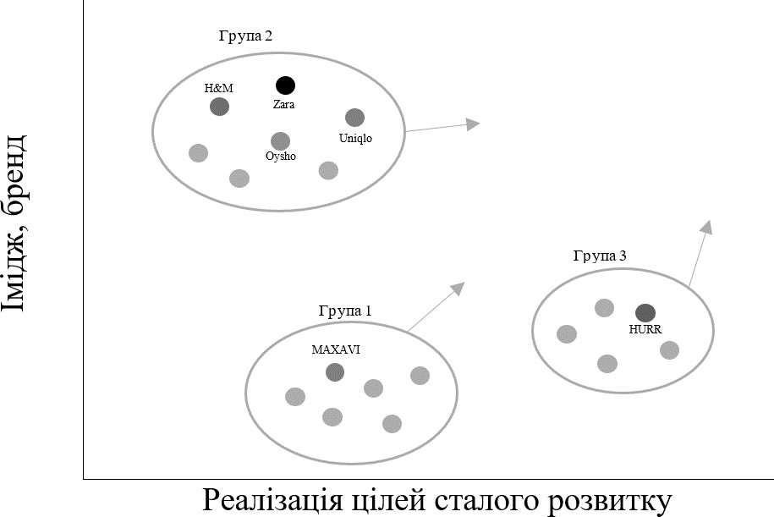

Рисунок 2.4 – Карта стратегічних груп конкурентів бренду MAXAVI [побудовано автором]

Наша стратегічна група конкурентів відповідно Група 1 - Невеликі компанії, виробники одягу. Вони рухаються у тому ж напрямку, що і досліджувана компанія, а саме прагнуть до збільшення частки ринку та підвищення рівня ідентифікації бренду у свідомості споживачів за рахунок формування соціально та екологічно свідомих брендів.
Стратегічна група мас маркет брендів, великих компаній зі світовим ім’ям - Група 2, рухається за вектором сталого розвитку. Бренд у таких компаній вже сформований, вони мають стабільний потік клієнтів та не потребують застосування активних маркетингових дій направлених на просування. Проте враховуючи масштаби подібних брендів, їх вплив на навколишнє середовище та вже описане у першому розділі явище фаст фешену, їх основною задачею є саме направлення зусиль на зменшення обсягів перевиробництва, зменшення викидів СО2 та пришвидшення темпів декарбонізації за рахунок оптимізації власних бізнес- процесів.
Група 3, займає дещо іншу позицію. Оскільки основою концепції подібних компаній є саме реалізація сталого розвитку і він є безпосередньою основою бізнес- моделей, такі компанії зосереджені на формуванні бренду та підвищенні впізнаваності.
Підсумовючи, можемо сказати, що наша стратегічна група рухається у напрямку збалансування зусиль на реалізацію цілей сталого розвитку та на розвиток власних брендів зокрема. У той час, як інші стратегічні групи надають переважно концентрують зусилля на одному напрямку. Варто зазначити, що подібне ствердження не означає ігнорування іншого напрямку розвитку, а лише підкреслює параметр на якому інтенсифікуються зусилля.

  - Оцінка маркетингового потенціалу українського фешн бренду

Оцінка маркетингового потенціалу українських фешн брендів для виведення на закордонні ринки у даному магістерському дослідженні була проведена на прикладі компанії MAXAVI. MAXAVI - бренд, який спеціалізується на дизайні

капсульних колекцій одягу, його виробництві та організації продажу через власні канали (віртуальні та фізичні).
Роль та місце маркетингу на підприємстві: бренд MAXAVI притримується концепції маркетингу (загального маркетингу). Тобто прибутки підприємства напряму залежать від ефективності задоволення потреб ринку. MAXAVI зосереджують управлінські зусилля на дослідження споживчої поведінки та моніторингу змін у характері попиту на цільовому ринку, з метою ефективнішого за конкурентів задоволення потреб та диверсифікації бренду MAXAVI у свідомості споживачів.
Щодо концепції маркетингу, досліджуючи діяльність підприємства можна чітко помітити характерні риси Концепції маркетингу відносин. Це спостерігається у спрямуванні управління маркетингу на створення та розширення міцних взаємовідносин зі споживачами та іншими зацікавленими аудиторіями (наприклад партнерами). Така концепція сприяє побудові довгострокових відносин із клієнтами та співпраці з іншими аудиторіями шляхом укладання повторних договорів.
Вибір та слідування даним концепціям має позитивний вплив на діяльність підприємства та довгий час у повній мірі відповідав ринкову середовищу. Проте у період турбулентності, форсмажорних обставин, змін у структурі попиту, низькому рівню впізнаваності бренду, вважаємо доцільним розглянути можливість переходу на концепцію соціально-етичного маркетингу.
Подібні зміни дозволять сформувати цілісне бачення середовища в якому знаходиться підприємство та його споживачі і спрямує управлінські зусилля не лише на дослідження споживчої поведінки та попиту, а на збалансування задоволення потреб безпосередньо бренду MAXAVI, його клієнтів та, враховуючи важливість включення у стратегію принципів сталого розвитку - суспільства в цілому.
Аналіз внутрішніх факторів узагальнено у таблиці 2.10. Зокрема додатково виділено сильні та слабкі сторони підприємства бренду MAXAVI.

Таблиця 2.10 – Аналіз внутрішніх факторів компанії [сформовано автором]

№ з/п | Фактор | Сильна сторона | Слабка сторона
1. | Актуальна бізнес-модель | Забезпечення діяльності бізнесу з урахуванням соціальних, економічних та екологічних змін світового масштабу | Вимагає постійного моніторингу та адаптації під турбулентність середовища.
2. | Комунікаційна політика | Комунікація з кінцевими клієнтами ведеться живою мовою, приділяється увага кожному запиту. | Є лише один активний інструмент з вивчення думки клієнтів про сервіс. Відсутність унікальності, фірмового “тон оф войс”, що у сучасному середовищі є важливою складовою бренду
3. | Асортиментна політика | Бренд переважно зосереджується на капсульних колекціях. Універсальні моделі, якісні матеріали та викрійки, комбінація базових та трендових у конкретному сезоні кольорів. | Враховуючи соціокультурні особливості на ринку одягу Великобританії виникає необхідність розширення розмірної лінійки, орієнтація на інклюзивність.
4. | Цінова політика | Цінова політика є відносно активною, здатна гнучко реагувати на зміни у споживчому середовищі. Попит є нееластичним. Ціна не ключовий фактор при прийнятті рішення про покупку.
5. | Кадрові ресурси | Співробітники компанії - це пристрасні люди, захоплені своєю справою, амбіції яких збігаються з амбіціями компанії | Відсутній механізм управління персоналом. Багато процесів зав'язані на власниці. Немає системи навчання персоналу, передачі знань всередині компанії.

Модель присутності маркетингу – маркетинг управління. Бренд MAXAVI приділяє значну увагу розвитку саме маркетингу, оскільки розуміє його важливість при виході на новий географічний ринок та на ринку одягу в цілому, через надзвичайно високий рівень конкурентної пропозиції. Усі управлінські рішення відштовхуються від маркетингу, управління ресурсами здійснюється на основі результатів маркетингових досліджень. Власники бізнесу покладаються на думку маркетолога проекту, тому усі рішення приймаються з урахуванням теорії маркетингу та за кінцеву мету мають підвищення ефективності задоволення потреб споживачів та використання капіталу [38].
Цілі маркетингу, служби маркетингу: На підприємстві MAXAVI притримуються концепції управління за цілями, тобто усі члени команди розуміють та поділяють цілі підприємства. Цілі є ієрархічними, тобто є чітка пріоритезація; узгодженими, тобто враховують інтереси усіх ланок управління; сформовані за системою SMART. Для кожної цілі визначаються свої показники ефективності, проте звітність по їх виконанню носить ситуаційний характер.
Цілі маркетингу:
- Розробка та реалізація стратегії виходу на ринок Великобританії, вихід на точку беззбитковості протягом півроку діяльності, охоплення у соціальних мережах – 60000 на пост, залучення аудиторії у соціальних мережах – 5000 реакцій; серпень 2023.
- Зайняття частки ринку одягу у сегменті інклюзивних етнічних брендів на рівні 10% до 2024 року.
- Збільшення відсотку партнерських договорів з локальними брендами та ініціативами 40% загальної пропозиції на ринку за 2023 рік.
Цілі служби маркетингу:
- Досягнення цілей маркетингу у визначені періоди.
- Систематизація збору, обробки і аналізу інформації про ринок.
- Інтенсифікація зусиль для переходу на гнучке самоуправління.
Організаційна структура: Підприємство MAXAVI має функціональну організаційну структуру. Спеціалісти одного профілю об’єднані в структурні

підрозділи: відділ маркетингу, продажів, фінансовий відділ, підтримка клієнтів. У компанії налагоджена комунікація між різними відділами та співробітниками, а також підприємство є гнучким у прийнятті управлінських рішень.
Серед недоліків висока ступінь залежності при прийнятті стратегічних рішень від власника та ускладнена координація діяльності функціональних підрозділів з упровадження нових програм.
Вибір функціональної структури обумовлений її зручністю для власників бізнесу, адже дозволяє чітко структурувати бізнес процеси, що у свою чергу спрощує процес контролю. Ефективність структури посилюється високою компетентністю спеціалістів, які відповідають за здійснення конкретних функцій. Поєднання принципу спеціалізації управління з принципом єдності керівництва. Завдяки налагодженій корпоративній культурі та узгодженості цілей організації, більшість можливих недоліків функціональної структури (не гнучкість, конкурентні відносини між відділами) вдається нівелювати.
Згрупуємо фактори внутрішнього середовища підприємства у наступну таблицю 2.11.

Таблиця 2.11 – Внутрішнє середовище [сформовано автором]

Характеристика | Опис | Слабкі сторони | Сильні сторони
1.Форма власності | Приватна | У разі призупинення діяльності, та в разі, якщо бізнес знаходиться на ЄП, щомісяця необхідно продовжувати сплачувати ЄСВ Неможливість переоформлення бізнесу на іншого інвестора. | Відсутність серйозних законодавчих вимог до ведення бухгалтерії.  Гнучкість та швидкість у прийнятті управлінських рішень. Достатньо проста система звітування.

Продовження таблиці 2.11

Характеристика | Опис | Слабкі сторони | Сильні сторони
2.Організаційно- правова форма | ФОП “Віршубська”, бренд “MAXAVI”
3. Організаційна структура | Функціональна | Необхідність постійного контролю за комунікацією між відділами, забезпечення гнучкості, що не характерна даній структурі | Висока компетентність спеціалістів, які відповідають за здійснення конкретних функцій.  Поєднання принципу спеціалізації управління з принципом єдності керівництва.
4.Система |  | Висока ступінь | Високий ступінь
менеджменту |  | залежності при | залучення
 |  | прийнятті | менеджменту у
 |  | стратегічних рішень | процес управління
 |  | від рішення | бізнесом.
 |  | засновниці.

Проведемо SWOT аналіз та проаналізуємо ринкові можливості та загрози бренду MAXAVI. Візуалізація SWOT аналізу наведено у таблиці 2.12.

Таблиця 2.12 – SWOT аналіз для бренду MAXAVI [сформовано автором]

№ | Сильні сторони компанії | № | Слабкі сторони компанії
1. | Високий інтелектуальний потенціал, співробітники свідомо ставляться до розробки кожного елементу комплексу маркетингу. | 1. | Недостатній досвід та можливості використання результатів аналізу ринків.
2. | Бізнес-модель, що забезпечує діяльність бізнесу з урахуванням соціальних, економічних та екологічних аспектів та орієнтується на сталий розвиток. | 2. | Відсутність досвіду ведення бізнесу на зарубіжному ринку.
3. | Фокус на капсульних колекціях. Універсальні моделі, якісні матеріали та викрійки, комбінація базових та трендових у конкретному сезоні кольорів - задоволення потреби у довгостроковій перспективі. | 3. | Відсутність унікальності, фірмового “тон оф войс”, що у сучасному середовищі є важливою складовою бренду та забезпечило б додатковий атрибут бренду для ідентифікації у свідомості споживачів.
4. | Гнучкість у прийнятті управлінських рішень. | 4. | Неготовність моделей та промо матеріалів бренду, у тому вигляді, у якому вони існують на даний момент, до соціокультурних особливостей ринку Великобританії.

Продовження таблиці 2.11

№ | Можливості | № | Загрози
1. | Зміни у соціумі, руйнування усталених стереотипів, прийняття відмінностей, інклюзивність, відповідальність бренду грає важливу роль. | 1. | Зміна курсу валюти, ускладнення проведення фінансових операцій між Україною та Британією.
2. | Стрімкий розвиток міжнародних відносин України та Великобританії | 2. | Зростання витрат на оренду фізичних приміщень
3. | Стрімке зростання ринку онлайн послуг, у т.ч.  Електронної комерції у фешн індустрії | 3. | Затяжна економічна криза (падіння світових фондових ринків) => зниження платоспроможності => скорочення попиту та відповідно доходу => питання  «виживання» компанії
4. | Включення елементу автентичності, бренд України. Носити українське зараз - це круто. | 4. | Впровадження галузевих інновацій із запізненням (пізніше конкурентів)

Результати аналізу факторів зовнішнього середовища, їх співставлення з внутрішніми ресурсами компанії зведені у таблиці 2.13 CROSS аналізу.

Таблиця 2.13 – CROSS аналіз бренду MAXAVI [сформовано автором]

 | Можливості | Загрози
Сильні сторони | Зміни у соціумі, руйнування усталених стереотипів, прийняття відмінностей, інклюзивність у поєднанні з орієнтацією бренду на сталий розвиток, походженням бренду та амбіціями власників у перспективі сформують сучасний сильний бренд та забезпечать стабільний потік клієнтів. | Зростання витрат на оренду спонукають до пошуку нових каналів збуту та комунікації зі споживачами, а з одночасним ростом популярності електронної комерції та змінами у поведінці споживачів бренд може зосередитися на онлайн каналах. Тим паче, що інтелектуальний потенціал компанії дозволяє розробити працюючу стратегію для онлайн ринку.
Слабкі сторони | Адаптація бренду для виходу на новий зарубіжний ринок, розробка унікального “тон оф войс”, орієнтація на британські цінності та особливості ринку.  Відсутність досвіду ведення бізнесу на ринку Великобританії може бути компенсована включенням елемента партнерства у нову стратегію, що також сформує базовий рівень довіри до бренду за рахунок репутації та іміджу потенційного партнера. | Затяжна економічна криза, нестабільність політико-економічного середовища, та загроза існуванню виробничих потужностей компанії через військову агресію рф проти України у поєднанні з відсутністю досвіду ведення бізнесу у Великобританії та відсутністю готових моделей, стратегії можуть підірвати процес виходу на ринок.

  - Маркетингове дослідження потенційної цільової аудиторії бренду

MAXAVI - стартап, резидент бізнес інкубатора Ukrainian Future, український бренд жіночого одягу, що працює на ринку з червня 2021. Має власне виробництво. При виробництві моделей фокус робиться на якість матеріалів. При дизайні моделей значна увага приділяється функціональності та відповідності трендам фешн індустрії.
MAXAVI - це універсальний, комфортний проте трендовий, одяг для прогулянок, подорожей, дому, спорту та роботи.
У мережі основним каналом продажу та комунікації є Інстаграм сторінка (Додаток А). Фізично представлений у шоурумі Sorelle у Києві.
Цільова аудиторія бренду в Україні довгий час були жінки, що готові витрачати на одяг від 2000-4000 тис.грн, віддають перевагу якості, слідкують за трендами, ведуть активний спосіб життя. Потреба у подібному одязі актуалізувалася за період карантину та воєнного стану (аудиторія проводить більше часу вдома та у дорозі, працює переважно онлайн - відповідно зручний проте стильний одяг потрібен більше ніж офісні сорочки)
Бренд знаходиться у процесі переорієнтації на засади циркулярної економіки (виробництво з мінімум відходів, можливість переробки тканин після використання, мінімізація речей у гардеробі та створення універсальних моделей тощо).
Проте з початком повномасштабного вторгнення рф в Україну, питання розширення географічних меж бізнесу набуло підвищеної актуальності.
Об’єктом дослідження є процес виведення бренду на новий географічний ринок на засадах сталого розвитку. Передумовами є економічна нестабільність та продовження військової агресії рф на території України, що і породжує проблемну ситуацію в стратегічному плануванні для бренду MAXAVI.
Предмет дослідження: теоретико-методологічні та практичні засади формування стратегії виведення бренду на новий географічний ринок на засадах сталого розвитку.

Методи дослідження:
В основу методології дослідження були покладені загальнонаукові підходи до розробки маркетингової стратегії виходу бренду на новий ринок, тактики та методи залучення аудиторії в умовах перспектив ринку у напрямку сталого розвитку: систематизація та узагальнення (аналіз підходів щодо визначення поняття «сталий розвиток», «експансія бренду», ключових показників ефективності стратегії та аналіз підходів щодо її впровадження, методи аналізу та синтезу (аналіз факторів маркетингового середовища, аналіз ринку та виділення його тенденцій, аналіз діяльності підприємства), статистичні методи (аналіз отриманих результатів дослідження), матричні методи (побудова та аналіз матриці Бостонської Консалтингової Групи), моделі та інструменти необхідні для дослідження сприйняття аудиторією нових брендів.
Маркетингова-управлінська проблема: Розроблення маркетингової стратегії виходу на ринок Великобританії українського бренду MAXAVI на базі цілей сталого розвитку.
Ціль дослідження: Визначення необхідних атрибутів бренду для виходу на новий географічний ринок – Великобританії, на базі дослідження поведінки споживачів в рамках фешн індустрії та розробка стратегії виходу на ринок.
Завдання дослідження:
- Дослідження ринку одягу Великобританії, та моделей виходу на ринок з урахуванням принципів сталого розвитку, узагальнення даних вторинних джерел.
- На базі онлайн опитування потенційних британських споживачів побудова карти емпатії, що відображатиме портрет потенційного споживача та його модель поведінки при здійснені покупок на ринку одягу.
- Формування системи атрибутів фешн бренду для сприйняття британським споживачем. Головне питання «Яким має бути бренд, аби бути сприйнятим на ринку Великобританії?» Розробка позиціонування.
Для виконання вищепоставленних завдань маркетингового дослідження, нами було вирішено провести опитування британських споживачів. Опитування дозволить нам отримати як якісні так і кількісні дані про особливості поведінки

споживачів на ринку одягу, а також продемонструють рівень обізнаності про українські бренди та загальне сприйняття нашого бренду й брендів найближчих конкурентів. У поєднанні з проведеним дослідженням вторинної інформації про ринок одягу Великобританії та дані сторонніх консалтингових агентств про його стан та тенденції ми отримаємо базове розуміння особливостей ведення бізнесу на ринку, поведінки споживачів та зможемо запропонувати план імплементації розробленої моделі експансії безпосередньо для бренду MAXAVI на ринок Великобританії.
Отже, для початку складемо перелік пошукових питань дослідження, щоб систематизувати основні моменти для виконання завдань. Деталізація кожного питання з форматом представлення інформації наведена у таблиці 2.14.

Таблиця 2.14 – Пошукові питання [сформовано автором]

Завдання дослідження | Пошукові питання | Метод отримання та джерело інформації | Формат отриманої інформації
Дослідження | Які характерні риси ринку одягу Великобританії та на що варто звернути особливу увагу? | Зовнішня вторинна інформація, аналіз готових досліджень ринку сторонніми консалтинговими агентствами. | Висновки представлені у форматі doc. Та візуалізовані у графічному вигляді - діаграми, що відображають динаміку ринку.
ринку одягу
Великобританії,
та моделей виходу
на ринок з
урахуванням
принципів сталого
розвитку.
 | Яким чином | Зовнішня вторинна | Висновки представлені у
 | бренди на ринку | інформація, аналіз | форматі doc.
 | одягу | ринку сторонніми
 | долучаються до | консалтинговими
 | досягнення цілей | агентствами.
 | сталого розвитку?

Продовження таблиці 2.14

Завдання дослідження | Пошукові питання | Метод отримання та джерело інформації | Формат отриманої інформації
Формування портрету та дослідження моделі поведінки британського споживача при здійснені покупок на ринку одягу. | Скільки витрачають на одяг? | Опитування потенційних споживачів | Результати у вигляді кругової діаграми, з відсотковим зазначенням частоти варіантів відповіді.
 | Як часто купують? | Опитування потенційних споживачів | Результати у вигляді кругової діаграми, з відсотковим зазначенням частоти варіантів відповіді.
Формування системи атрибутів фешн бренду для сприйняття британським споживачем. | Як зазвичай обирають та купують? | Опитування потенційних споживачів | Результати у вигляді кругової діаграми, з відсотковим зазначенням частоти варіантів відповіді.
 | Чи звертають увагу на походження бренду? | Опитування потенційних споживачів | Результати у вигляді кругової діаграми, з відсотковим зазначенням частоти варіантів відповіді.
 | Чи важлива соціальна позиція, відповідальніс ть бренду? | Опитування потенційних споживачів | Результати у вигляді кругової діаграми, з відсотковим зазначенням частоти варіантів відповіді.
 | Чи важлива екологічність бренду? | Опитування потенційних споживачів | Результати у вигляді кругової діаграми, з відсотковим зазначенням частоти варіантів відповіді.
 | Чи приваблюють продемонстро вані українські бренди? | Опитування потенційних споживачів | Результати у вигляді кластеризованої гістограми

Продовження таблиці 2.14

Завдання дослідження | Пошукові питання | Метод отримання та джерело інформації | Формат отриманої інформації
Формування системи атрибутів фешн бренду для сприйняття британським споживачем. | Чи знають українські бренди? | Опитування потенційних споживачів | Результати у вигляді кругової діаграми, з відсотковим зазначенням частоти варіантів відповіді.
 | Що для споживачів важливо у бренді? | Опитування потенційних споживачів | Результати у вигляді кластеризованої гістограми
 | Яким має бути бренд, аби британський споживач став клієнтом? | Опитування потенційних споживачів (відкрите питання) | Тезисне узагальнення результатів опитування, “цитування” відповідей.

Першим етапом у проведенні дослідження були заплановані кабінетні дослідження. Оскільки ринок Великобританії є новим для бізнесу, вважаємо доцільним використовувати саме зовнішні вторинні джерела інформації, а саме, дослідження фешн ринку сторонніми консалтинговими агентствами, статті галузевих експертів та учасників ринку.
Алгоритм пошуку та аналізу вищезазначених джерел передбачає [39]:
- складання переліку критеріїв необхідної інформації, а саме мета, з якою була зібрана інформація, репутація, надійність та актуальність джерела, відкритість методів збору інформації, наявність аналітичного та графічного вираження інформації, посилання на джерела, якщо такі є, часовий проміжок між етапом збору даних та публікацією;
- вибір джерел інформації відповідно до визначених критеріїв;

- вивчення матеріалів, що наявні у вільному доступі на обраних джерелах та вибір релевантних досліджень, статей тощо;
- детальне вивчення обраних матеріалів, за необхідності, переклад на державну мову та пошук аналогів зарубіжним термінам. Адаптація графічних матеріалів та таблиць;
- узагальнення інформації у тезисному вигляді. Спираючись на отриману інформацію формулювання вичерпних відповідей на відповідні пошукові питання у визначеному форматі;
- формування попереднього переліку питань, відповіді на які потребують власного дослідження або уточнення за рахунок первинної інформації.
Зібрана під час кабінетних досліджень зовнішня вторинна інформація слугуватиме базою для подальших етапів дослідження.
Попередньо обрані джерела інформації:
- Дослідження McKinsey “Fashion on climate: How the fashion industry can urgently act to reduce its greenhouse-gas emissions” 2020, автори Achim Berg, Anna Granskog, Libbi Lee, та Karl-Hendrik Magnus.
- Дослідження Statista “Apparel market in the United Kingdom (UK) - statistics & facts” 2022, автор P. Smith.
- Стаття Vogue Business “Where fashion is failing women, and where it’s showing up” 2022, автор Rachel Cernansky.
- “Transforming our world”: The 2030 Agenda for Sustainable Development (sustainabledevelopment.un.org) UN.
Аналіз вищенаведених джерел сформує базове розуміння про стан та тенденції фешн індустрії у Великобританії. Окреслить існуючі проблеми та вектори розвитку.
Наступним етапом є дослідження британського споживача та його поведінки. Як метод дослідження, враховуючи можливості автора, було обрано онлайн- опитування (Додаток Б). Використання даного метода дозволить нам у необхідній мірі кількісно та якісно оцінити усі цікаві для нас показники. Крім того метод

онлайн-опитування дозволить залучити більшу кількість респондентів та отримати вхідні дані у більш зручному для подальшого аналізу форматі.
Опитування було створено за допомогою сервісу Google Forms. Функціоналу даного сервісу достатньо для проведення такого роду дослідження, адже структура не є складною та розгалуженою. Сервіс дозволяє створювати різні за структурою питання, зокрема, питання з декількома варіантами відповідей та з випадаючим списком варіантів відповідей. Варто зазначити, що сервіс дозволяє завантажити зібрану базу відповідей у форматі документу Excel. Головна мета, кількісно відобразити ключові характеристики британського споживача.
Генеральна сукупність це потенційні клієнти бренду, що проживають у Великобританії, мають місцевий дохід та самостійно купують одяг. Вибірка є детермінованою та репрезентативною, хоча переважна більшість елементів формувалася через зручні та доступні для відбору канали, усі вибірку можна вважати репрезентативно, адже вона відтворює основні характеристики генеральної сукупності. Даний метод формування вибірки є найбільш економним з точки зору фінансових та часових витрат. Незважаючи на ряд недоліків, метод є найбільш доцільним для даного дослідження. Одиниця дослідження – споживач на ринку одягу на території Великобританії.
Розповсюдження онлайн-опитування буде відбуватися через соціальну мережу Фейсбук, зокрема групи британців, платформу-агрегатор онлайн опитувань SurveyCircle та через особисті контакти автора.
До проходження будуть залучені лише особи, що проживають у Великобританії більше року та самостійно купують одяг. Цільовий обсяг вибірки складає 50 осіб, проте допускається перевищення. Період проведення анкетування 2 тижні, у разі досягнення запланованого обсягу вибірки, прийом анкет не буде зупинятися, відповідно вибірка буде розширена.
Апробація анкети була проведена у колі знайомих автора дипломної магістерської роботи з метою перевірки коректності її структури та внесення змін, за необхідності.

Розглянемо основні результати проведеного дослідження, які слугуватимуть базою для розробки моделі виходу на новий географічний ринок Великобританії.
Наші споживачі це люди будь-якого віку, статі, національності та орієнтації, з будь-яким тілом та релігією, проживають у Великобританії та купують одяг через британські канали, свідомі споживачі, сучасні та відкриті у поглядах - притримуються позиції інклюзивності та рівності у соціумі; при виборі одягу часто надають перевагу зручним, універсальним та водночас стильним моделям.
Хоча ми не сегментуємо споживачів за статтю та віком, оскільки це суперечить принципам сталого розвитку, на які ми орієнтуємося при формуванні бренду - інклюзивність та рівність, вважаємо допустимим представити графічне відображення вибірки за даними характеристиками, для загального розуміння опитаних респондентів.

Таблиця 2.14 – Вік респондентів [сформовано автором на базі проведеного опитування]
Значення | Частота | Частота у %
18–24 | 25 | 37.31%
25–29 | 16 | 23.88%
30–34 | 7 | 10.45%
45–54 | 3 | 4.48%
55–64 | 16 | 23.88%

Результати першого питання графічно продемонстровано на рисунку 2.5. Як бачимо в опитуванні прийняли участь респонденти абсолютно різних вікових груп та відповідно етапів життєвого циклу сім’ї, що дасть нам розуміння про наявність відмінностей або подібностей у їх поведінці.

Вік

18–24
24%
37%
10%
24%
25–29
5% 30–34
45–54
55–64

Рисунок 2.5 – Кругова діаграма розподілу респондентів за віком [побудовано автором]

Наступне питання стосувалося статі респондента. Результати узагальнено у таблиці 2.15.

Таблиця 2.15 – Стать респондентів [сформовано автором на базі проведеного опитування]
Значення | Частота | Частота у %
Man (including transgender men) | 10 | 14.93%
Non-Binary | 4 | 5.97%
Woman (including transgender women) | 53 | 79.10%

Графічно результати зображено на рисунку 2.6. Переважна кількість респондентів, 80% - це жінки.
Стать

Man (including
15%
6%
79%
transgender men)

Non-Binary

Рисунок 2.6 – Кругова діаграма розподілу респондентів за статтю [побудовано автором]

Наступне питання стосувалося рівня освіти, яку закінчив респондент. Результати узагальнено у таблиці 2.16, відповідно до британської класифікації рівнів освіти.

Таблиця 2.16 – Рівень освіти респондентів [сформовано автором на базі проведеного опитування]
Значення | Частота | Частота у %
chose a different path, none of the listed levels | 3 | 4.48%
Degree level | 41 | 61.19%
MA / MSc | 13 | 19.40%
PhD | 3 | 4.48%
Secondary level | 7 | 10.45%

Графічно результати зображено на рисунку 2.7. 61% респондентів мають бакалаврську освіту (український аналог), 19% - закінчили магістратуру, 10% - мають загальну середню освіту, 4,48% - обрали інший шлях та не мають освіти, проте здатні самостійно фінансово задовольняти власні потреби та одяг зокрема, 4,45% - мають науковий ступінь доцента або професора.

Освіта
chose a different path, none of the listed levels
5%
5%
10%
19%
61%
Degree level

MA / MSc PhD
Secondary level

Рисунок 2.7 – Кругова діаграма розподілу респондентів за рівнем освіти
[побудовано автором]

Наступне питання дає нам розуміння про те у якому форматі зазвичай працюють споживачі. Кількісно результати відображено у таблиці 2.17.

Таблиця 2.17 – Формат та графік роботи респондентів [сформовано автором на базі проведеного опитування]
Значення | Частота | Частота у %
full-time, on-site / hybrid | 34 | 50.75%
full-time, remote | 21 | 31.34%
part-time, on-site / hybrid | 7 | 10.45%
part-time, remote | 1 | 1.49%
pick up different jobs from time to time (f.e.: babysitting, dogwalker, social worker etc.) | 1 | 1.49%
unemployed | 3 | 4.48%

У графічно вигляді формат зайнятості зображено на рисунку 2.8. Як бачимо половина респондентів - 51% працюють повний робочий день в офісі, або ж за гібридним графіком (офіс-дім), трішки менше 31% - працюють повністю віддалено. Подібний розподіл можемо пояснити зміною споживчої поведінки внаслідок пандемії COVID-19, багато компаній перейшло на віддалений формат роботи, це фінансово вигідно власникам бізнесів, а продуктивність співробітників компаній не демонструвала зниження. Безпосередньо для нашого дослідження, питання дає нам розуміння про стиль життя потенційних споживачів: чи проводять вони більше часу вдома, або ж їздять на роботу щодня. Розуміючи у яких ситуаціях споживачі частіше за все потребуватимуть наш товар, по аналогії з позиціонуванням бренду в Україні ми зможемо більш точно розробити стратегію

виходу на британськи рівень одягу та підібрати більш релевантні комунікаційні повідомлення.

Робота

full-time, on-site / hybrid

full-time, remote
2% 2%
4%
10%
51%
31%

part-time, on-site / hybrid

part-time, remote

pick up different jobs from time to time (f.e.: babysitting, dogwalker, social worker etc.)

Рисунок 2.8 – Кругова діаграма розподілу респондентів за форматом та графіком роботи [побудовано автором]

Важливим для дослідження також вважаємо рівень доходу потенційних споживачів та суму, яку вони зазвичай витрачають на шопінг. У таблиці 2.18 узагальнені дані про середній річний дохід домогосподарства, адже зазвичай при шейрінгу житла / проживання з партнером певні статті витрат поділяються (оренда, харчування, спільні покупки тощо).

Таблиця 2.18 – Рівень доходу домогосподарства до сплати податків [сформовано автором на базі проведеного опитування]
Значення | Частота | Частота у %
£10,000 – £14,999 | 1 | 1.49%
£100,000 – £149,999 | 8 | 11.94%
£20,000 – £24,999 | 3 | 4.48%
£200,000 – £249,999 | 1 | 1.49%
£25,000 – £29,999 | 3 | 4.48%

Продовження таблиці 2.18

Значення | Частота | Частота у %
£35,000 – £39,999 | 3 | 4.48%
£40,000 – £44,999 | 4 | 5.97%
£45,000 – £49,999 | 3 | 4.48%
£5,000 – £9,999 | 3 | 4.48%
£50,000 – £59,999 | 5 | 7.46%
£60,000 – £74,999 | 8 | 11.94%
£75,000 – £99,999 | 24 | 35.82%
less than £5,000 | 1 | 1.49%

Графічно дохід продемонстрована на рисунку 2.9. Майже 36% опитаних мають дохід, що коливається в межах £75,000 – £99,999. Трохи менше - 12% мають дохід £60,000 – £74,999, аналогічні 12% мають - £100,000 – £149,999. Розподіл між іншими значеннями є відносно рівномірним.
Середній річний дохід на домогосподарство

less than £5,000
£75,000 – £99,999
£60,000 – £74,999
£50,000 – £59,999
£5,000 – £9,999
£45,000 – £49,999
£40,000 – £44,999
£35,000 – £39,999
£25,000 – £29,999
£200,000 – £249,999
£20,000 – £24,999
£100,000 – £149,999
£10,000 – £14,999

24

0 5 10 15 20 25 30
1
8
5
3
3
4
3
3
1
3
8
1

Рисунок 2.9 – Гістограма рівней доходу респондентів [побудовано
автором]

Як вже зазначалося, ми вважаємо важливим дослідити скільки ж споживачі витрачають за день шопінгу, для більшої репрезентативності результатів додамо параметр частоти шопінгу. Результати узагальнено у таблиці 2.19.

Таблиця 2.19 – Витрати за день шопінгу з урахуванням частоти [сформовано автором на базі проведеного опитування]
Частота | less than  £10 | £11 -  £30 | £31 -  £60 | £61 -  £100 | £101 -  £300 | more than  £1,000
every season (winter shopping, autumn shopping etc.) | 1 | 1 | 4 | 19 | 5 | 1
few times per year | 1 | 2 | 5 | 4 | 2 | 0
have no idea, I like it - I want it - I buy it | 1 | 2 | 4 | 2 | 3 | 0
one or several times per month | 5 | 2 | 1 | 1 | 1 | 0

Графічно результати зображено на рисунку 2.10. Як бачимо переважна більшість споживачів влаштовують шопінг перед кожним новим сезоном та витрачають у середньому від £61 - £100. Загалом можна прослідкувати тенденцію, що чим частіше купують - тим менше витрачають.
Взаємозв'язок витрат на шопінг та частоти

more than £1,000
£101 - £300
£61 - £100
£31 - £60
£11 - £30
less than £10

0

5 10

15 20 25 30

every season (winter shopping, autumn shopping etc.) few times per year
have no idea, I like it - I want it - I buy it one or several times per month
Рисунок 2.10 – Витрати за день шопінгу [побудовано автором]

З розумінням того як часто купують та скільки витрачають, пропонуємо розглянути які ж канали частіше використовують. Результати узагальнено у таблиці 2.20.

Таблиця 2.20 – Як частіше купують [сформовано автором на базі проведеного опитування]
Значення | Частота | Частота у %
chose online, buy offline | 1 | 1.49%
mostly offline | 12 | 17.91%
mostly online | 29 | 43.28%
same online and offline | 25 | 37.31%

Графічно результати зображено на рисунку 2.11. 43% опитаних переважно використовують онлайн канали, що й не дивно, адже спираючись на проведений нами у 2 розділі аналіз ринку одягу Великобританії, сегмент електронної комерції демонструє значне зростання у порівнянні з минулими періодами, що підтверджується результатами нашого дослідження. 18% все ще надають перевагу онфлайн шопінгу.
Як зазвичай купують

37%
2%
18%
43%
chose online, buy offline mostly offline
mostly online
same online and offline

Рисунок 2.11 – Як респонденти зазвичай здійснюють покупку [побудовано автором]

Для розроблення комунікаційної стратегії, зокрема каналів просування та комунікації з потенційними споживачами, до опитування були додані питання про використання соціальних мереж. Результати узагальнено у таблиці 2.21.

Таблиця 2.21 – Частота використання соціальних мереж [сформовано автором на базі проведеного опитування]
Як часто користуються | Instagram | Facebook | Twitter | TikTok | Pinterest
don't use | 11 | 8 | 30 | 25 | 27
everyday | 45 | 30 | 15 | 27 | 1
really rarely, don't remember when was the last time | 6 | 12 | 14 | 4 | 30
several times per week | 5 | 17 | 8 | 11 | 9

Графічно це продемонстровано на рисунку 2.12. Instagram залишається однією з найпопулярніших соціальних мереж, якою користуються майже кожного дня. Другим за частотою використання є, безумовно, Facebook, також можемо спостерігати ріст TikTok. Найменше використовують Twitter та Pinterest.

Соціальні мережі
50

40

30

20

10

0
Instagram

Facebook

Twitter

TikTok

Pinterest

don't use everyday really rarely, don't remember when was the last time several times per week

Рисунок 2.12 – Як респонденти зазвичай здійснюють покупку [побудовано автором]

Перша частина опитування дала нам загальне розуміння про споживача, його день та звички і мала більш уточнюючий характер. Друга частина сфокусована на досліджені сприйняття брендів споживачами, рівня обізнаності про українські бренди та дослідження відповіді на головне питання - “Яким має бути бренд, аби отримати прихильність британського споживача?”.
Враховуючи орієнтацію бренду на сталий розвиток та закладення у бізнес- модель принципів сталого розвитку, дослідимо чи важлива наявність конкретної соціальної позиції бренду для споживача. Результати узагальнено у таблиці 2.22.

Таблиця 2.22 – Чи важлива для споживачів соціальна позиція бренду [сформовано автором на базі проведеного опитування]
Значення | Частота | Частота у %
Neutral. It's great when a brand has a strong social position, but it's not crucial if it doesn't. | 33 | 49.25%
No. Brands should be focused only on their clothes. | 8 | 11.94%
Yes. Brands should have a strong social position. | 26 | 38.81%

Графічно результати продемонстровано на рисунку 2.13. 39% опитаних вважають, що бренд має бути чітку соціальну позицію, 49% - не вважають це ключовим, проте добре, коли вона є.

Чи важливо щоб бренд мав визначену соціальну позицію

Neutral. It's great when a brand has a strong social position, but it's not crucial if it doesn't.
39%
49%
12%
No. Brands should be focused only on their clothes.

Рисунок 2.13 – Чи важлива для споживачів соціальна позиція бренду [побудовано автором]

Наступне питання відображає аналогічну мету. Оскільки ми будуємо бренд на принципах циркулярної економіки та прагнемо до повністю екологічного бізнесу, з’ясуємо наскільки важлива екологічність бренду для споживача. Результати узагальнено у таблиці 2.23.

Таблиця 2.23 – Чи важлива для споживачів еко відповідальність бренду [сформовано автором на базі проведеного опитування]
Значення | Частота | Частота у %
Neutral. It's great when a brand is eco-responsible, but it's not crucial if it isn't. Hope I won't see the world end. | 22 | 32.84%
No. I don't take that into account when choosing clothes | 1 | 1.49%
Yes. Brands should be eco-responsible! I want to keep this planet | 44 | 65.67%

Графічно результати представлено на рисунку 2.14. 66% опитаних вважають, що бренд повинен бути екологічним. Лише 1% не звертає уваги на даний параметр, що демонструє нам високий рівень відповідальності населення.

Чи важлива екологічність бренду

Neutral. It's great when a brand is eco-responsible, but it's not crucial if it isn't. Hope I won't see the world end.
33%
66%
1%
No. I dont't take that into account when choosing clothes

Yes. Brands should be eco- responsible! I want to keep this planet

Рисунок 2.14 – Чи важлива для споживачів еко відповідальність бренду [побудовано автором]

Наступне питання демонструє нам чи звертають споживачі увагу на походження бренду та чи може це вплинути на процес прийняття рішення про покупку. Результати узагальнено у таблиці 2.24.

Таблиця 2.24 – Чи важливе для споживачів походження бренду [сформовано автором на базі проведеного опитування]
Значення | Частота | Частота у %
No, I don't care | 11 | 16.42%
Sometimes I check it, it could influence my decision | 40 | 59.70%
Yes, I usually check it | 16 | 23.88%

Графічне відображення на рисунку 2.15. 60% споживачів звертають увагу на походження бренду та це може вплинути на їх рішення про покупку.
Чи звертають увагу на походження бренду

No, I don't care
16%
24%
60%

Sometimes I check it, it could influence my decision

Yes, I usually check it

Рисунок 2.15 – Чи важливе для споживачів походження бренду [побудовано автором]

Наступне питання демонструє рівень обізнаності про українські бренди британської аудиторії. Результати узагальнено у таблиці 2.25.

Таблиця 2.25 – Чи знають українські бренди [сформовано автором на базі проведеного опитування]
Показник | Кількість | Кількість у %
No, never heard | 53 | 79.10%
Yes, I know and have it | 3 | 4.48%
Yes, I know but don't have any clothes by them | 11 | 16.42%

На рисунку 2.16 результати представлено графічно. Бачимо, що майже 80% опитаних ніколи не чули про українські бренди. 16% - чули, проте не мають жодної речі. 5% опитаних мають у гардеробі речі від українських брендів.

Чи знають якісь українські бренди

No, never heard
16%
5%
79%

Yes, I know and have it

Yes, I know but don't have any clothes by them

Рисунок 2.16 – Чи знають українські бренди [побудовано автором]

Оцінивши рівень обізнаності було вирішено запитати, яким же уявляють український бренд британці. Щоб не ставити себе і споживачів у чітко визначені рамки, питання було відкрите, таким чином ми реальне уявлення британських споживачів про українські бренди. Найбільш цікаві та репрезентативні відповіді занесено у таблицю 2.26.

Таблиця 2.26 – Як уявляють український бренди [сформовано автором на базі проведеного опитування]
Відповідь респондента | Переклад українською
Similar fashion trends to Scandinavia and Western Europe. | Подібні тренди моди до Скандинавії та Західної Європи.
Young, modern design | Молодий, сучасний дизайн
Minimalistic, smart and neutral colours | Мінімалістичний, смарт та нейтральні кольори
On trend, different, good value for money | В тренді, різне, хороше співвідношення ціни та якості
Warm, fur | Теплий, хутряний
Similar to British a few years behind, maybe darker and a bit dowdy but everyday clothing not much different. | Подібний до британського, відстає на декілька років, можливо, темніший і трохи немодний, але повсякденний одяг не дуже відрізняється.
Colourful , fashionable | Кольоровий, модний
Good quality smart casual | Гарна якість смарт-кежуал
In-between English and Russian | Між англійською та російською модами
Colourful and bright. Influenced by what I saw on Eurovision! | Барвистий і яскравий. Натхненний тим, що я бачив на Євробаченні!
powerful | потужний
Smooth, stylish, warm, a brand for the people | Спокійний, стильний, теплий, бренд для людей
Urban, edgy | Урбан дизайн, різкий, сміливий
Similarly to a UK brand in terms of ethics | Подібно до британського бренду з точки зору етики
Closer to (euro) continental (eg Gap, H&M) | Ближче до (євро) континентального (наприклад, Gap, H&M)
Innovative, good quality | Інноваційний, якісний

Продовження таблиці 2.26

Відповідь респондента | Переклад українською
the same as UK clothing but warmer, maybe? can't say I imagine it to be much different from what we wear in the UK! | такий самий, як британський одяг, але тепліший, можливо? не можу сказати, що я уявляю, що вони сильно відрізняються від того, що ми носимо у Великобританії!
I never have imagined a Ukrainian brand. | Ніколи не уявляв собі український бренд.
I imagine fierce competition so branding and strong advertising and social presence will be very important | Я уявляю жорстку конкуренцію, тому брендинг, сильна реклама та соціальна присутність будуть дуже важливі
Good quality basics, neutrals, minimalist, sustainable | Хороша якість, базовий, нейтральний, мінімалістичний, свідомий (sustainable)
Modern and innovative | Сучасний та інноваційний
I’m not sure of any brands that are specifically Ukrainian, but I’d imagine lots of colour, very stylish & trendy clothing. | Я не впевнений, що є бренди, які є виключно українськими, але я уявляю багато кольорів, дуже стильний і модний одяг.
Better style than the Uk - more street style | Кращий стиль, ніж у Великобританії - більше вуличного стилю
Distinctive, classy, slavic flair | Самобутній, стильний, слов'янський колорит
Similar to many UK brands | Подібно до багатьох британських брендів
Good price, stylish, eco-friendly | Хороша ціна, стильно, екологічно
Similar to UK, more customer-centric | Подібно до Великобританії, більше орієнтований на клієнта
Authentic, Mix of casual style and national motives | Автентичний, Мікс casual стилю та національних мотивів
Similar to h&m maybe, neutral prices, high quality clothing | Можливо схожий на h&m, нейтральні ціни, якісний одяг

Як бачимо частіше за все українські бренди уявляють потужними, індивідуальними, досить трендовими, з якісних матеріалів, відображення стилю смарт-кежуал. Також багато опитаних уявляють українські бренди досить схожими на британськи - що у більшості випадків дійсно так. Трохи менше респондентів

згадують традиційні автентичні українські мотиви, проте у більш сучасній репрезентації, гадаємо, що подібна думка почала поширюватися після виступу українського гурту Калуш на Євробаченні, де учасники продемонстрували мікс українських традицій та сучасності. На жаль все ще можемо помітити певну необізнаність про українську культуру у відповідях про хутро, переважно теплі речі та схожість до стилю рф - тож одним з завдань при виведені нашого бренду на ринок Великобританії вважаємо руйнування подібних стереотипів.
Також ми вирішили запитати, що британські споживачі думають про наш бренд та подібні за вектором розвитку інші українські бренди. Чи приваблюють на перший погляд? Для цього були створені муд-борди, що візуалізують настрій бренду та концепцію загалом.
Муд-борд досліджуваного українського бренду MAXAVI зображено на рисунку 2.17.


Рисунок 2.17 – бренд MAXAVI [розробка автора]

Муд-борд українського бренду COOSH зображено на рисунку 2.18. COOSH
– це ідеальне відображення сучасного, стильного та якісного українського бренду. Вони також здійснюють міжнародну доставку, проте з комунікації бренду можемо

зробити висновок, що орієнтуються переважно на україномовну аудиторію, тобто бренду COOSH на ринку Великобританії як такого не існує.

Рисунок 2.18 – бренд COOSH [розробка автора]

Муд-борд українського бренду NCYZIP продемонстровано на рисунку 2.19. У своїй бізнес-моделі бренд дійсно заклав принципи циркулярної економіки та раціоналізації використання речей. Рукава, кишені та інші елементи одягу можна приєднувати та від’єднувати від основи, як заманеться, створюючи нові елементи гардеробу та стилі.
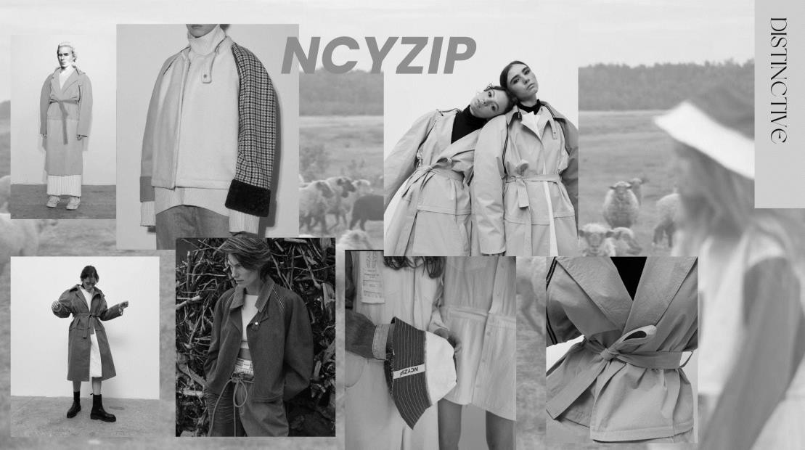
Рисунок 2.19 – бренд NCYZIP [розробка автора]

На рисунку 2.20 відображено сприйняття брендів британськими споживачами. Більшості опитаних бренди на перший погляд здаються привабливими та вони хотіли б дізнатися про них більше.
Чи приваблюють українські бренди британських споживачів

Yes, I'd love to know more about it

No, I don't

I don't, but I know someone who probably would

Can't tell yet, I need to try it first

0 | 20 | 40 | 60 | 80 | 100 | 120
MAXAVI | COOSH | NCYZIP

Рисунок 2.20 – Чи приваблюють українські бренди [побудовано автором]

Далі вважаємо необхідним більш конкретно дослідити оцінку важливості параметрів бренду для британських споживачів. Графічно результати узагальнено на кластерній гістограмі 2.21. Де оцінка 1 - дуже важливо, 5 - не важливо.
Що споживачі вважають важливим у бренді

Unisex models availability.
Accessible (easy to make a request; quick reactions to…
In line with social trends (mems, jokes).
In line with fashion trends. Social media active.
Trusted (by society, friends, family, you).
Transparent. Eco-responsible. Meaningful.
Authentic. Ethical. Tolerant.
Is vocal about social issues. Has a strong social position. Has a human customer support. Has a worldwide delivery.
Has an online shop. Has an offline shop.
Present in several countries.
0% 10% 20% 30% 40% 50% 60% 70% 80% 90% 100%

1 2 3 4 5

Рисунок 2.21 – Що споживачі вважають важливим у бренді [побудовано автором]

Найбільш важливими параметрами є наявність онлайн-магазину, еко- відповідальність, етичність, прозорість та довіра до бренду. Не менш важливими є наявність чіткої соціальної позиції та живої комунікації. Загалом можна зробити висновок, що сучасні бренди оцінюються не лише за якістю матеріалів та ціною, для споживачів важлива відповідальність бренду, соціальна позиція, транслювання соціальних цілей - рівності, толерантності та інклюзивності. Бренд має бути живий та доступний у комунікації, говорити про соціальні проблеми.

Висновки до розділу 2

У другому розділі магістерської дисертації нами був проведений аналіз стану досліджуваної проблеми, а саме якісний та кількісний аналіз маркетингової діяльності бренду MAXAVI в контексті розроблення стратегії виведення бренду на ринок Великобританії на засадах сталого розвитку.
Проведено аналіз британського фешн ринку, досліджено тренди та прогнози індустрії. За даними ecommerceDB, Фешн є найбільшим сегментом у Великій Британії, як зазначено в огляді Statista Digital Market Outlook. За останній рік виручка цього ринку зросла на 13%. Прогнозований сукупний середньорічний темп зростання (CAGR 21-25) на наступні чотири роки становить 3%. Зменшення темпів зростання свідчить про помірну заповненість ринку. Дивлячись на три підкатегорії фешн ринку, одяг є найбільш прибутковим сегмегом, на нього припадає 69% продажів на ринку. Загалом бачимо, що фешн сегмент з початком локдаунів унаслідок COVID-19, як і більшість галузей, продемонстрував значний ріст. Споживча поведінка змінилася і тепер шопінг онлайн є одним з найпоширеніших шляхів придбання одягу (49% опитаних нами у ході дисертаційного дослідження респондентів).
Також було проведено конкурентний аналіз, у ході якого були визначені основні конкурентні групи та побудовано карту стратегічних груп конкурентів.
На базі проведеного аналізу зовнішнього та внутрішнього середовища бренду MAXAVI нами сплановано на проведено опитування британських

споживачів. Метою опитування було формування профілю споживача, дослідження його розуміння про те, яким має бути бренд та створення бази під подальше проєктування карти емпатії та моделі виведення бренду на британський ринок у цілому.
У ході опитування ми з’ясували, що при виведенні нового бренду на ринок Великобританії основою для стратегії та атрибутами, що забезпечать залучення та утримання споживачів мають стати свідомість, прозорість, чесність, відповідальність бренду, а також орієнтація на сталий розвиток та customer-centric підхід.

РОЗДІЛ 3. РОЗРОБКА ПРОПОЗИЦІЙ ЩОДО ВИВЕДЕННЯ УКРАЇНСЬКОГО ФЕШН БРЕНДУ НА ЗАСАДАХ СТАЛОСТІ НА
БРИТАНСЬКИЙ РИНОК

  - Адаптація фешн бренду MAXAVI до основних цілей сталого розвитку Враховуючи результати проведеного дослідження українського ринку одягу,
який демонструє негативну динаміку внаслідок скорочення бізнес-активності по причині продовження активних військових дій та кризи матеріальної інфраструктури, та зважаючи на потенціал британського ринку одягу, пропонується реалізувати стратегію виведення українського бренду MAXAVI на британський ринок.
На базі розробленої нами у першому розділі моделі виходу на новий географічний ринок з урахуванням принципів сталого розвитку, та проведеного дослідження узагальнимо рекомендації щодо виведення бренду MAXAVI на ринок Великобританії.
Першим етапом нашої концептуальної схеми розробки стратегії розвитку бренду на ринку Великобританії з фокусом на реалізацію концепції сталого розвитку є визначення пріоритетних цілей сталого розвитку до досягнення яких, ми, як бізнес, можемо долучитися. Отже, підсумуємо, що такими цілями в контексті даної роботи було обрано наступні:
- Ціль 3 - міцне здоров’я та благополуччя: пропозиція одягу з якісних матеріалів, придатних до переробки, продумані лекала та фокус на довговічності речей;
- Ціль 5 - гендерна рівність: пропозиція гендерно-нейтральних моделей й великої варіативності розмірів, репрезентація різних форм у промо матеріалах, позиціонування одягу як універсального та інклюзивного;

- Ціль 8 - гідна праця та економічне зростання: побудова прозорого бізнесу, створення комфортних умов виробництва, формування сприятливого мікроклімату в компанії;
- Ціль 9 – промисловість, інновації та інфраструктура: підтримка інноваційних рішень у фешн індустрії, віртуальні канали комунікацій та продажу, використання тканин створених відповідно до концепції циркулярної економіки (відновлювальні матеріали, відновлювані ресурси, повторне використання, повторна переробка);
- Ціль 12 – відповідальне споживання і виробництво: розробка бізнес- моделі та основних бізнес-процесів і логістики з урахуванням мінімізації відходів, заощадливого ставлення до оточуючого середовища, скорочення викидів СО2, спонукання споживачів до свідомого споживання через власні канали комунікації та програму лояльності;
- Ціль 17 – партнерство заради сталого розвитку: побудова партнерських відносин з іншими локальними бізнесами, запуск спільних ініціатив, пониження конкурентного тиску, колаборації.
Оскільки засновниця бренду вбачає подальший розвиток бізнесу в контексті реалізації концепції сталого розвитку з дотриманням її базових цінностей, вважаємо, що одним з важливих кроків є оптимізація основних бізнес-процесів, і в тому числі адаптація товарного асортименту до положень сталої економіки.
Вважаємо, що в даному аспекті основними напрямами оптимізації товарного асортименту має стати переформування підходів до закупівельних процесів: надання переваги тим виробникам і постачальника основних матеріалів - тканин і фурнітури, які також перебудовують свій бізнес на засади сталої економіки, зважений підхід до побудови транспортної логістики - для пошуку можливостей по скороченню вуглецевих викидів, вибір “свідомих” підрядників при пошитті одягу на аутсорсі на умовах давальницьких матеріалів.
Вибір матеріалів та дизайн майбутніх моделей одягу, призначених для реалізації на європейському ринку, зокрема британському, здійснюється з

урахуванням дотримання умови циркулярності - “до циркулярності через дизайн” (рис. 3.1).
Отже, вибір безпосередньо матеріалів і фурнітури засновницею як дизайнером для оновленої колекції одягу здійснюється з урахуванням можливості використання матеріалів, виробництво яких базується на частковій переробці використаних раніше матеріалів та мінімізації відходів.
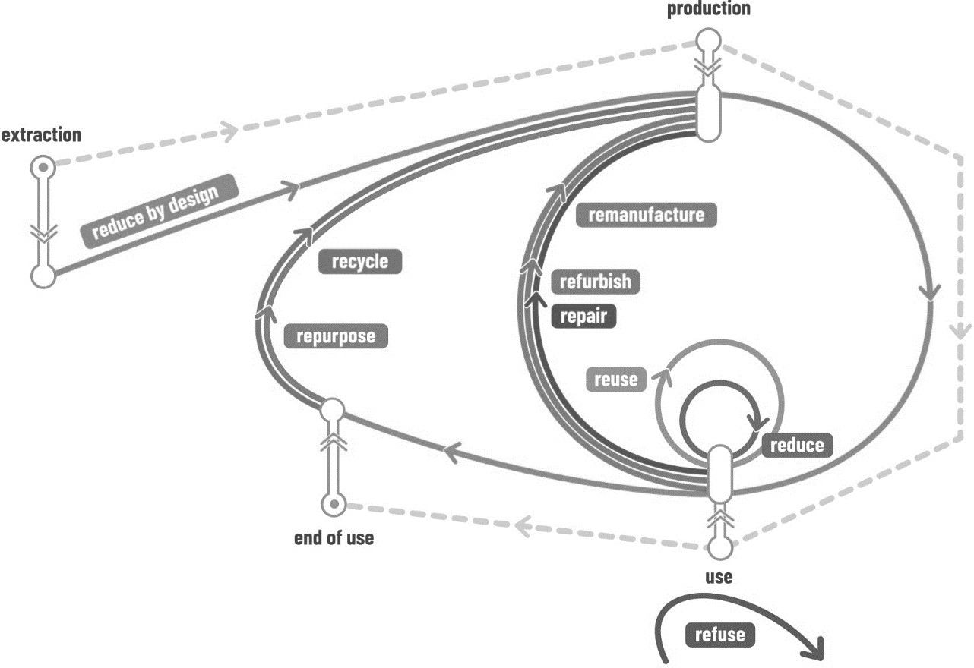
Рисунок 3.1 – Принципова схема побудови бізнес-процесів на основі циркулярності [40]

Колекції одягу MAXAVI також створюються з урахуванням можливої подальшої переробки зношених виробів. А якість самих матеріалів, універсальність дизайну та зручність лекал дозволяють продовжити життєвий цикл продукту.
Розмір партії одягу, яка готується до виведення на британський ринок під брендом MAXAVI визначається з урахуванням очікуваних продажів для мінімізації залишків непроданих виробів. При кольорів тканин враховувалися уподобання цільової аудиторії та дотримання концепції бізнесу - створення базових речей, які пасують одна до одної (мінімум речей, багато образів). Розмір колекції представлений у таблиці 3.1.

Таблиця 3.1 – Орієнтовний товарний асортимент тестових продажів [побудовано автором на основі 1]
Назва виробу | Матеріал | Колір тканини | Запланова- ний обсяг в кольорі, од. виробу | Запланова- ний обсяг партії, од. виробу
Жакет | 100% вовна "Міссоні" | Різнокольоровий (коричневі відтінки) | 20 | 20
Сукня | Еко-шкіра | Чорний, коричневий | 10 | 20
Брюки | Еко-шкіра | Чорний, коричневий | 10 | 20
Спідниця | Еко-шкіра | Чорний, коричневий | 10 | 20
Боді | Трикотаж "лапша" | Молочний, коричневый, чорний | 20 | 60
Спортивний костюм | Тринитка: 95%  бавовна, 5% еластан | Молочний, коричневий | 20 | 40
Спотривні брюки №2 | Тринитка: 90%  бавовна, 10% еластан + рібана | Сірий, попелястий, темно-сірий, світло-сірий | 10 | 40

Продовження таблиці 3.1

Назва виробу | Матеріал | Колір тканини | Запланова- ний обсяг в кольорі, од. виробу | Запланова- ний обсяг партії, од. виробу
Худі №2 | Тринитка: 90%  бавовна, 10% еластан + рібана | Сірий, попелястий, темно-сірий, світло-сірий | 10 | 40
Боді "навиворіт" | Бавовна 100% | Чорний, білий | 20 | 40
Боді "навиворіт" вечірнє | Бавовна 100% | Чорний, білий | 10 | 20

Як бачимо заплановай асортимент вписується у концепцію капсульного гардеробу та відображає ідею функціональності та універсальності. Подібна бізнес- модель – капсульні колекції, якнайкраще демонструє орієнтацію бізнесу на принципи циркулярності та сталого розвитку загалом.
Другим етапом є вивчення конкуренції, аналіз якої було проведено у розділі
- А саме, наведено ступеневий аналіз конкуренції та побудовано карту стратегічних груп конкурентів, визначено вектори розвитку груп та порівняно з нашим.
Визначившись з підходом до виробництва та розуміючи конкурентне середовище, далі пропонуємо детальніше розглянути та сформувати базу для позиціонування бренду на британському ринку (3 етап моделі). Для цього звернемося до результатів проведеного нами опитування споживачів. З метою розширення нашого уявлення про позицію британських споживачів щодо того, яким має бути бренд, у онлайн-опитування було додане відкрите питання. Найбільш повні та цікаві відповіді узагальнено у таблиці 3.2. Хочемо зазначити, що

аналізуючи результати отримані у ході опитування, дане питання виявилося надзвичайно демонстративним та майже у повній мірі дозволило сформувати нам розуміння про потреби споживачів, розкрити кілька інсайтів та сформувало підґрунтя для розробки стратегії позиціонування бренду.

Таблиця 3.2 – Яким має бути бренд в уявлені споживачів [сформовано автором на базі проведеного опитування]
Відповідь респондента | Відповідь українською
To be clear about their ethos and the way in which their clothing and accessories are made. | Бути відкритими щодо свого етносу і способу виготовлення їхнього одягу та аксесуарів.
Fast/friendly communication, ethical- employees pay/holiday, sustainable and affordable price | Швидка/дружня комунікація, етичність, чесна оплата праці /відпустки, свідомі (sustainable) та доступна ціна
Eco responsibility, fair trade, value for money | Ековідповідальність, чесна торгівля, співвідношення ціни та якості
True to size , reliable quality , | Відповідність розміру, надійна якість,
Reliable quality, ethically sourced | Надійна якість, з етичних джерел
Style, price and no bullsh*t as in too many ads etc | Стиль, ціна і ніякої ф**ні, як забагато реклами тощо
Made well so will last a long time. Would prefer brands made more closer to Uk. Then don’t worry so much been made by children or others on low wages. | Зроблений якісно, тому прослужить довго. Віддав би перевагу брендам, створеним ближче до Великобританії. Тоді не хвилюватимусь, щодо експлуатації дитячої праці чи низьку зарплату.
Aside from a few (particularly Nike/Dr Marten shoes) brands don't focus in to my buying. I get clothes off asos based on what looks good rather than brand. I'm quite tall and shop men's/women's clothes so I go to asos as I trust their sizing and know how to get women's clothes that fit properly in particular. Otherwise I just go to charity shops/Vinted app. | Окрім кількох брендів (зокрема взуття Nike/Dr Marten), я не прискіпливий до брендів. Я купую одяг від Asos на основі того, що добре виглядає, а не бренду. Я досить високий і купую чоловічий/жіночий одяг, тому йду в asos, оскільки довіряю їхнім розмірам і знаю, як підібрати жіночий одяг, який сидить правильно. В іншому випадку я просто відвідую благодійні магазини/застосунок Vinted.
Customer service and responsibility. Quality of clothing. | Обслуговування та відповідальність. Якість одягу.

Продовження таблиці 3.2

Відповідь респондента | Відповідь українською
Good quality, good prices, large range of styles, if it's online then easy returns policy | Хороша якість, хороші ціни, широкий вибір стилів, якщо це онлайн, тоді політика легкого повернення
Consistency and ability to listen to consumer wants | Послідовність і вміння прислухатися до побажань споживача
If I was aware a brand had a particularly strong environmental/ethical/social position I supported and if it was good value then I would rather spend money there than elsewhere. | Якби я знав, що бренд займає особливо сильну екологічну/етичну/соціальну позицію, яку я підтримую, і якщо він був вигідним, я б краще витратив гроші там, ніж деінде.
A range of sizing | Різноманітність розмірів
with the cost of living crisis, I believe clothing brands should be looking at creating pieces that last a long time and are fairly affordable - also applies to 'sustainable fashion'. i also tend to evaluate my clothing shops by asking myself; will i wear this more than 30 times? will it be timeless or is it just a trend? | враховуючи кризу вартості життя, я вважаю, що бренди одягу повинні шукати речі, які служать довго та є досить доступними – це також стосується «сталої моди». я також схильний оцінювати свої магазини одягу, запитуючи себе; чи буду я одягати це більше 30 разів? це буде поза часом чи це просто тренд?
Consistency with a good product at a fair price. That would keep me very loyal to a particular brand | Послідовність із хорошим продуктом за справедливою ціною. Це збереже мою лояльність до певного бренду
Quality clothing, ethical or trying to be. If a brand can't be as eco conscious as they'd like to be, be transparent about it, a lot of brands "green wash" their clothing and it's so disingenuous. No one and no brand is perfect but transparency and authenticity is important. Inclusivity is also vital, models of different races/ethnicities, genders, body size. | Якісний одяг, етичний або намагається бути таким. Якщо бренд не може бути таким  екологічно свідомим, як хотів би бути, будьте прозорі щодо цього, багато брендів обманюють у цьому питанні, і це дуже нещиро. Жоден і жоден бренд не є ідеальним, але прозорість і автентичність важливі.  Інклюзивність також життєво важлива, моделі різних рас/етнічності, статі, розміру тіла.
Strong values, good connection towards the buyer/ caring attitude, range of models of all sizes | Сильні цінності, гарний зв'язок з покупцем / дбайливе ставлення, асортимент моделей усіх розмірів
It’s nice when a brand has story, and is consistent | Приємно, коли бренд має історію та є послідовним
Focused on my exp. | Зосереджений на своєму досвіді.
Sizing and unisex options 100% using models that have unconventional body shapes | Розміри та варіанти унісекс 100% з використанням моделей нетрадиційних форм

Продовження таблиці 3.2

Відповідь респондента | Відповідь українською
I'm a 50 year university professor. Clothes should be comfortable, makes me look respected. Not cheap, should be high quality, but I don't like ostentation. | Я професор університету з 50-річним стажем. Одяг має бути зручним, щоб мене поважали. Недешево, повинно бути якісно, але я не люблю показухи.
Responsible, open to customer needs, allow to create capsule wardrobe | Відповідальні, відкриті до потреб клієнтів, дозволяють створювати капсульний гардероб
A brand that is relatable, authentic and transparent. Producing high quality clothing as well as being eco conscious. | Бренд, який є релевантним, автентичним і прозорим. Виготовлення високоякісного одягу, а також дотримання екологічної свідомості.
Transparency, worldwide shipping and size guide + pictures of real customers wearing it | Прозорість, доставка по всьому світу та посібник із розмірами + фотографії реальних клієнтів, які його носять

Як бачимо, окрім поширених відповідей про співвідношення “ціна-якість” для споживачів важливо, щоб бренд мав широку розмірну сітку, був відкритим у комунікації, дбав про клієнтський досвід, був екологічним та, узагальнюючи, підтримував цілі сталого розвитку.
У відповідях можемо прослідкувати важливість репрезентації інклюзивності та реальних клієнтів у одязі бренду. Споживачі більш обізнані, ніж здається, для них важлива прозорість та відповідальність бізнесу: гідні умови та чесна оплата праці, озвучування свого прогресу та цілей, вони розуміють, що таке «сталий розвиток» та хочуть підтримувати бренди з такою траєкторією розвитку. Загалом спостерігаємо тренд, що споживачі втомилися від «традиційного» бренду (вичищена картинка, ділова продумана до найменшої деталі комунікація тощо), чесність, відкритість, свідомість, орієнтація на клієнтський досвід та довговічність речей – запорука формування прихильності британського споживача.
Метою позиціонування бренду MAXAVI є формування образу бренду на новому географічному ринку Великобританії та підвищення рівня впізнаваності бренду, та як наслідок залучення клієнтів та формування лояльності до бренду.

Орієнтуючись на результати проведеного дослідження, параметрами споживчої цінності є:
- якість матеріалу одягу (натуральні тканини, гарні шви, гарна посадка моделі; довговічність);
- розмірна лінійка;
- онлайн канали збуту (наявність онлайн магазину, юзер-френдлі веб сайт, швидкість доставки, наявність живої служби підтримки та швидка реакція на запити);
- емоції після купівлі – є одним з найвагоміших компонентів формування лояльності до бренду та одна з основних потреб, яку клієнти прагнуть задовольнити
- почувати себе комфортно та гарно;
  - відповідальність бренду (орієнтація на екологічність у тому числі програми переробки, наявність соціальної позиції, інклюзивність);
  - соціальні мережі бренду (який контент публікують, чи є репрезентація інклюзивності, як швидко реагують на запити, чи жива комунікація);
  - етичність;
  - прозорість бізнесу;
  - довіра до бренду.
Побудуємо багатовекторну карту позиціонування на основі визначених параметрів (рис. 3.3) [38]. Порівнювати бренд MAXAVI будемо з стратегічними групами конкурентів.
Аналізуючи карту, бачимо, що за багатьма параметрами позиціонування досліджуваний бренд має лідирувати. Проте такий важливий для споживачів параметр, як наявність онлайн магазину є не такими унікальними, відмінності між конкурентами не є достатньо відчутними для споживача. Хоча можемо припустити, що удосконалення клієнтського досвіду у даній точці контакту закріпить наші позиції за даним параметром «не нижче конкурентів» та при позитивному сценарії створить певну конкурентну перевагу.

Щодо довіри до бренду, зрозуміло, що великі світові бренди абсолютні лідери за цим параметром, тому аби посилити даний параметр для бренду MAXAVI вважаємо доцільним застосування стратегії партнерства з вже сформованими локальними брендами, які характеризуються певним рівнем довіри споживачів.
До партнерства пропонуємо залучати не лише бренди з фешн галузі, прикладами, на які ми орієнтуємося є: Skims та Fendi (спільна колекція модних брендів); BOSS та Russell Athletic (спільна капсульна колекція брендів); Dior та Nike Air Jordan 1 (колаборація модних брендів, взуття та фірмовий принт); Balenciaga та Vibram (колаборація: бренд та бізнес-модель, у тому числі з орієнтацією на сталість
- взуття з переробленої тканини). А й розглянути можливість нетрадиційних колаборацій таких як, наприклад, KFC та Crocs (взуття з символікою фаст-фуд мережі та з ароматом крилець); ІКЕА та Virgil Abloah (колаборація IKEA з відомим дизайнером – засновником модного бренду Off-White).

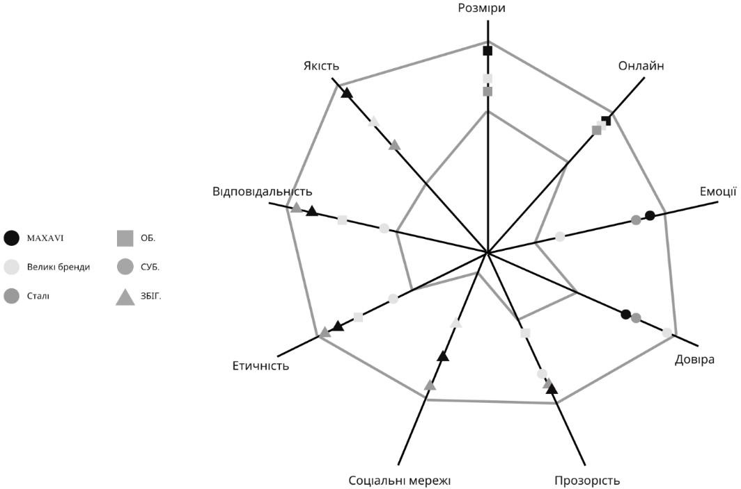

Рисунок 3.3. – Карта позиціонування для бренду MAXAVI [розробка автора]

Тож підсумовуючи, орієнтуючись на проведений аналіз наразі вважаємо за доцільне стратегію позиціонування на споживчому ринку будувати на таких

атрибутах, як: відповідальність бренду (включає соціальну позицію, екологічність, етичність та прозорість), інклюзивність (широка розмірна лінійка, репрезентація різних представників аудиторії: за віком, статтю, орієнтацією, расою) та емоційна складова (комунікація, паковання, програми лояльності та переробки - 3й рівень товару).

  - Розроблення рекомендацій̆ щодо виведення бренду MAXAVI на британський ринок

У даному пункті деталізуємо процес та інструменти виведення бренду MAXAVI на британський ринок одягу.
Третій етап авторської моделі виведення бренду на ринок, окрім описаного раніше позиціонування, включає вивчення потенційних клієнтів. З метою формування профілю клієнта та адаптації бізнес-моделі під новий географічний ринок Великобританії було проведено онлайн опитування, результати якого продемонстровано та узагальнено у розділі 2, пункт 2.3.
Важливою задачею на даному етапі вважаємо застосування такого інструменту вивчення потенційного клієнта, як “Карта емпатії (empathy map) — це візуальне відображення всього того, що ми знаємо про конкретного користувача.” [41]. Ціль карти емпатії - допомогти бізнесу глибше зрозуміти середовище, поведінку потенційного споживача, його болі та прагнення, щоб спроєктувати рішення, яке буде орієнтоване на користувача - customer-centric підхід [41]. Карту емпатії розроблену для виведення бренду MAXAVI на ринок Великобританії представлено на рисунку 3.2.
Узагальнюючи, наш цільвий споживач: людина, що на базовому рівні обізнана про проблеми сталого розвитку (хоча б один з аспектів, наприклад, екологія), надає перевагу якісним (натуральні матеріали, довговічні, гарний пошив) речам, прагне до ще більш свідомого споживання, цінує прозорість та доступність бренду, намагається мінімізувати об’єми сміття, що не переробляється, максимально зручним для ритму життя способом.

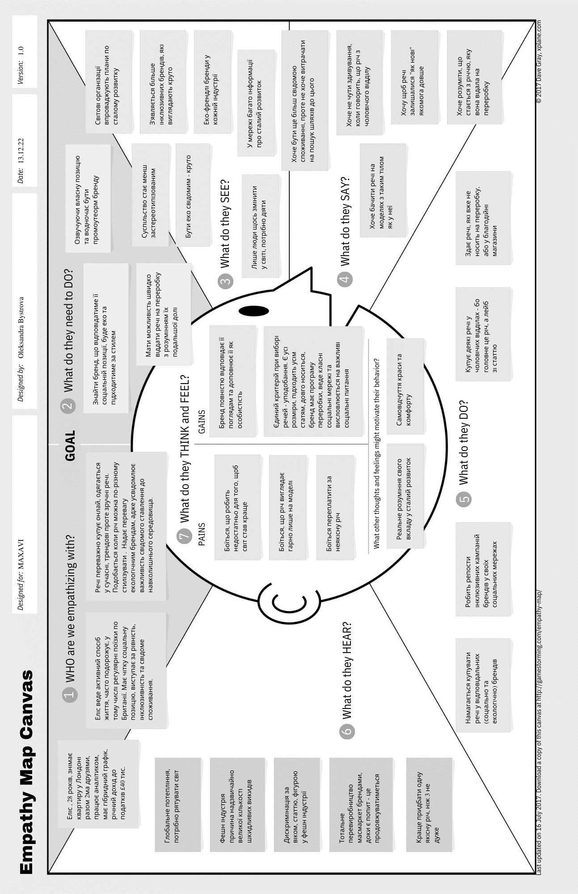

Рисунок 3.2. – Карта емпатії для бренду MAXAVI [розробка автора]

Надає перевагу зручним, проте стильним та багатофункціональним речам, перед придбанням хотіла б бачити, як саме річ сидить на подібному тілі. Бажає, щоб бренди, якими користується, підтримували її життєву позицію.
Четвертий етап запропонованої моделі включає розробку меседжів на різні категорії ринку, зокрема потенційних споживачів, потенційних партнерів та, звісно, потенційних співробітників — message strategy.
При розробці меседжів на споживачів пропонуємо робити фокус на інклюзивності та екологічності бренду, як наш бренд може стати частиною життя споживача та репрезентацією його цінностей. Додатково пропонуємо запустити меседж про програму переробки та на інноваційні можливості онлайн магазину, такі як віртуальна примірка та можливість виготовлення речей на замовлення. Узагальнюючи, повідомлення направлені на споживачів будуть відображати такі цілі сталого розвитку: 3 - міцне здоров’я та благополуччя; 5 - гендерна рівність; 9 - промисловість, інновації та інфраструктура; 12 - відповідальне споживання та виробництво.
У меседжах на категорію потенційних партнерів будемо робити акцент на 17 цілі сталого розвитку - партнерство заради сталого розвитку. Говорити про взаємну інтенсифікацію зусиль, залучення нових клієнтів та масштабування кампаній за рахунок спільної праці.
Що стосується категорії потенційних співробітників, їх варто запевнити, що бізнес є прозорим, має комфортні умови праці, сприятливий мікроклімат (цілі 5 та 8).
У ході розробки повідомлень на цільові групи варто приділити увагу візуалу бренду, адаптувати сайт відповідно до сучасних трендів UI/UX дизайну, розробити унікальний “тон оф войс” бренду на англійській мові, контент-план для соціальних мереж та спланувати таргетинг - один з основних методів платного просування серед аудиторії.
Не вважаємо за потрібне змінювати кольорову гаму бренду: пастельні бежеві та зелені відтінки, акцентні елементи чорного та білого кольорів), адже вона ідеально відображає позиціонування бренду як інклюзивного та екологічного.

Необхідним етапом вважаємо створення заготовок для контенту, а саме фото моделей бренду на різних формах тіла, репрезентація різних статей, людей з обмеженими можливостями, різних релігійних поглядів та рас.
Пропонується створення стікер-паку для Інстаграм, як додаткового елементу просування бренду, його буть отримувати нові підписники сторінки, а також час від часу оновлювати його та надсилати за участь у активаціях. (для оперативності пропонується підключити бота)
Імплементація у стратегію інструменту сторітеллінгу дозволить нам у повній мірі заявити про бренд, розкрити бренд для нового споживача у більш широкому спектрі емоцій. Сторітеллінг доповнюватиме наше позиціонування, як прозорого та чесного бізнесу та буде сфокусований на демонстрації процесу виробництва, споживання, переробки та повторного споживання, акцент на циклічності. Пропонуємо також декілька форматів донесення: відео (YouTube, Instagram Reels, зовнішня реклама у перспективі), текстовий (публікації у соціальних мережах, виготовлення спеціальних бірок для одягу з короткими історіями, сайт, блоги).
П’ятий етап вимагає застосування традиційного набору інструментів розробки стратегії та її імплементації, а саме підготовка плану виведення бренду на ринок Великобританії з визначенням першочерговості цілей і задач, зазначенням календарного плану з визначенням передбачуваних активностей, розрахунок бюджету та визначення кола залучених осіб. План-графік виведення бренду MAXAVI на британський ринок представлено у таблиці 3.3.
При складанні плану графіку проекту з приведення українського фешн бренду MAXAVI у відповідність до обраних цілей сталого розвитку був здійснений поділ терміну реалізації стратегії на періоди (щоквартально). Таким чином, зважаючи на те, що компанія розпочала процес дослідження ринку та обґрунтувала пріоритетні напрями розвитку бізнесу в контексті реалізації цілей сталого розвитку, припускається, що повноцінний вихід з спеціально створеною колекцією одягу можливий через рік. Тому перший рік присвячений проведенню дослідження ринку із залученням сторонніх експертів та партнерської мережі, подальший

розвиток власного бренду засновника – як дизайнера і засновника бізнесу, що орієнтується на засади сталого розвитку.
Таблиця 3.3 – Орієнтовний план-графік розвитку та просування фешн бренду MAXAVI, орієнтованого на реалізацію цінностей сталого розвитку на британському ринку
Активності | Періоди (квартал) |  |  |  |  |  |  |  | Залучені учасники
Активності | 1 | 2 | 3 | 4 | 5 | 6 | 7 | 8 | Залучені учасники
Активність 1. Дослідження ринку
1.1.Оцінка стану та тенденцій розвитку західноєвропейського ринку фешн індустрії та його відповідність цілям сталого розвитку |  |  |  |  |  |  |  |  | Засновник компанії Маркетолог Партнерські консалтингові агенції та представники галузі (у т.ч. залучені через EEN)
1.2.Виявлення лояльності британських споживачів до брендів, що підтримують сталий розвиток (кабінетні дослідження) |  |  |  |  |  |  |  |  | Маркетолог Залучений експерт
1.3. Аналіз споживчої поведінки при купівлі одягу британськими споживачами  (первинні дослідження) |  |  |  |  |  |  |  |  | Маркетолог Залучений експерт
1.4. Аналіз конкурентів та побудова конкурентної карти |  |  |  |  |  |  |  |  | Маркетолог – аналітик (аутсорс)
1.5. Обґрунтування потенційної цільової аудиторії |  |  |  |  |  |  |  |  | Засновник та маркетолог (аутсорс)

Продовження таблиці 3.3

Активності | Періоди (квартал) |  |  |  |  |  |  |  | Залучені учасники
Активності | 1 | 2 | 3 | 4 | 5 | 6 | 7 | 8 | Залучені учасники
Активність 2. Аналіз загальної стратегії розвитку бренду MAXAVI та її відповідності цілям сталого розвитку
2.1. Визначення пріоритетних цілей сталого розвитку для бренду MAXAVI та імплементація до бізнес- стратегії компанії |  |  |  |  |  |  |  |  | Засновник Бізнес- консультант
2.2. Аналіз маркетингового комплексу та приведення його до визначених цілей сталого розвитку, у т.ч. підготовка оновленої колекції |  |  |  |  |  |  |  |  | Засновник, маркетолог Бізнес- консультант Консультант з підбору матеріалів Швейна компанія (аутсорс)
2.3.Формування гіпотези бізнес-моделі виведення бренду на британський ринок та її тестування |  |  |  |  |  |  |  |  | Засновник Маркетолог бізнес- консультант
2.4. Складання профілю клієнта та карти емпатії |  |  |  |  |  |  |  |  | Маркетолог
2.5. Побудова карти позиціювання |  |  |  |  |  |  |  |  | Маркетолог
Активність 3. Адаптація стратегії розвитку бренду до специфіки цільової аудиторії відповідно до цілей сталого розвитку
3.1. Формування ключових меседжів у розрізі основних учасників ринку |  |  |  |  |  |  |  |  | Засновник Маркетолог Представники фокус-групи (для тестування)

Продовження таблиці 3.3

Активності | Періоди (квартал) |  |  |  |  |  |  |  | Залучені учасники
Активності | 1 | 2 | 3 | 4 | 5 | 6 | 7 | 8 | Залучені учасники
Активність 3. Адаптація стратегії розвитку бренду до специфіки цільової аудиторії відповідно до цілей сталого розвитку
3.2. Редизайн візуальної айдентики  (місія, візія, лого, кольори тощо) |  |  |  |  |  |  |  |  | Засновник Дизайнер – розробник бренду
3.3. Погодження та переклад на мову цільового клієнта ключових атрибутів бренду |  |  |  |  |  |  |  |  | Залучені перекладачі в країні-реципієнті
3.4. Розробка сторітелінга |  |  |  |  |  |  |  |  | Засновник Маркетолог
Активність 4. Імплементація стратегії розвитку бренду MAXAVI на британському ринку
4.1. Підготовка план- графіку реалізації проекту та узгодження партнерів |  |  |  |  |  |  |  |  | Засновник Бізнес- консультант
4.2. Бюджетування та прийняття рішення щодо джерел фінансування |  |  |  |  |  |  |  |  | Бізнес- консультант бухгалтер
4.3. Фандрейзингова діяльність |  |  |  |  |  |  |  |  | Засновник Залучений фахівець з фандрейзингу
4.4. Підготовка контенту |  |  |  |  |  |  |  |  | Маркетолог Залучена маркетингова агенція
4.5. Визначення інструментів політики лояльності |  |  |  |  |  |  |  |  | Засновник Маркетолог
4.6. Підготовка та затвердження оновленого брендбуку |  |  |  |  |  |  |  |  | Засновник Залучене бренд- агенція

Продовження таблиці 3.3

Активності | Періоди (квартал) |  |  |  |  |  |  |  | Залучені учасники
Активності | 1 | 2 | 3 | 4 | 5 | 6 | 7 | 8 | Залучені учасники
Активність 4. Імплементація стратегії розвитку бренду MAXAVI на британському ринку
4.7. Участь в фешн подіях британського ринку |  |  |  |  |  |  |  |  | Засновник Маркетолог
4.8. Підготовка web ресурсу, наповнення контентом та SEO- оптимізація, у т.ч. створення англомовної версії сайту |  |  |  |  |  |  |  |  | Маркетолог Залучений SEO фахівець
4.9. Підготовка акаунтів у соціальних мережах, наповнення контентом, у т.ч. англомовні версії |  |  |  |  |  |  |  |  | Маркетолог Фахівець комунікацій - модератор соціальних мереж (штатний)
4.10.Попередня рекламна кампанія для формування впізнаваності бренду бренду, у т.ч. у ЗМІ |  |  |  |  |  |  |  |  | Засновник Маркетолог
4.11. Реєстрація товарної марки на британському ринку |  |  |  |  |  |  |  |  | Залучена юридична компанія
4.12. Брендування маркувальних та пакувальних елементів на англійській мові |  |  |  |  |  |  |  |  | Засновник Маркетолог
Активність 5. Оцінка ефективності реалізації стратегії розвитку бренду на британському ринку на засадах сталого розвитку
5.1. Визначення переліку ключових показників ефективності реалізації стратегії |  |  |  |  |  |  |  |  | Засновник Бізнес- консультант
5.2. Збір зворотного зв’язку від внутрішніх клієнтів |  |  |  |  |  |  |  |  | Маркетолог Фахівець з комунікацій

Продовження таблиці 3.3

Активності | Періоди (квартал) |  |  |  |  |  |  |  | Залучені учасники
Активності | 1 | 2 | 3 | 4 | 5 | 6 | 7 | 8 | Залучені учасники
Активність 5. Оцінка ефективності реалізації стратегії розвитку бренду на британському ринку на засадах сталого розвитку
5.3. Збір зворотного зв’язку від зовнішніх клієнтів |  |  |  |  |  |  |  |  | Маркетолог Фахівець з комунікацій
5.4. Обробка аналітичних даних та безпосередньо оцінка ефективності стратегії |  |  |  |  |  |  |  |  | Маркетолог Бізнес- консультант
5.5. Розробка коригуючих заходів та їх інтеграція у стратегію розвитку бренду |  |  |  |  |  |  |  |  | Засновник Маркетолог Бізнес- консульант

Протягом першого року планується також здійснити тестові продажі, неадаптованої колекції одягу через віртуальні канали (Instagram) та особисті рекомендації українців, які переїхали на тимчасове проживання до Великої Британії.
Також, протягом першого року на підставі глибинних досліджень планується розробити стратегію виведення бренду в аспекті дотримання основних положень забезпечення сталого розвитку і циркулярності, оновити бренд бук, підготувати інформаційні канали та наповнити їх якісним контентом.
На схемі плану-графіку темним кольором заштриховані основні активності, тоді як світло-сірий колір зазначає, що у цей період здійснюється моніторингова діяльність (при дослідженні ринку), здійснюється підтримуюча і коригуюча діяльність (робота та ефективність сайту, акаунтів у соціальних мережах), збирається зворотній зв'язок від клієнтів, очікування свідоцтва про реєстрацію товарної марки тощо.
У частині організації досліджень, вибору перспективних ринків в країнах Західної Європи та розробки стратегії розвитку бренду значущу роль буде

відігравати вітчизняний інноваційний майданчик з підтримки стартапів – бізнес- інкубатор Ukrainian Future, який на сьогоднішній день має розгалужену глобальну партнерську мережу та сформовані партнерські відносини з бізнес-ангелами та венчурними фондами.
Після вивчення смаків і запитів цільової аудиторії, співставленні з загальними трендами фешн індустрії та консультуючись з фахівцями з дизайну (інститут дизайну Мілану – партнер бізнес-інкубатора, резидентом якого є на даний час компанія MAXAVI), передбачається робота над удосконаленням моделей колекції, створенням лекал, виготовленням тестових зразків та підготовка демонстраційних моделей до фотосесії і відкритому показу (орієнтовно – період 5). За умови оптимістичного розвитку подій представлення повної відшитої колекції має бути через рік після початку роботи над оновленою стратегією. У цей період передбачається залучити до штату компанії фахівця з модерації соціальних мереж / менеджер по роботі з клієнтами, задача якого буде відстежувати реакцію і
сприйняття українського бренду обраною цільовою аудиторією.
Враховуючи фінансові можливості та масштаби досліджуваного бренду MAXAVI пропонуємо також долучитися до згадуваної раніше ініціативи Міністерства закордонних справ України “NAZOVNI”, щоб отримати кваліфіковану підтримку спеціалістів у законодавчих аспектах географічного розширення бізнесу. Це також відкриє нам можливість сфокусуватися на маркетинговій стратегії виходу на ринок Великобританії, детальному дослідженні поведінки місцевих споживачів, розробці контент-плану, веб-сайту, SEO стратегії та, безумовно, на формуванні іміджу бренду MAXAVI.
Нагадаємо, що NAZOVNI – це сервіс глобалізації українського бізнесу, створений для просування товарів за кордоном за сприяння українських дипломатичних установ. Міністерство закордонних справ України допоможе компаніям, які зареєструвалися в системі та залишили заявки [25]:
- Знайти потенційних партнерів;
- Отримати консультацію щодо специфіки роботи в тій чи іншій країні;

- Брати участь у виставках і ділових місіях за кордоном, у нашому випадку це фешн ярмарки, соціальні проекти та ініціативи тощо. Прикладами таких івентів є:
  - Northern Fashion Week (Манчестер; Липень 2023; вартість реєстрації 99 фунтів стерлінгів + кастинг);
  - Sustainable Fashion Week (Брістоль; щорічний захід, участь у декількох форматах: лекція, майстер-клас, презентація колекції);
  - London Represent Fashion Show & Networking Party (Лютий 2023 );
  - Pure London (Лютий 2023; стендова форма участі) тощо.
Шостий і заключний етап моделі передбачає збирання зворотного зв’язку як від внутрішніх клієнтів (онлайн-опитування) так і від зовнішніх за допомогою налагодження комунікацій, шляхом модерації соціальних мереж, стимулювання до діалогу в процесі продажу, аналіз відгуків про купівлю, збирання аналітики. Відповідно до визначеного нами переліку показників ефективності (KPI`s) здійснюватиме оцінку ефективності реалізованої стратегії.
Такими показниками оцінки ефективності стратегії ми визначаємо:
- Частка нових клієнтів;
- Відсоток органічного росту та частка рекомендованих клієнтів (високі значення таких показників властиві «свідомим» ринкам і компаніям, які ефективно імплементують концепцію сталого розвитку);
- Частка повторних купівель та утримання клієнтів (CRR).

  - Економічне обґрунтування запропонованих маркетингових заходів

З метою оцінки економічної ефективності реалізації кампанії по виведенню українського бренду на британській ринок з його адаптацією до принципів економіки сталого розвитку у роботі розраховується орієнтовні капіталовкладення. Розрахунки наведено у таблиці 3.4, також уточнено прогнозовані капіталовкладення в процесі реалізації стратегії.

Таблиця 3.4 – Орієнтовний бюджет розвитку бренду, орієнтованого на реалізацію цінностей сталого розвитку, фунтів стерлінгів [прораховано автором на основі 1]
Статті капіталовкладень  (разові витрати) | Попередні капіталовкладення | Капіталовкладення в процесі реалізації стратегії
Дослідження британського ринку та оцінка лояльності британських споживачів до брендів, що підтримують сталий розвиток | 2000,00 | 300,00
Розробка стратегії виведення бренду на засадах сталості на британський ринок | 1000,00 | 300,00  (внесення корективів)
Участь в фешн подіях британського ринку | 1000,00 | 1000,00
Підготовка web ресурсу, наповнення контентом та SEO-оптимізація, у т.ч. витрати на переклад | 700,00 | 500,00
Підготовка акаунтів у соціальних мережах, наповнення контентом, у т.ч. витрати на переклад | 1000,00
Підготовка оновленого брендбуку | 1000,00
Попередня рекламна кампанія для формування впізнаваності бренду бренду, у т.ч. у ЗМІ | 2000,00 | 500,00
Реєстрація товарної марки на британському ринку |  | 200,00
Брендування маркувальних та пакувальних елементів на англійській мові | 500,00 | 500,00
Усього капіталовкладень | 9200,00 | 3300,00

Зазначимо, що друга частина капітальних витрат буде мати місце при позитивному сценарії та передбачає внесення корективів у стратегію розвитку бренду в контексті сталої економіки на британському ринку, зміцнення позицій на

ринку, формування лояльності до бренду та захисті інтелектуальної власності (реєстрація товарної марки на британському ринку).
Очікується, що джерелами фінансування розробки та реалізації стратегії розвитку бренду з орієнтацією на цілі сталого розвитку на британському ринку можуть стати кошти, одержані від реалізації попередньої колекції (до 30 %), власні вкладення засновниці бізнесу, співінвестування (до 15 % бізнесу) та грантові кошти, одержані на розвиток МСБ від європейських донорів.

Таблиця 3.5 – Помісячний бюджет витрат на створення колекції та здійснення тестових продажів при виведенні бренду MAXAVI на ринок Великої Британії, грн/міс [прораховано автором на основі 1]
Статті витрат | Період 1 | Період 2 | Період 3 | Період 4 | Період 5 | Період 6 | Усього
Виробничі витрати (пошиття)
Матеріальні витрати (тканина, фурнітура) | 4000,00 | 5400,00 | - | - | - | - | 9400,00
Лекала, виготовлення зразків тощо | 4500,00 | - | - | - | - | - | 4500,00
Оплата праці швейного цеху | 3200,00 | 3200,00 | 3200,00 | - | - | - | 9600,00
Інші виробничі витрати (залишки, псування тканин,  упаковка тошо) | 500,00 | 500,00 | 500,00 | - | - | - | 1500,00
Усього операційних витрат | 12300,0  0 | 9100,00 | 3700,00 | - | - | - | 25000

Продовження таблиці 3.5

Статті витрат | Період 1 | Період 2 | Період 3 | Період 4 | Період 5 | Період 6 | Усього
Адміністративні витрати, у т.ч. маркетинг та просування бренду
Заробітна плата персоналу | 1000,00 | 1000,00 | 1500,00 | 1500,00 | 1500,00 | 1500,00 | 8000,00
Оренда офісу та комунальні витрати | 10,00 | 10,00 | 10,00 | 10,00 | 10,00 | 10,00 | 60,00
Комунікація  (інтерент, зв’язок) | 25,00 | 25,00 | 25,00 | 25,00 | 25,00 | 25,00 | 150,00
SAAS | 10,00 | 10,00 | 10,00 | 10,00 | 10,00 | 10,00 | 60,00
Маркетинг та просування | 500,00 | 1000,00 | 500,00 | 500,00 | 500,00 | 500,00 | 3500,00
Представницькі витрати | 100,00 | 100,00 | 100,00 | 100,00 | 100,00 | 100,00 | 600,00
Інші  адміністративні витрати | 50,00 | 50,00 | 50,00 | 50,00 | 50,00 | 50,00 | 300,00
Усього адміністративні витрати | 1695,00 | 2195,00 | 2195,00 | 2195,00 | 2195,00 | 3595,00 | 14070,0  0
Усього витрат | 14195,0  0 | 11295,0  0 | 5895,00 | 2195,00 | 2195,00 | 2195,00 | 37470,0  0

Очікується, що перші продажі при ефективній кампанії з просування бренду почнуться з другого періоду (орієнтовно з другого місяця після початку пошиття колекції) та складуть орієнтовно 86400 фунтів стерлінгів.

Очікувані надходження та попередній розрахунок виходу на точку беззбитковості при виведення бренду MAXAVI на британський ринок представлені у таблиці 3.6.

Таблиця 3.6 – Прогноз надходжень від реалізації бренду MAXAVI на британському ринку, фунтів стерлінгів [прораховано автором на основі 1]
 | Стаття | Період 1 | Період 2 | Період 3 | Період 4 | Період 5 | Період 6 | Усього
 | Середні обсяги продажу, од. | - | 50 | 120 | 240 | 250 | 300 | 960
 | Середні надходження коштів від продажу колекції | - | 4500,00 | 10800,00 | 21600,0  0 | 22500,0  0 | 27000,0  0 | 86400,0  0
 | Маржинальний дохід | - 12300,00 | - 4600,00 | 7100,00 | 21600,0  0 | 22500,0  0 | 27000,0  0 | -
 | Фінансовий результат (EBIT) | - 14195,00 | - 11195,0  0 | 4905,00 | 19405,0  0 | 20305,0  0 | 24805,0  0 | 44030,0  0
 | Кумулятивні надходження | - 14195,00 | - 25390,0  0 | - 20485,00 | - 1080,00 | 19225,0  0 | 44030,0  0 | 44030,0  0

Отже, як свідчать розрахунки, приведені у таблиці 3.3., орієнтовний вихід на точку беззбитковості за умови позитивного сценарію (лояльне відношення британської цільової аудиторії до українського бренду) може бути досягнуте на 5- ий місяць реалізації колекції.
При цьому, перший місяць продажів не очікується, оскільки буде здійснюватися підготовка колекції та відшив перших екземплярів партії. Пошив

буде здійснюватися в три етапи протягом 3-х місяців на аутсорсі в Україні (відпрацьовані зв’язки та можливість контролю якості в процесі пошиву). Зберігання продукції передбачено в офісному приміщенні. По мірі виконання перших замовлень очікується поступове зростання кількості замовлень та доведення до 300 од. на місяць.
Обсяг запланованої колекції дозволить через півроку покрити першу частину капіталовкладень на розробку та початок реалізації стратегії з просування бренду з орієнтацію на цілі сталого розвитку та здійснити другий транш інвестицій.
При оптимістичному сценарії вже з четвертого місяця доцільно провести аналіз результатів тестових продажів та внесення коригувань в моделі та маркетингову кампанію з розвитку та просування бренду.
З метою попередньої оцінки ефективності капіталовкладень в розробку та реалізаціє стратегії ринкової експансії – виведення бренду MAXAVI на британський ринок з орієнтацією на цілі сталого розвитку нами прораховано ключовий індикатор рентабельності бізнесу – рентабельність на інвестований капітал (ROI).
Так, як свідчать дані прорахованого у роботі бюджету, початкові інвестиції на розробку оновленої стратегії бренду для британського ринку складає – 12500 фунтів стерлінгів, тоді як сумарні операційні витрати (витрати пов’язані з виробництвом і тестовим продажем першої колекції одягу) орієнтовно складуть 37470 фунтів, а інвестиції в закупівлю сировини для пошиття наступної партії одягу складуть близько 20000 фунтів. Отже, очікувана величина рентабельності інвестицій складе:

24030
𝑅𝑂𝐼 = 57470 ∗ 100% = 41,8%
Такий рівень показника ROI є достатньо високим, але не враховує песимістичний сценарій збуту. За недостатньої зацікавленості британськими клієнтами продукцією бренду MAXAVI, колекція може бути продана на вітчизняному ринку, але у більш тривалий період часу і з нижчою маржою.

Проте, оскільки реалізація стратегії експансії і розвитку бренду передбачають періодичних інвестицій у розширення власного виробництва, розбудову компанії, залучення додаткового штату персоналу, періодичну активізацію маркетингової кампанії щодо розвитку бренду та формування лояльності клієнтів, вважаємо доцільним провести розрахунки на дворічний період, припускаючи, що рік розробки стратегії і дослідження ринку – 0-ий рік (таблиця 3.7 ).

Таблиця 3.7 – Розрахунок фінансово-економічної привабливості проекту реалізації стратегії розвитку бренду MAXAVI на засадах сталості на британському ринку
Роки | Пе- ріод  /мі- сяць | Інвес- тиції | Операій- ні  витрати | Надход- ження | Чистий операцій ний грошо-  вий потік | Інші фінансо-  ві витрати* | Чистий грошо- вий потік від основної діяльнос  ті | Накопи- чений чистий грошови  й потік | Коефі- цієнт дискон туван-  ня** | Дискон- тований  грошовий потік
0-ий |  | 9200,0 |  | 0,00 | -9200,00 | 500,00 | -9700,00 | -9700,00 | 1,0000 | -9700,00
1-ий | (1-6  міс.) | 3300,0 |  | 0,00 | -3300,00 | 500,00 | -3800,00 | - 13500,00 | 0,8333 | -11250,00
 | 7 |  | 14195,00 | 0,00 | - 14195,00 | 500,00 | - 14695,00 | - 28195,00 | 0,8333 | -23495,83
 | 8 |  | 11295,00 | 4500,00 | -6795,00 | 725,00 | -7520,00 | -35715,0 | 0,8333 | -29762,50
 | 9 |  | 5895,00 | 10800,00 | 4905,00 | 1040,00 | 3865,00 | -31850,0 | 0,8333 | -26541,67
 | 10 |  | 2195,00 | 21600,00 | 19405,00 | 1580,00 | 17825,00 | -14025,0 | 0,8333 | -11687,50
 | 11 |  | 2195,00 | 22500,00 | 20305,00 | 1625,00 | 18680,00 | 4655,0 | 0,8333 | 3879,17
 | 12 | 20000,0 | 10195,00 | 27000,00 | -3195,00 | 1850,00 | -5045,00 | -390,0 | 0,8333 | -325,00
2-ий | 1 |  | 11000,00 | 35000,00 | 24000,00 | 2250,00 | 21750,00 | 21360,0 | 0,6944 | 14833,33
 | 2 |  | 11000,00 | 40000,00 | 29000,00 | 2500,00 | 26500,00 | 47860,0 | 0,6944 | 33236,11
 | 3 |  | 6000,00 | 60000,00 | 54000,00 | 3500,00 | 50500,00 | 98360,0 | 0,6944 | 68305,56
 | 4 |  | 6000,00 | 55000,00 | 49000,00 | 3250,00 | 45750,00 | 144110,0 | 0,6944 | 100076,39
 | 5 |  | 6000,00 | 55000,00 | 49000,00 | 3250,00 | 45750,00 | 189860,0 | 0,6944 | 131847,22
 | 6 | 20000,0 | 12000,00 | 55000,00 | 23000,00 | 3250,00 | 19750,00 | 209610,0 | 0,6944 | 145562,50
 |  | 52500,0 | 97970,00 | 386400,0 | 235930,0 | 26320,00 | 209610,0 |  |  | 384977,78

*до інших фінансових витрат віднесли витрати, пов’язані зі зміною валютного курсу, банківські комісії, обслуговування рахунків банку, сплату податку від обороту на території України в розмірі 5%.
** ставка дисконтування визначена на рівні 20 %.

У таблиці представлені розрахунки відображають два операційні цикли – виробництво та реалізацію пілотної партії одягу (перший операційний цикл) та

вкладення інвестицій в придбання матеріалу і пошиття другої партії одягу (другий операційний цикл). З врахуванням стартових інвестицій на розробку стратегії розвитку бренду для британського ринку на засадах сталої економіки окупність вкладеного капіталу може бути досягнута на другий рік діяльності. Так, лише інвестиції в оборотний капітал в обсязі понад 20000 фунтів здатні забезпечити повноцінну реалізацію проекту за умови ефективної маркетингової капмпанії і реалізації дієвої стратегії просування бренду.
Зважаючи на нестабільність економічної ситуації в Україні, волатильність валютного курсу, негативні очікування щодо рівня інфляції у Великобританії на 2023 р. (експерти припускають, що її рівень може перевищити 18%), у таблиці представлені результати розрахунків чистого грошового потоку з врахуванням фактору дисконтування (за ставкою 20%). За таких умов бренд також здатний генерувати позитивний чистий грошовий потік починаючи з другого операційного циклу.
Одержаний показник чистої приведеної вартості NPV (384977,78 фунтів) більший за одиницю, що свідчить про загальну прибутковість проекту і дозволяє його розглядати при інших незмінних умовах як привабливий і доцільний для реалізації.

Висновки до розділу 3

У третьому розділі на основі сформованих теоретико-методологічних положень та отриманих емпіричних даних щодо стану ринку одягу Великобританії та поведінки споживачів, було сформовано пропозиції та рекомендації щодо підвищення ефективності маркетингової діяльності бренду MAXAVI на новому географічному ринку та за умови імплементації засад сталого-розвитку у бізнес- модель.
У ході виконання розділу було деталізовано етапи розробленої раніше моделі виведення бренду на новий географічний ринок, а саме адаптовано її до бренду MAXAVI та британського ринку одягу.

Важливим елементом даного розділу є побудована карта емпатії для британського споживача на ринку одягу, що розкриває його інсайти. Дає нам можливість сформувати уявлення про мотиви та болі, якими слід управляти при розробці комунікаційної стратегії.
Побудовано багатовекторну карту позиціонування бренду MAXAVI на британському ринку одягу. Орієнтуючись на проведений аналіз вважаємо за доцільне стратегію позиціонування будувати на таких атрибутах, як: відповідальність бренду, якість моделей, широка розмірна лінійка та емоційна складова (комунікація, паковання, програми лояльності та переробки - 3й рівень товару).
Необхідним також вважаємо включення елементу партнерства у майбутню стратегію, щоб за рахунок вже існуючого певного рівня довіри до партнерів сформувати прихильність до нашого бренду.
Враховуючи тренд на зростання сегменту електронної комерції, варто приділити увагу розробці юзер-френдлі веб сайту та соціальних мереж. Невід’ємним етапом при виведені бренду MAXAVI на ринок Великобританії є розробка контент-плану та безпосередня його адаптація під соціокультурні особливості ринку. А саме фокус у контенті на інклюзивності, екологічності та прозорості бізнесу. Репрезентація усіх груп населення, підтримка та просування свідомого споживання.
У розділі наведено розрахунок орієнтовного бюджету по реалізації запропонованого плану виведення бренду MAXAVI на британський ринок одягу. Усього проект потребує 12 500 фунтів стерлінгів капіталовкладень. Очікується, що джерелами фінансування розробки та реалізації стратегії розвитку бренду з орієнтацією на цілі сталого розвитку на британському ринку можуть стати кошити, одержані від реалізації попередньої колекції (до 30 %), власні вкладення засновниці бізнесу, співінвестування (до 15 % бізнесу) та грантові кошти, одержані на розвиток МСБ від європейських донорів.

Очікується, що перші продажі при ефективній кампанії з просування бренду почнуться з другого періоду (орієнтовно з другого місяця після початку пошиття колекції) та складуть орієнтовно 86400 фунтів стерлінгів.
За попередніми розрахунками, орієнтовний вихід на точку беззбитковості за умови позитивного сценарію (лояльне відношення британської цільової аудиторії до українського бренду) може бути досягнуте на 5-ий місяць реалізації колекції.
Одержаний показник чистої приведеної вартості NPV (384977,78 фунтів) більший за одиницю, що свідчить про загальну прибутковість проекту і дозволяє його розглядати при інших незмінних умовах як привабливий і доцільний для реалізації.

ВИСНОВКИ

Об’єктом магістерської дисертації виступили маркетингові процеси виведення бренду на новий географічний ринок на засадах сталого розвитку. Передумовами для дослідження стали економічна нестабільність та продовження військової агресії рф на території України, що і породило проблемну ситуацію в стратегічному плануванні для бренду MAXAVI.
Актуальність дослідження посилилася нестабільністю та продемонстрованою недієвістю поточних соціальних механізмів. Індустріалізація та незмінна концепція лінійної економіки актуалізували необхідність кардинальної реструктуризації бізнес-моделі бізнесу в напрямку сталого розвитку.
У ході дисертаційного дослідження було визначено пріоритетні цілі сталого розвитку для розбудови фешн бренду MAXAVI в контексті реалізації стратегії географічної експансії; проведено детальне дослідження зовнішнього та внутрішнього середовища бренду, з подальшим визначенням можливостей та загроз; сплановано та проведено дослідження поведінки британського споживача на ринку одягу, результати якого було узагальнено у карті емпатії; розроблено 6- етапну модель виведення бренду на засадах сталого розвитку на британський ринок та запропоновано ряд найбільш ефективних інструментів реалізації стратегії просування українського фешн бренду на британському ринку.
Отже, вважаємо, що орієнтація досліджуваного бренду на наступні цілі сталого розвитку дозволить нам побудувати сучасний та свідомий бренд, що буде сприйнятий британським споживачам та водночас матиме позитивний вплив на навколишнє середовище:
- Ціль 3 - міцне здоров’я та благополуччя: пропозиція одягу з якісних матеріалів, придатних до переробки, продумані лекала та фокус на довговічності речей;
- Ціль 5 - гендерна рівність: пропозиція гендерно-нейтральних моделей й великої варіативності розмірів, репрезентація різних форм у промо матеріалах, позиціонування одягу як універсального та інклюзивного;

- Ціль 8 - гідна праця та економічне зростання: побудова прозорого бізнесу, створення комфортних умов виробництва, формування сприятливого мікроклімату в компанії;
- Ціль 9 – промисловість, інновації та інфраструктура: підтримка інноваційних рішень у фешн індустрії, віртуальні канали комунікацій та продажу, використання тканин створених відповідно до концепції циркулярної економіки (відновлювальні матеріали, відновлювані ресурси, повторне використання, повторна переробка);
- Ціль 12 – відповідальне споживання і виробництво: розробка бізнес- моделі та основних бізнес-процесів і логістики з урахуванням мінімізації відходів, заощадливого ставлення до оточуючого середовища, скорочення викидів СО2, спонукання споживачів до свідомого споживання через власні канали комунікації та програму лояльності;
- Ціль 17 – партнерство заради сталого розвитку: побудова партнерських відносин з іншими локальними бізнесами, запуск спільних ініціатив, пониження конкурентного тиску, колаборації.
Стратегію позиціонування на споживчому ринку пропонується будувати на таких атрибутах, як: відповідальність бренду (включає соціальну позицію, екологічність, етичність та прозорість), інклюзивність (широка розмірна лінійка, репрезентація різних представників аудиторії: за віком, статтю, орієнтацією, расою) та емоційна складова (комунікація, паковання, програми лояльності та переробки - 3й рівень товару).
Як результат проведення маркетингового дослідження нами було запропоновано ряд інструментів, імплементація у кінцеву стратегію яких сприятиме процес виведення бренду на ринок. Одним з таких інструментів стала Карта емпатії, що узагальнила для нас портрет цільового споживача та створила підґрунтя для розробки стратегії повідомлень.
У роботі складено план-графік активностей та прораховано бюджет виведення бізнесу на ринок Великобританії й прогноз орієнтовних надходжень у результаті діяльності бренду на британському ринку одягу. При оптимістичному

сценарії вже з четвертого місяця доцільно провести аналіз результатів тестових продажів та внесення коригувань в моделі та маркетингову кампанію з розвитку та просування бренду.
ROI проекту становить 41,8%даний показник є достатньо високим, проте за умови реалізація стратегії експансії і розвитку бренду з урахуванням періодичних інвестицій у розширення власного виробництва, розбудову компанії, залучення додаткового штату персоналу, періодичну активізацію маркетингової кампанії щодо розвитку бренду та формування лояльності клієнтів, вважаємо доцільним провести розрахунки на дворічний період, припускаючи, що рік розробки стратегії і дослідження ринку – 0-ий рік
Одержаний показник чистої приведеної вартості NPV (384977,78 фунтів) більший за одиницю, що свідчить про загальну прибутковість проекту і дозволяє його розглядати при інших незмінних умовах як привабливий і доцільний для реалізації.

СПИСОК ВИКОРИСТАНИХ ДЖЕРЕЛ

  - Дані управлінської звітності бренду MAXAVI
  - Стаття "Бізнес в умовах війни: хто зазнав найбільших втрат та як відновлюються підприємства" Володимир Рихліцький. [Електронний ресурс] // Інтернет видання Економічна правда – 2022. – Режим доступу: https://www.epravda.com.ua/publications/2022/03/23/684549/.
  - Дослідження "20% малого і середнього бізнесу втратили понад $100 тисяч через війну – опитування" Олексій Павлиш. [Електронний ресурс] // Інтернет видання Економічна правда – 2022. – Режим доступу: https://www.epravda.com.ua/news/2022/08/16/690482/.
  - Стаття «Рівень безробіття через війну стрибнув до рекордних 35% – НБУ» [Електронний ресурс] // Інтернет видання Економічна правда – 2022. – Режим доступу: https://www.epravda.com.ua/news/2022/07/29/689786/
  - Звіт ООН «17 цілей сталого розвитку». [Офіційний веб-сайт] //Режим доступу: https://www.un.org/sustainabledevelopment/development-agenda/
  - Офіційна адженда ООН зі Сталого розвитку «The 2030 Agenda for Sustainable Development “Transforming our world”: (sustainabledevelopment.un.org)
  - Глосарій Офісу публікацій Європейського Союзу.// – 2017. – Режим доступу: https://eur-lex.europa.eu/EN/legal-content/glossary/sustainable- development.html
  - Довідник з досліджень агентства сталого розвитку – Розділ 17
«Екосистеми циркулярної економіки: типологія, визначення та наслідки».// Періодичне видання Elgar. – 2021. – Режим доступу: https://www.elgaronline.com/view/edcoll/9781789906028/9781789906028.00024.xml
  - The Closed-Loop or Circular Economy [Архівовано 9 травня 2018 у Wayback Machine.
  - Стаття «What is a circular economy?».// Фундація Еллен Макартур. – 2020. – Режим доступу: https://ellenmacarthurfoundation.org/topics/circular-economy-

introduction/overview#:~:text=The%20circular%20economy%20is%20a,loss%2C%20 waste%2C%20and%20pollution.
  - Стаття " З чистого аркуша: як працює і чим вигідна циркулярна економіка" Дмитро Нечитайло [Електронний ресурс] // Інтернет видання Економічна правда – 2020. – Режим доступу: https://www.epravda.com.ua/columns/2020/09/2/664626/
  - Стаття «What Is Fast Fashion and Why Is It So Bad?»// Еко організації Good on You. – 2022. – Режим доступу: https://goodonyou.eco/what-is-fast-fashion/
  - Дослідженя McKinsey & Company (McKinsey) у партнерстві з Global Fashion Agenda (GFA) «Fashion on climate: How the fashion industry can urgently act to reduce its greenhouse gas emissions»// - 2020.
  - Звіт дослідженя McKinsey & Company (McKinsey) у партнерстві з Global Fashion Agenda (GFA) «Fashion on climate: How the fashion industry can urgently act to reduce its greenhouse gas emissions»// - 2020. – Режим доступу: https://www.mckinsey.com/industries/retail/our-insights/fashion-on-climate
  - Глобальне питання ООН «Гендерна рівність».// [Офіційний веб-сайт] Режим доступу: https://www.un.org/en/global-issues/gender-equality
  - Звіт мастеркласу «Gender equality and the fashion industry»// Інтернет видання The sustainable fashion collective. - 2018. – Режим доступу: https://www.the- sustainable-fashion-collective.com/gender-equality-and-the-fashion-industry
  - Звіт дослідженя McKinsey & Company (McKinsey) «Shattering the glass runway»// - 2018. – Режим доступу:https://www.mckinsey.com/industries/retail/our- insights/shattering-the-glass-runway
  - Стаття «Where fashion is failing women, and where it’s showing up».// Періодичне інтернет видання Vogue Business. – 2022. – Режим доступу: https://www.voguebusiness.com/sustainability/where-fashion-is-failing-women-and- where-its-showing-up
  - Стаття «The importance of having a more inclusive fashion industry» Thomasina R. Legend. [Електронний ресурс] // Інтернет видання Ciafe – 2021. –

Режим доступу: https://www.ciafe.org/post/the-importance-of-having-a-more- inclusive-fashion-industry
  - Звіт Дослідження YouGov «Size 12 is Britain's 'ideal' dress size» Will Dahlgreen [Електронний ресурс] // Інтернет видання YouGov – 2013. – Режим доступу: https://yougov.co.uk/topics/politics/articles-reports/2013/11/20/size-12- britains-ideal-dress-size
  - «Inclusive Fashion Matters! My Top UK Trailblazers.» [Електронний ресурс] // – 2013. – Режим доступу: https://www.the-imagetree.co.uk/post/inclusive- fashion-matters-my-top-uk-trailblazers
  - Стаття «The best plus-size and size-inclusive fashion brands to shop now».// Періодичне інтернет видання The Telegraph UK – 2021. – Режим доступу: https://www.telegraph.co.uk/fashion/style/best-plus-size-inclusive-fashion-clothing- brands-buy-uk-2021/
  - Дослідження консалтингового агентства Stratechi “The big picture on geographic strategy”.// – Режим доступу: https://www.stratechi.com/geographic- strategy/
  - Стаття «The Five Common International-Expansion Entry Modes». [Електронний ресурс] // – Режим доступу:https://saylordotorg.github.io/text_international-business/s12-03-international- expansion-entry-.html
  - Стаття «Дмитро Кулеба: Усі 100% посольств України приєдналися до платформи підтримки експорту NAZOVNI».// Періодичне інтернет видання The Odessa Journal – 2022. – Режим доступу: https://odessa-journal.com/dmytro-kuleba-all- 100-of-ukrainian-embassies-have-joined-the-nazovni-export-support-platform/
  - Стаття «Глобальна експансія бренду: бути гнучким, але залишатися собою» Ірина Жигунова. [Електронний ресурс] // Інтернет видання The Page – 2021.
- Режим доступу: https://thepage.ua/ua/experts/globalna-ekspansiya-brendu-buti- gnuchkim-ale-zalishatisya-soboyu

  - Стаття «Four brand strategies». [Електронний ресурс] // The Marketing Study Guide – 2022. – Режим доступу: https://www.marketingstudyguide.com/four- brand-strategies/
  - Стаття “A 10 Step Brand Development Strategy for Your Professional Services Firm”. Lee Frederiksen. // Інтернет видання Hinge – 2022. – Режим доступу: https://hingemarketing.com/blog/story/a_10_step_brand_development_strategy_for_yo ur_professional_services_firm
  - Стаття «The Creative’s Guide to Brand Strategy». Yuvika Iyer. // Інтернет видання Wrike – 2022. – Режим доступу: https://www.wrike.com/blog/brand- development-strategy-top-tips/#Brand-strategy-explained
  - Дослідження Statista «Apparel market in the United Kingdom». // – 2022.
- Режим доступу:https://www.statista.com/topics/3348/apparel-market-in-the- uk/#topicOverview
  - Дослідження Statista «Apparel market in the United Kingdom: Revenue of the apparel market in the United Kingdom (UK) from 2013 to 2026». // – 2022. – Режим доступу:https://www.statista.com/forecasts/1156059/apparel-market-revenue-in-the- united-kingdom
  - Дослідження Statista «Apparel market in the United Kingdom: Percentage change in sales value of clothing in Great Britain from 2011 to 2021». // – 2022. – Режим доступу:https://www.statista.com/statistics/287400/annual-clothing-retail-sales-value- trend-great-britain/
  - Звіт «UK fashion industry statistics». [Електронний ресурс] // Fashion United – 2018. – Режим https://fashionunited.uk/uk-fashion-industry-statistics
  - Дослідження Global Data «United Kingdom (UK) Apparel Market Size and Trend Analysis by Category (Clothing, Footwear, Accessories), Retail Channel, Supply Chain, Consumer Attitudes and Themes, Key Brands and Forecast, 2020-2025». // – 2021. – Режим доступу:https://www.globaldata.com/store/report/uk-apparel-market- analysis/
  - Дослідження Statista «Apparel market in the United Kingdom: Percentage change in annual internet textile, clothing and footwear retail sales value in the United

Kingdom (UK) from 2010 to 2021». // – 2022. – Режим доступу:https://www.statista.com/statistics/380438/internet-apparel-sales-annual-trend- uk/
  - Звіт дослідження ecommerceDB «E-commerce market analytics: Fashion in the UK». // – 2021. – Режим доступу:https://ecommercedb.com/markets/gb/fashion
  - Звіт дослідження ecommerceDB «Fashion in the UK: jadedldn.com». // – 2021. – Режим доступу:https://ecommercedb.com/store/jadedldn.com
  - Язвінська Н. В., Стратегічний маркетинг: Опорний конспект лекцій [Електронний ресурс]: навч. посіб. для студ. спеціальності 075 «Маркетинг», спеціалізації «Промисловий маркетинг». КПІ ім. Ігоря Сікорського. Електронні текстові дані. – Київ: КПІ ім. Ігоря Сікорського, 2020. – 28 с.
  - Підручник «Маркетингові дослідження» Практикум, 3 видання Малхотра Н.К., 2002. 960с.
  - UNEP circularity platform [Офіційний веб-сайт] // Режим доступу: https://buildingcircularity.org
  - Стаття «Карта емпатії» Yaroslav Zhmykhov. [Електронний ресурс] // Інтернет видання UXpub – 2022. – Режим доступу: https://ux.pub/zhmikhov/karta- iempatiyi-viiavliennia-insaitiv-ta-viznachiennia-potrieb-31p5
  - Kate Harrison. To Scale Your Business, You Must Embrace A Niche // Forbes, September 21, 2018. Електронний ресурс: https://www.forbes.com/sites/kateharrison/ 2018/09/21/to-scale-your-business-you- must-embrace-a-niche/?sh=76d08e9874b9
  - Brand Building Guide for Professional Services Firms, Second Edition, Published by Hinge Research Institute, 2018. - 32 pages
  - Бистрова О. В., Писаренко Н.Л. Бакалаврська робота: за освітньо професійною програмою «Промисловий маркетинг» зі спеціальності 075
«Маркетинг». Розроблення програми утримання клієнтів ТОВ «КОНЦЕРТ ЮА» з використанням подкастів, 2021. – 137 с.

  - Стаття «Market Expansion: How to Create a Strategy that Drives Global Growth». [Електронний ресурс] // Агентство Phrase – 2022. – Режим доступу: https://phrase.com/blog/posts/market-expansion/
  - І. Ансофф. «Нова корпоративна стратегія» // – 2008.
  - Стаття «Small business growth through geographic expansion: A comparative case study» Брюс Р. Беррінджер, Деніел В. Грінінг,// Journal of Business Venturing. 467-492ст. – 1998 – Режим доступу: https://doi.org/10.1016/S0883- 9026(97)00038-4

ДОДАТКИ

Додаток А
Інстаграм акаунт бренду MAXAVI
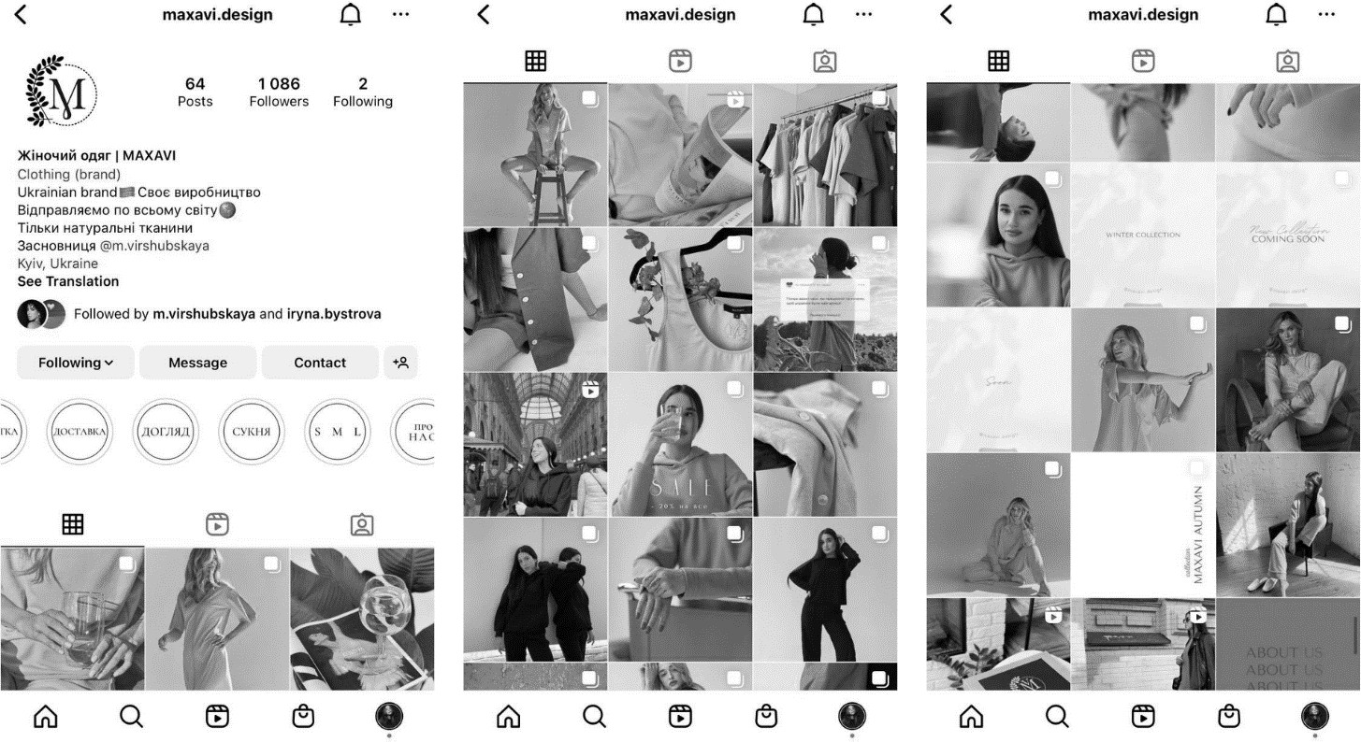

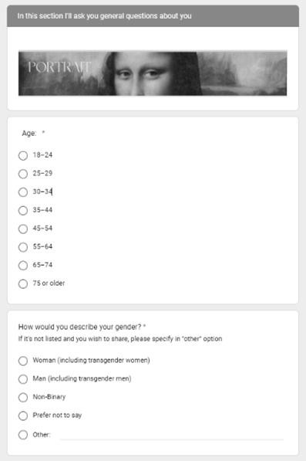
Додаток Б
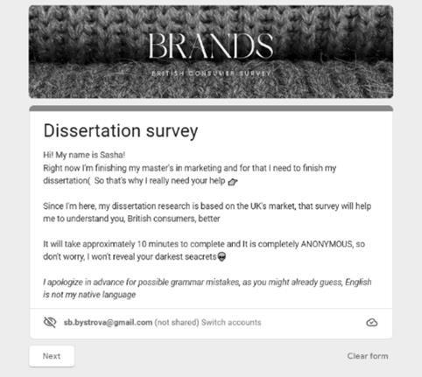
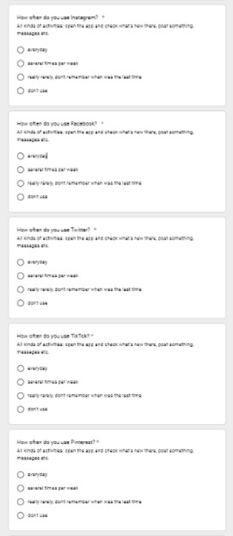
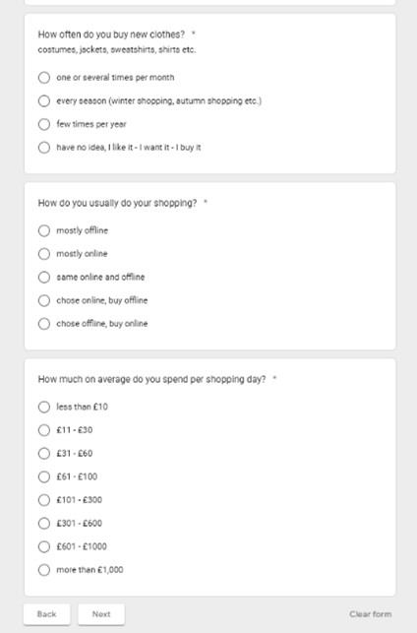
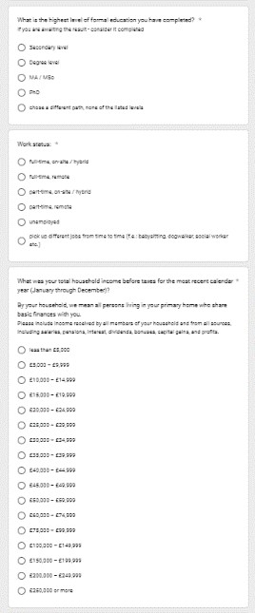
Форма онлайн-опитування британських споживачів

Додаток Б

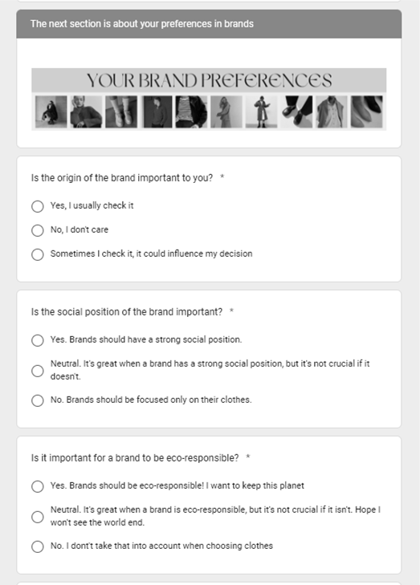
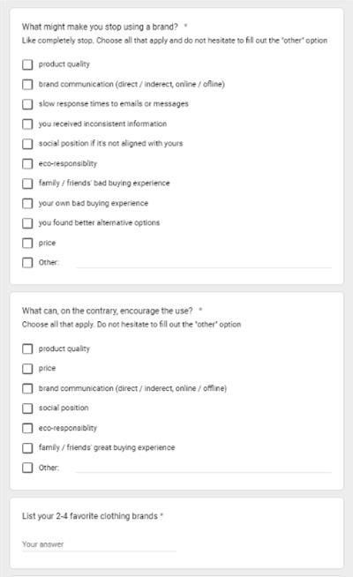
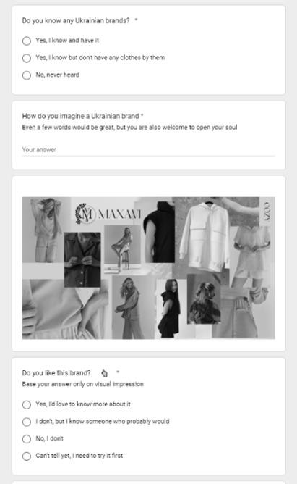

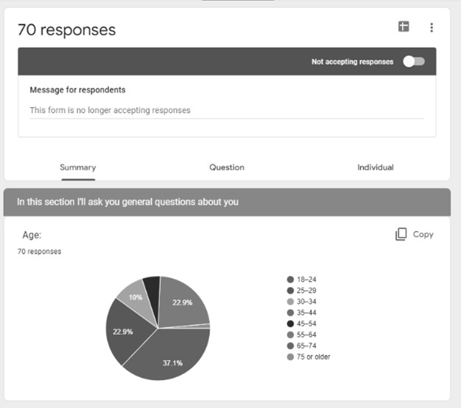
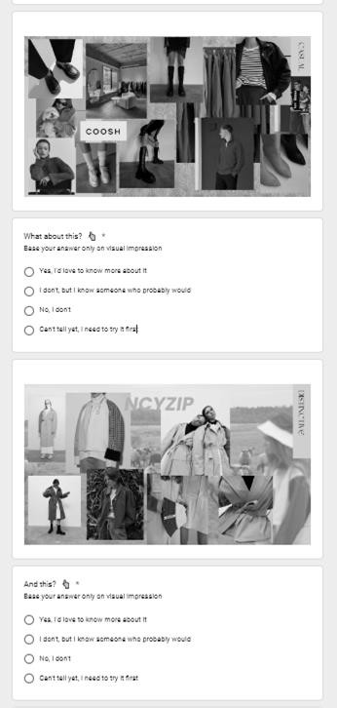
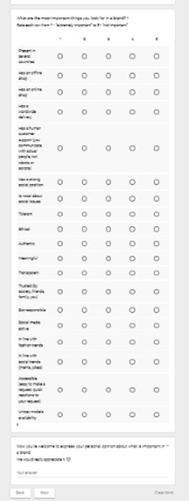
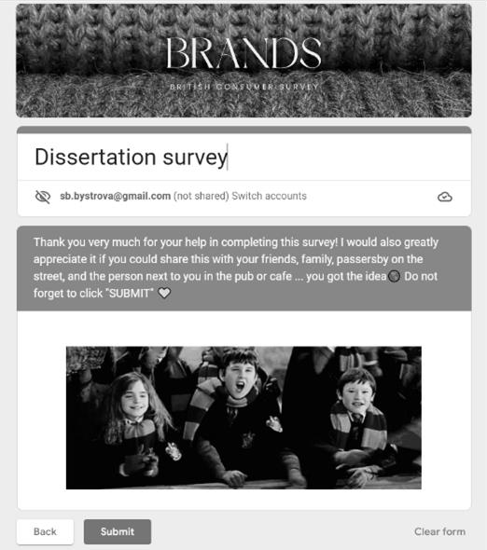
Додаток Б

